|  |  |
| --- | --- |
|  | **СЛУЖБЕН ГЛАСНИК**  **НА ОПШТИНА ПРИЛЕП**  *број 18*  *26.12.2024 година* |
| ***Адреса: „Прилепски бранители “ бр.1, тел.048 401-700,*** [***www.prilep.gov.mk***](http://www.prilep.gov.mk)***,***  ***емаил:***[***prilep@prilep.gov.mk***](mailto:prilep@prilep.gov.mk) | |

Врз основа на член 50 став 1 точка 3 од Законот за локалната самоуправа (“Службен весник на РМ” бр.5/2002) и член 48 став 1 од Статутот на Општина Прилеп (Службен гласник на Општина Прилеп” 6/2003, 4/2005, 11/2008, 9/2019, 5/2021 и 3/2023) Градоначалникот на Општина Прилеп, донесе:

**З А К Л У Ч О К**

**ЗА ОБЈАВУВАЊЕ НА БУЏЕТ НА ОПШТИНА ПРИЛЕП ЗА 2025 ГОДИНА**

1. Буџетoт на Општина Прилеп за 2025 година, се објавува во “Службен гласник на Општина Прилеп”.

|  |  |  |
| --- | --- | --- |
| Број 08-4000/1 |  | ГРАДОНАЧАЛНИК |
| 26.12.2024 година |  | на Општина Прилеп |
| П р и л е п |  | Борче Јовчески |

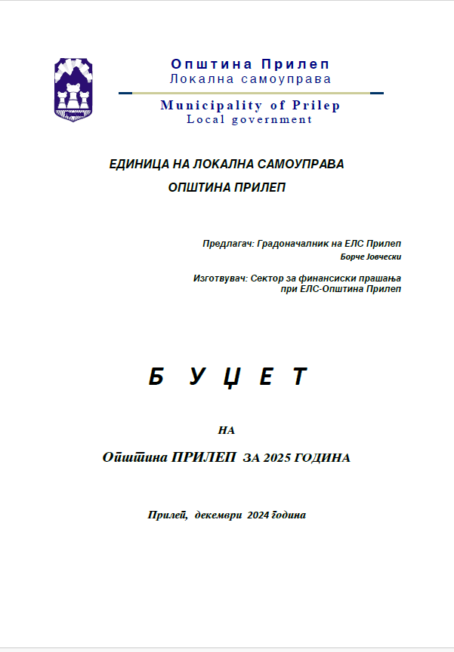

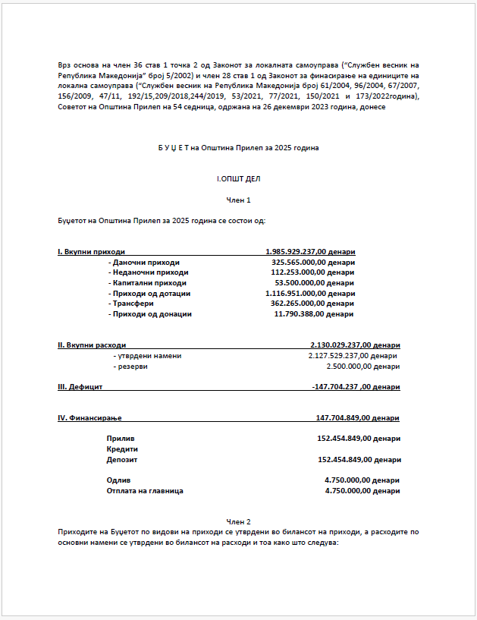

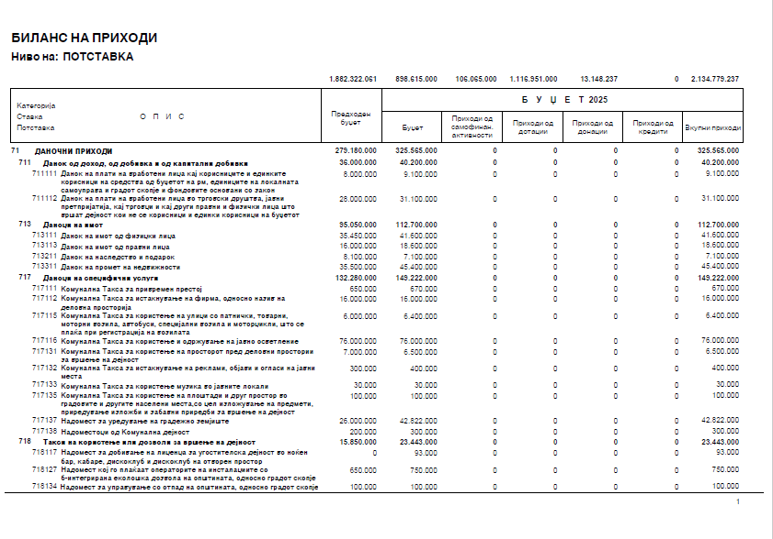

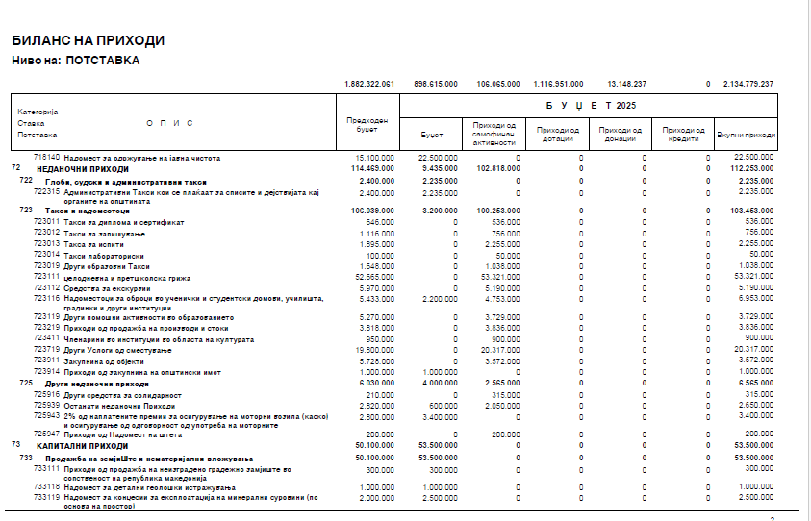

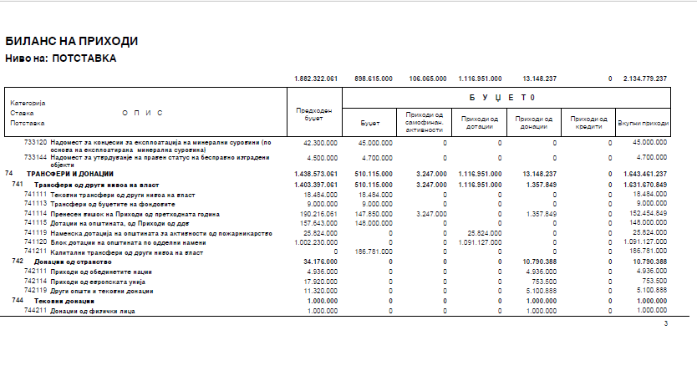

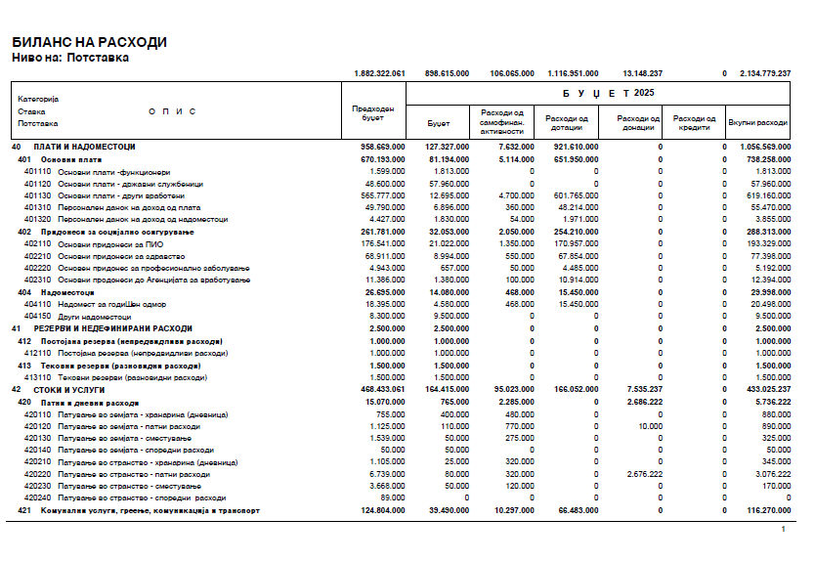

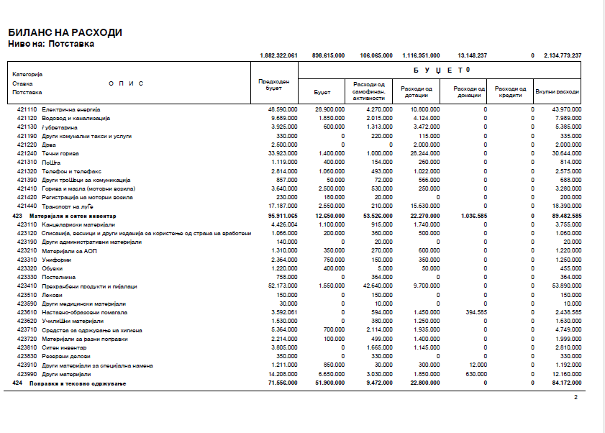

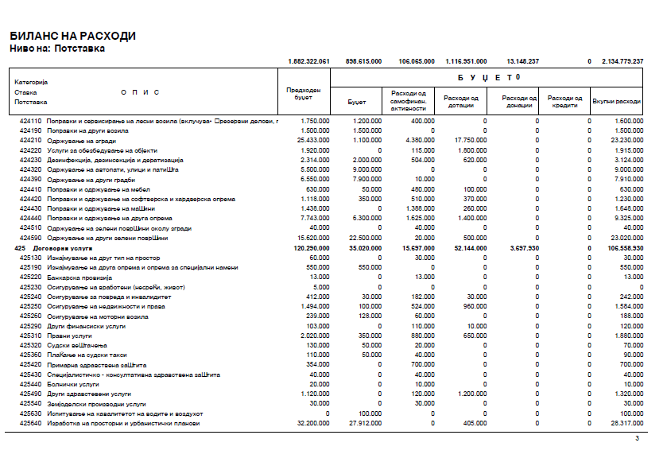

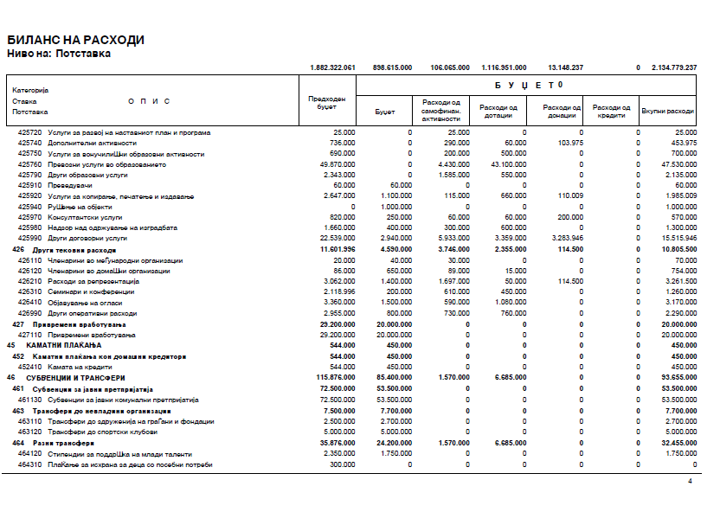

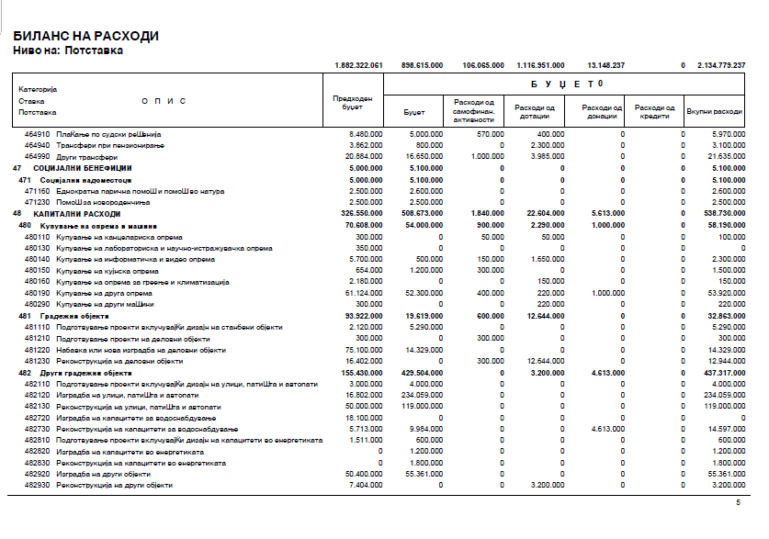

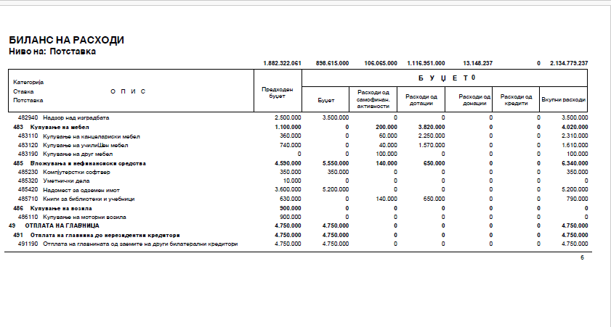

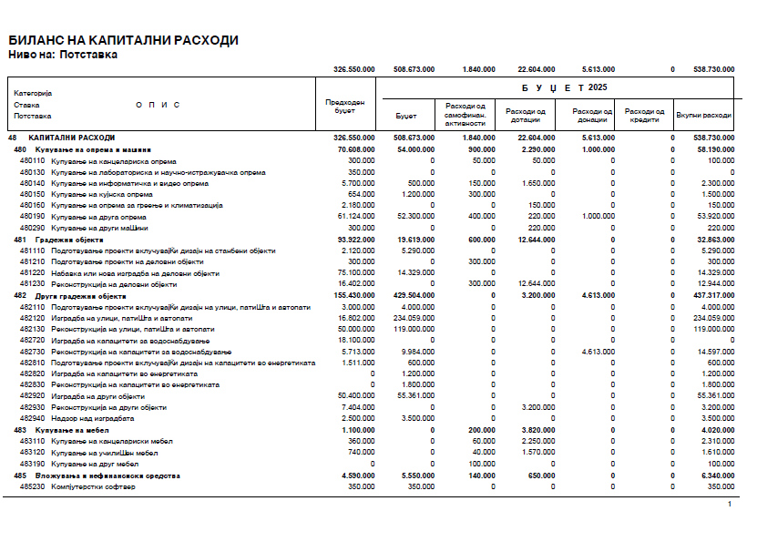

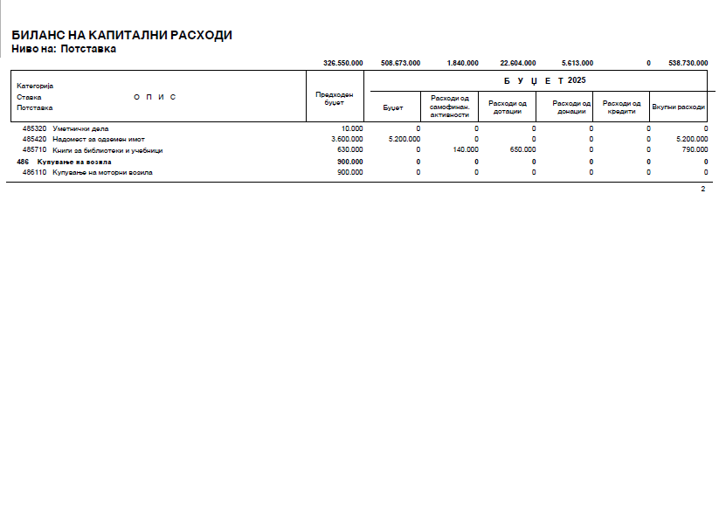

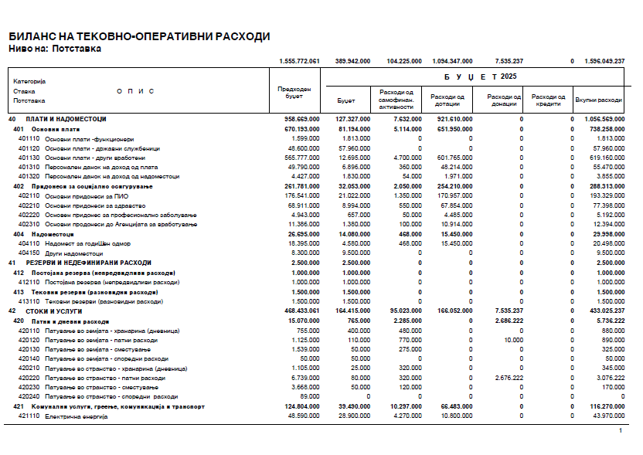

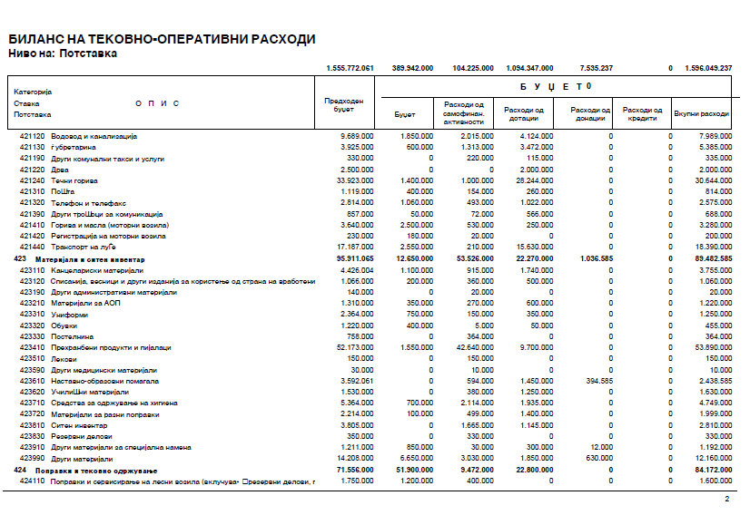

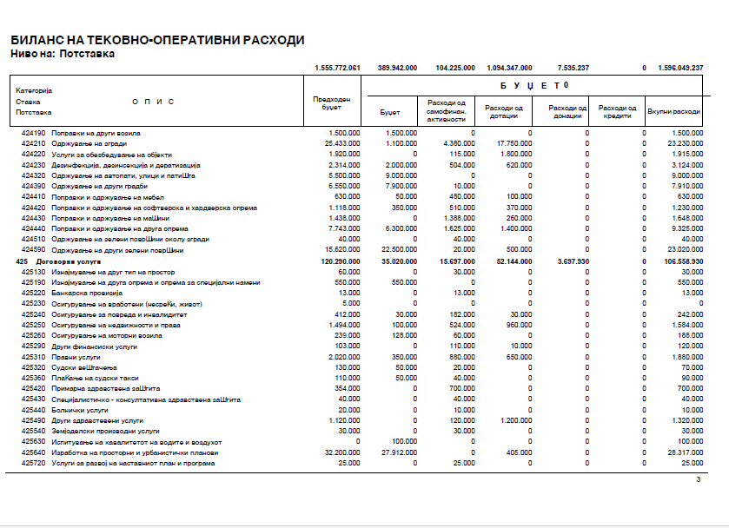

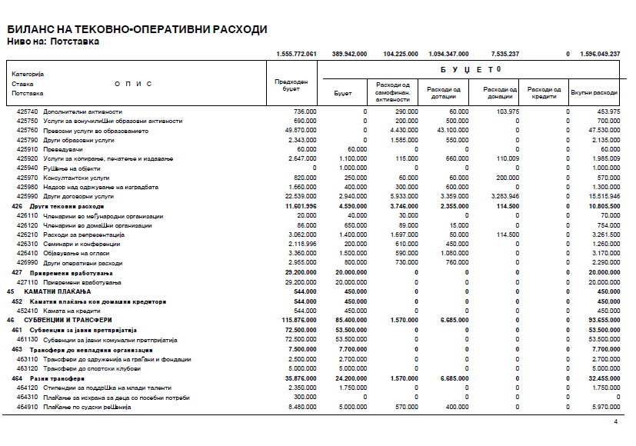

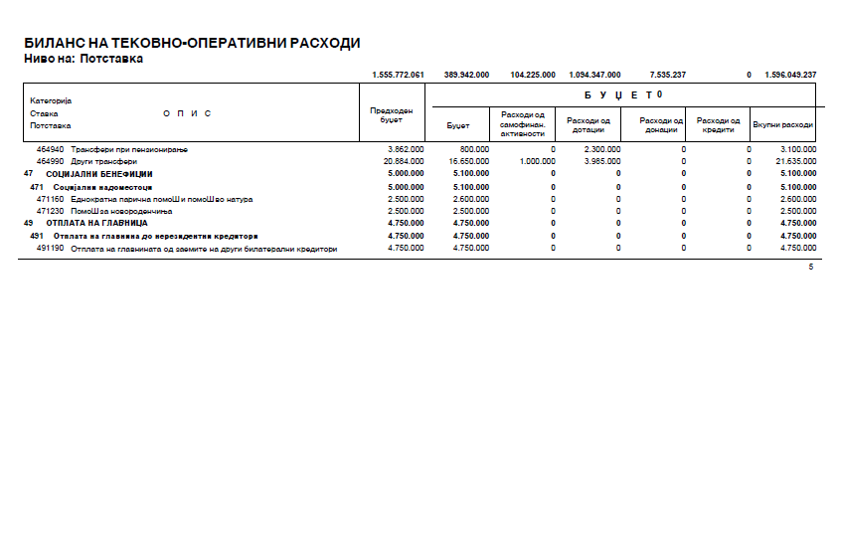

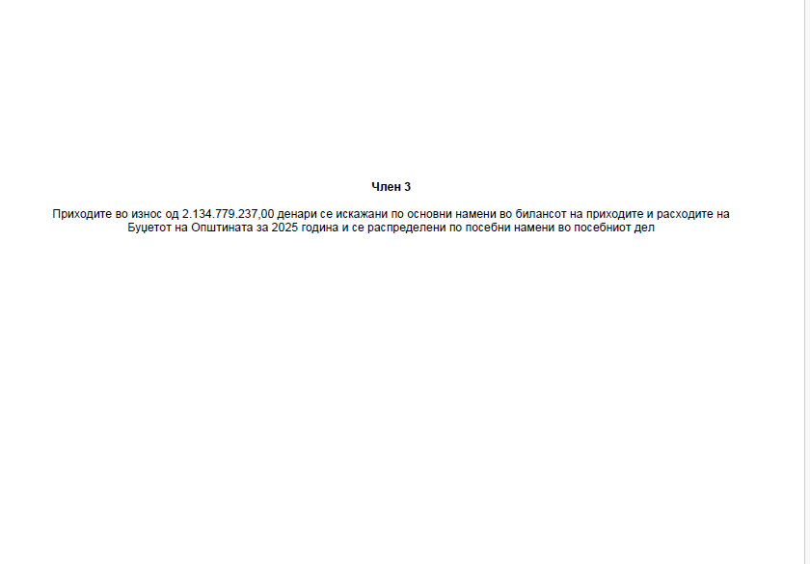

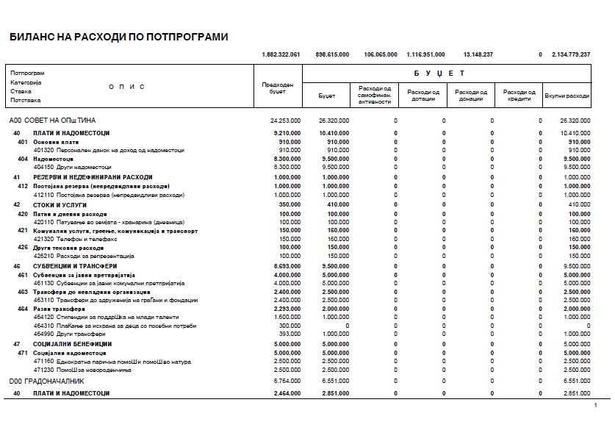

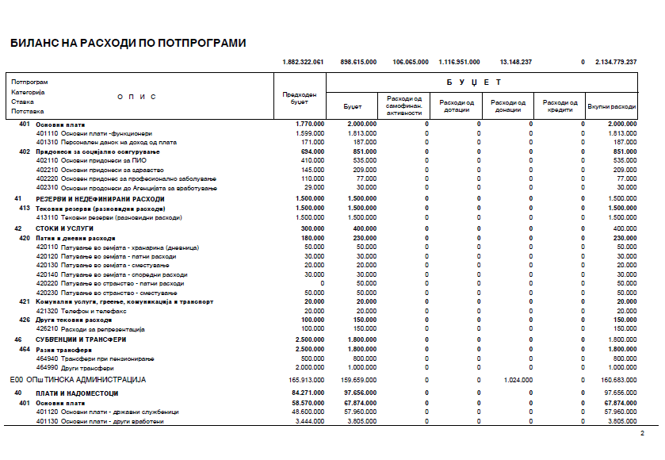

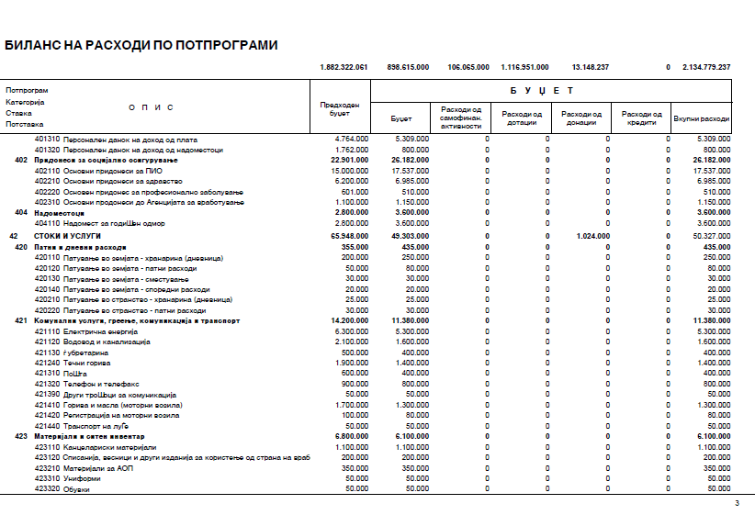

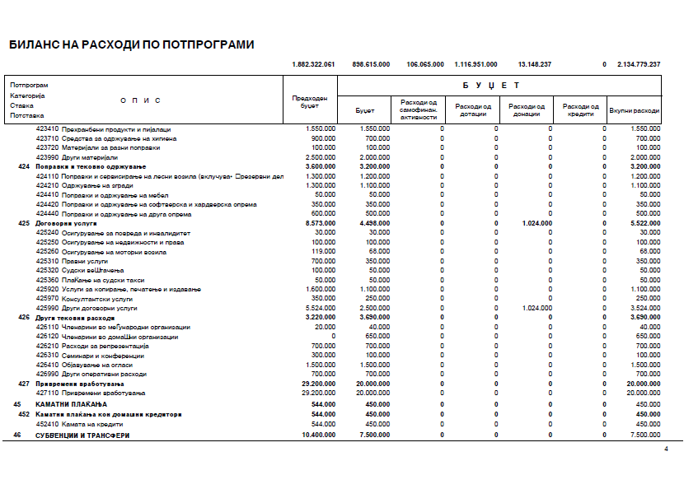

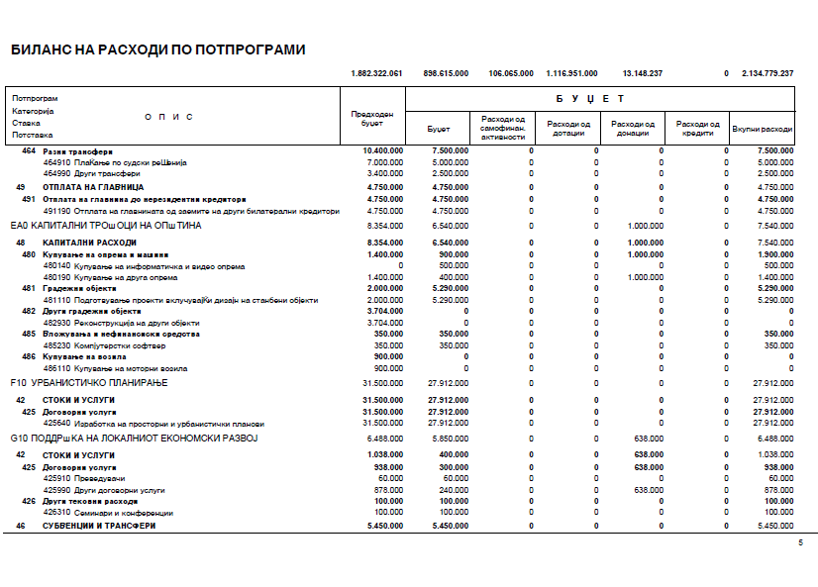

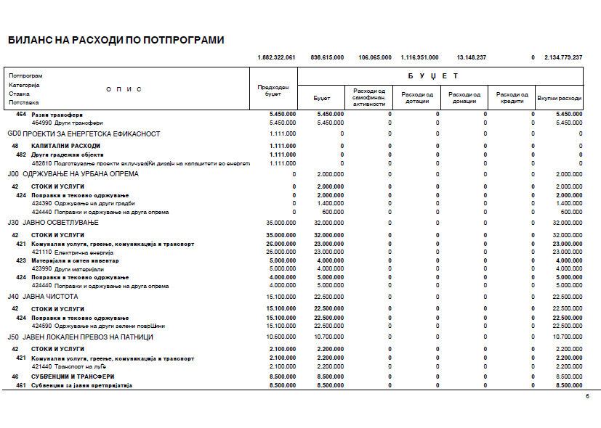

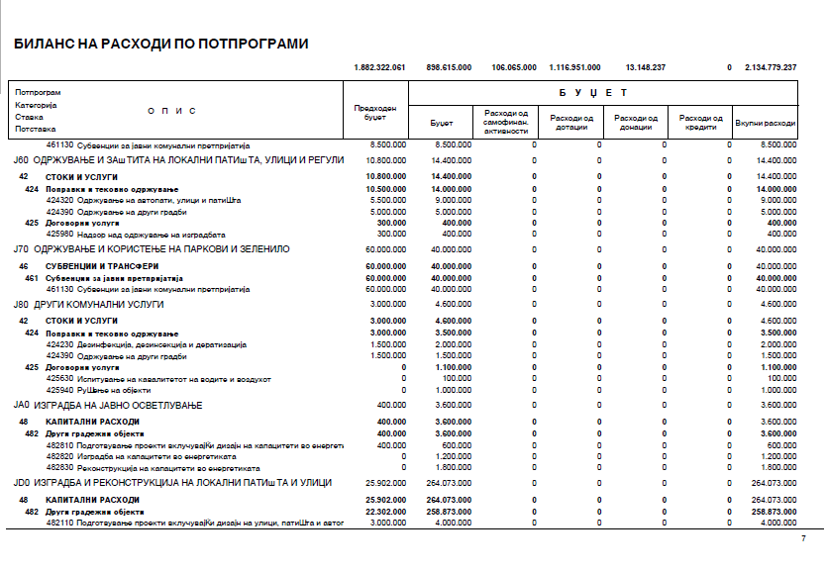

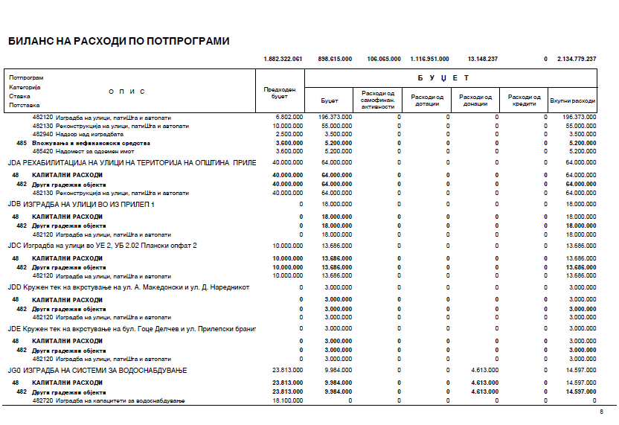

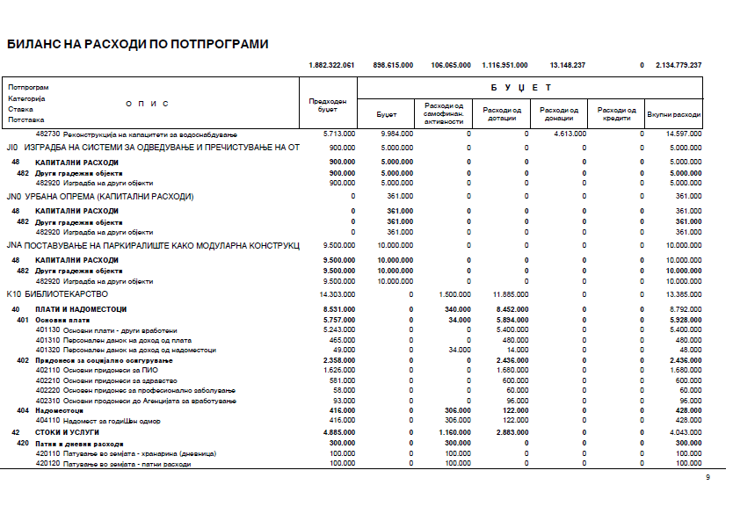

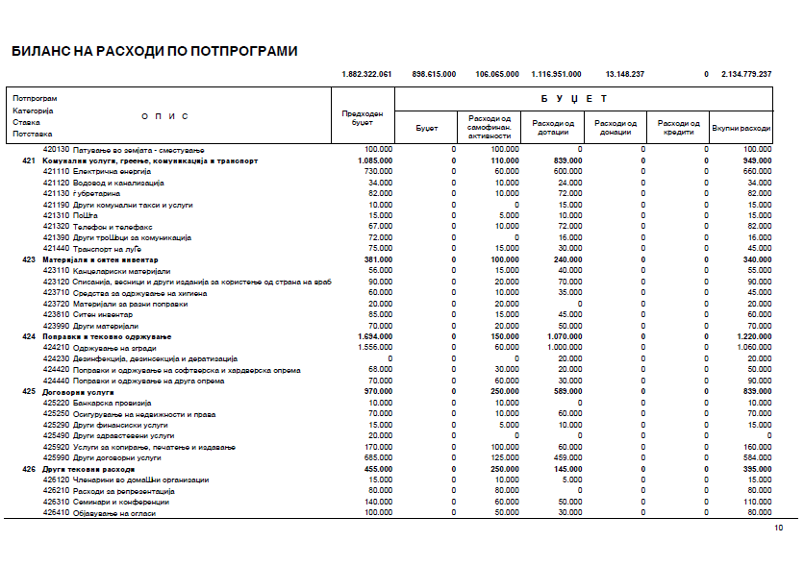

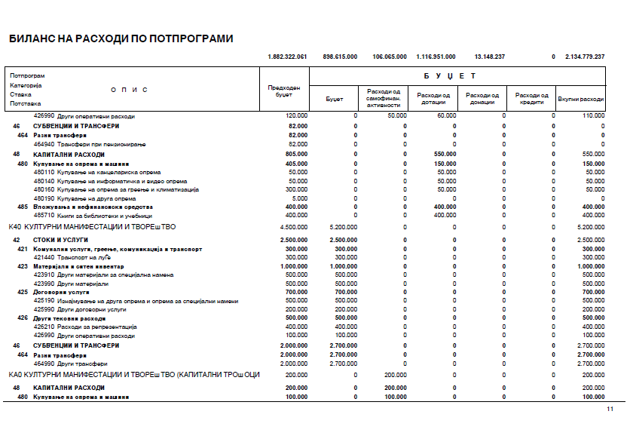

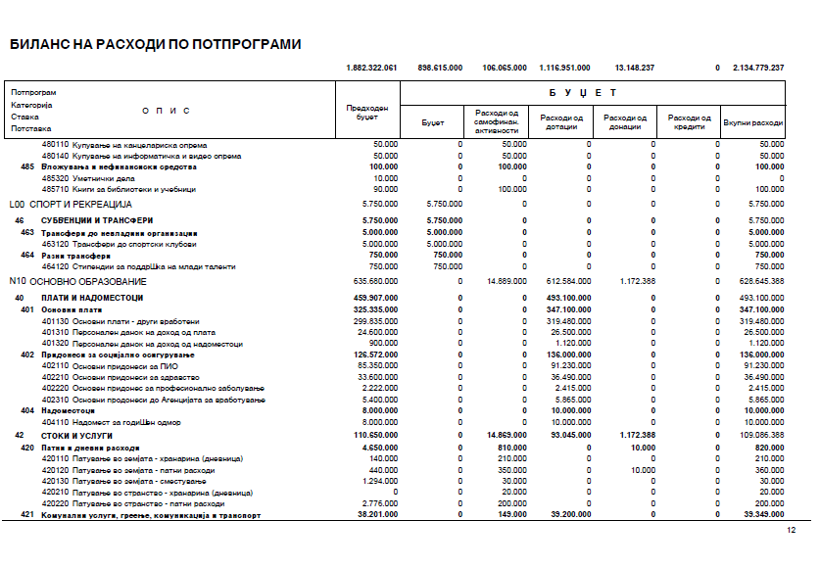

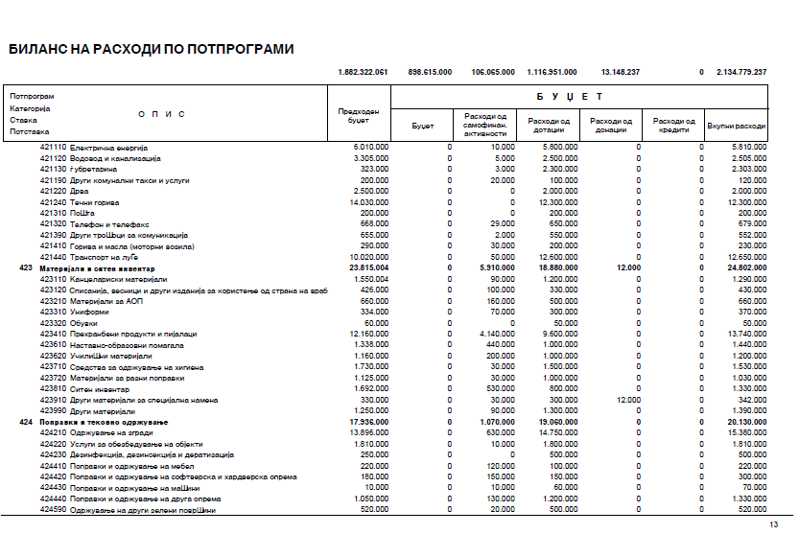

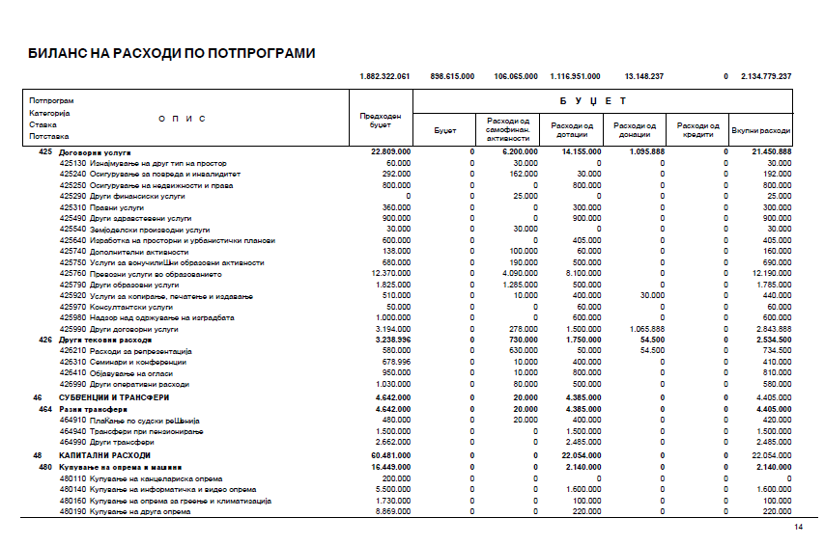

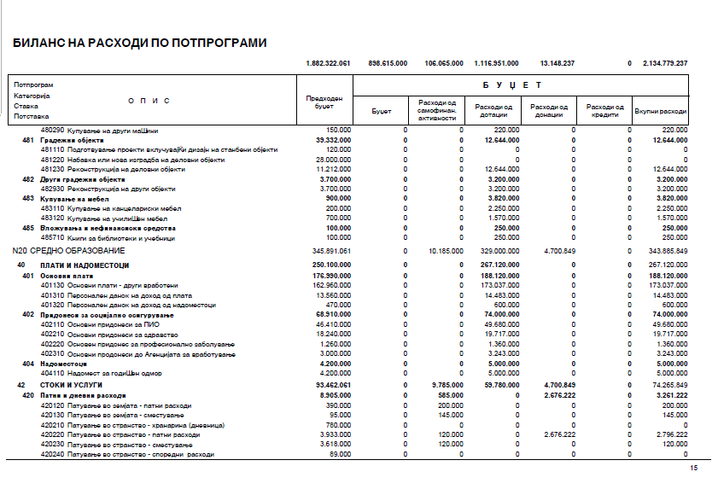

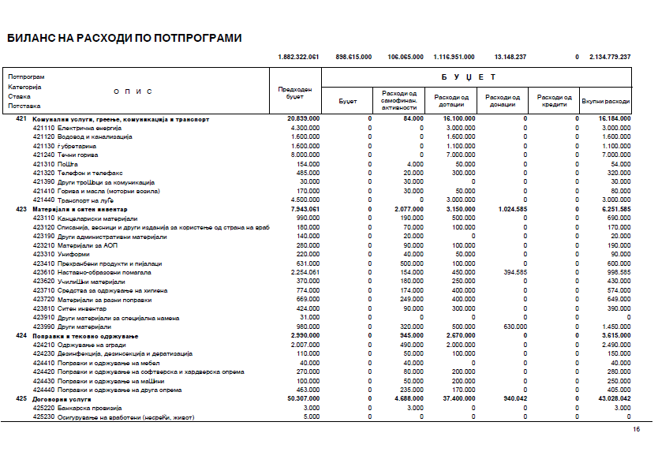

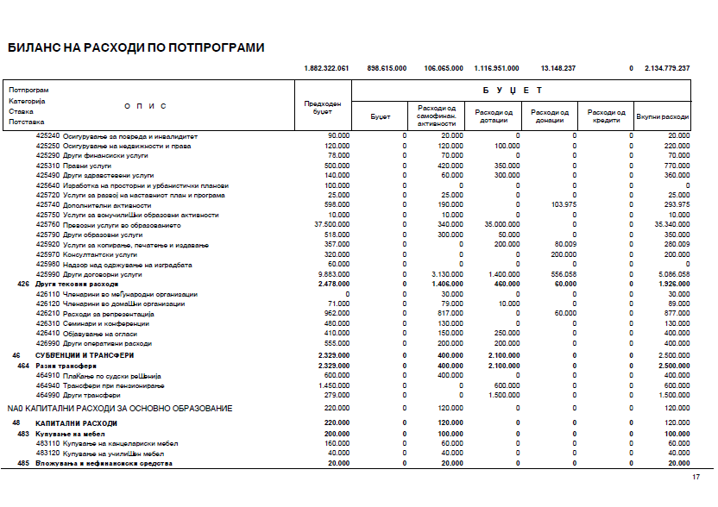

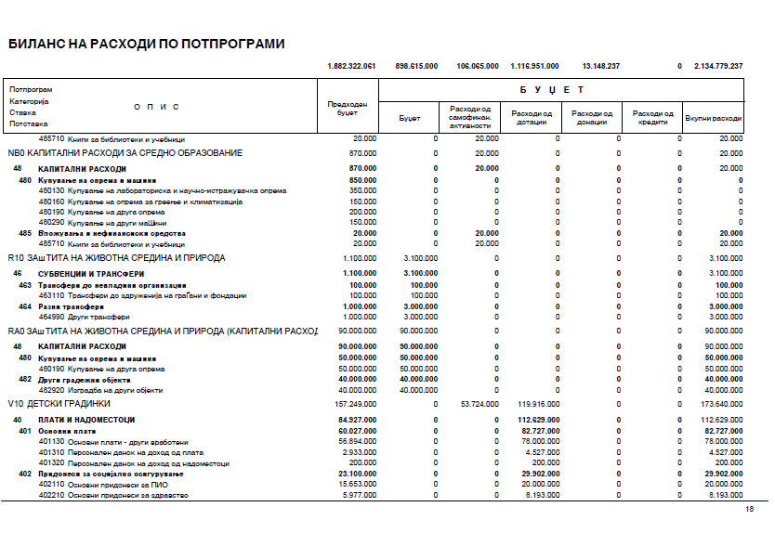

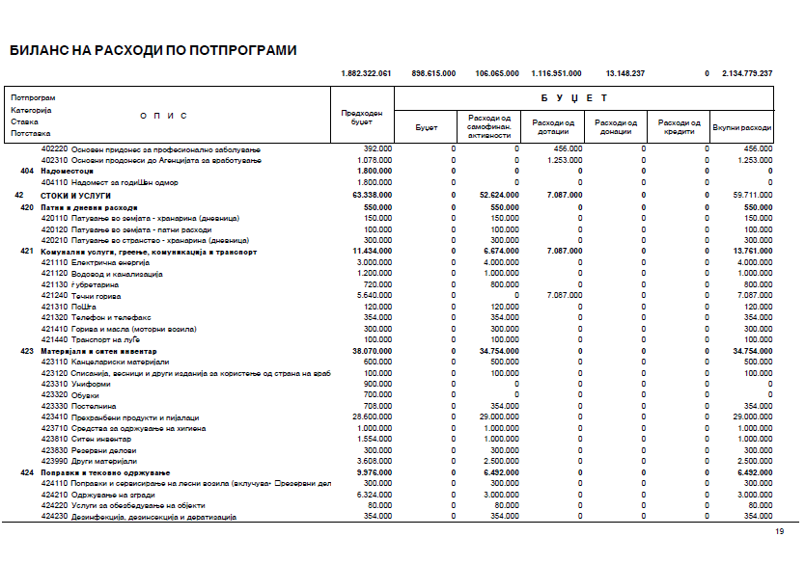

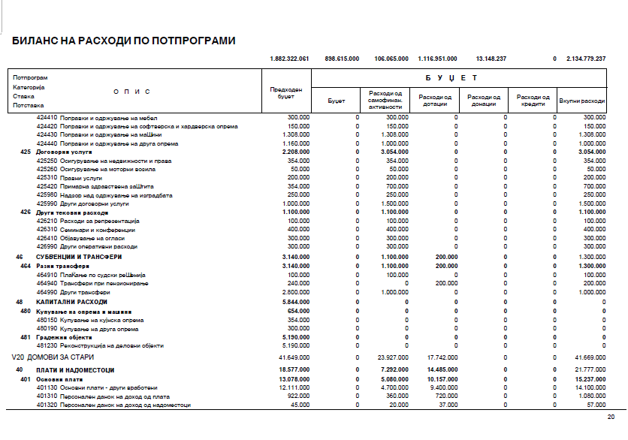

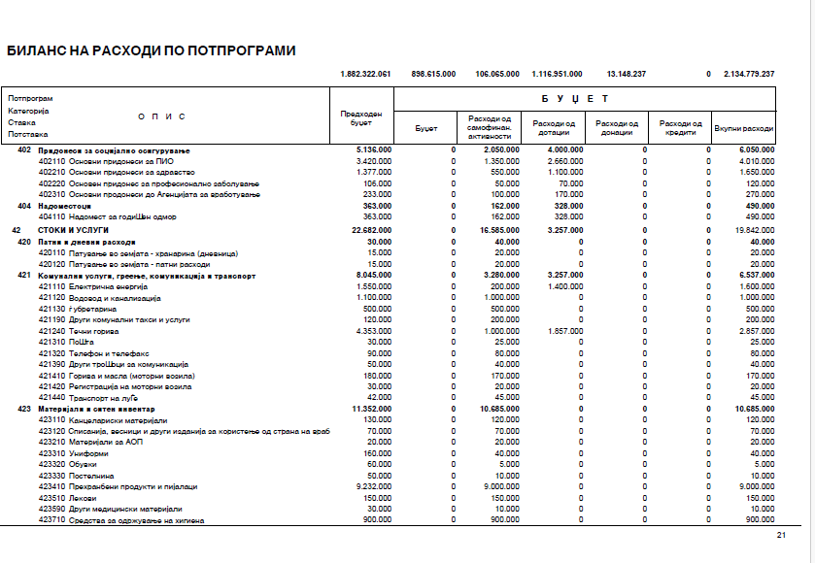

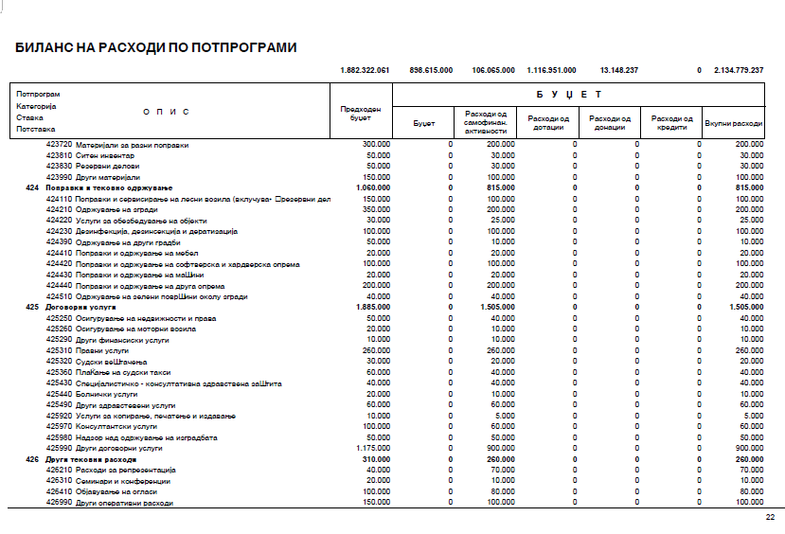

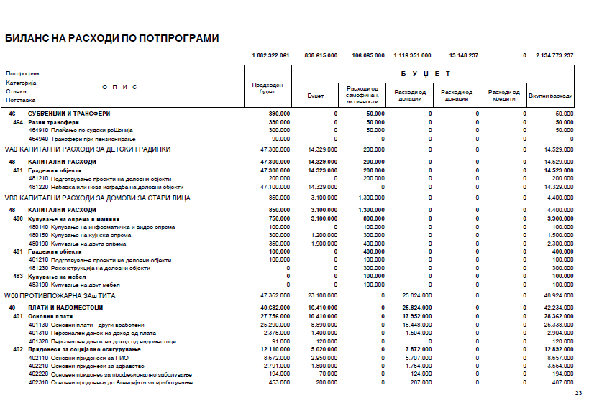

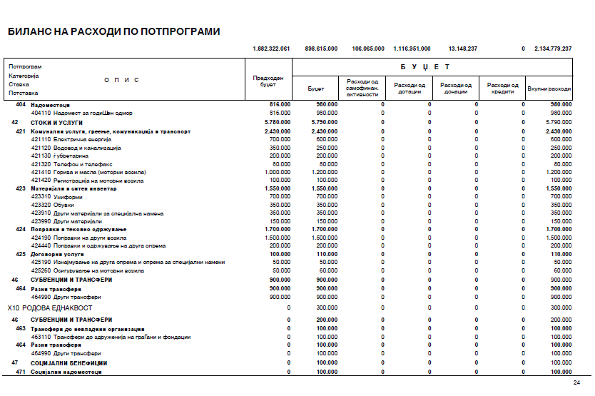

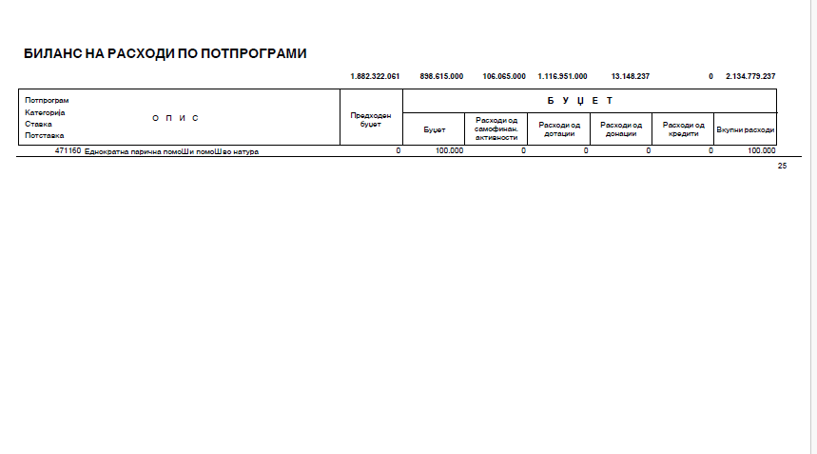

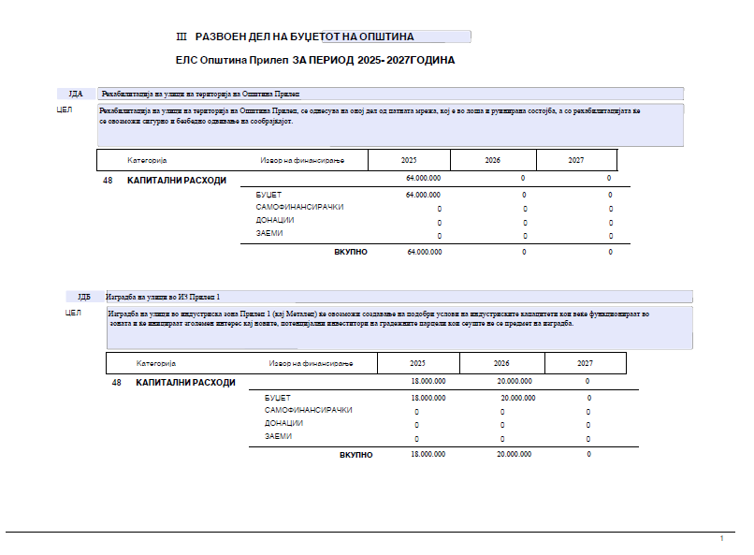

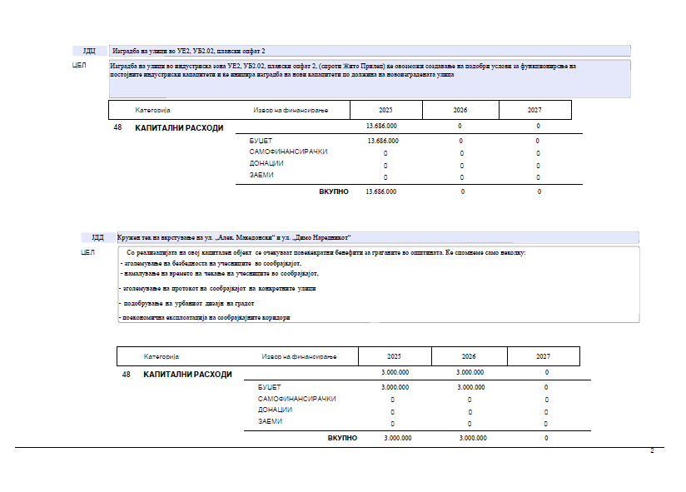

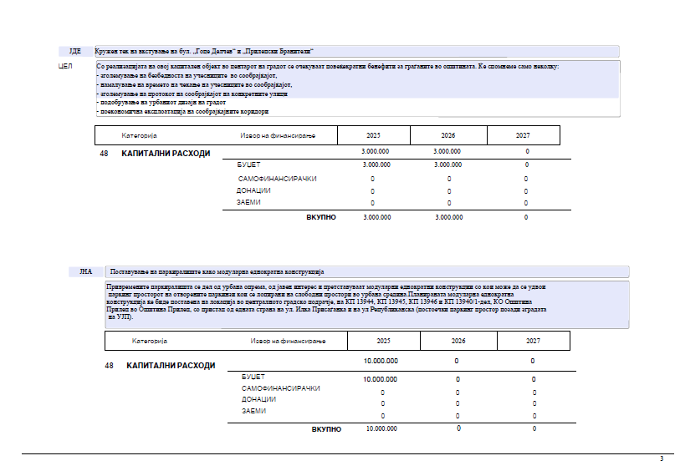

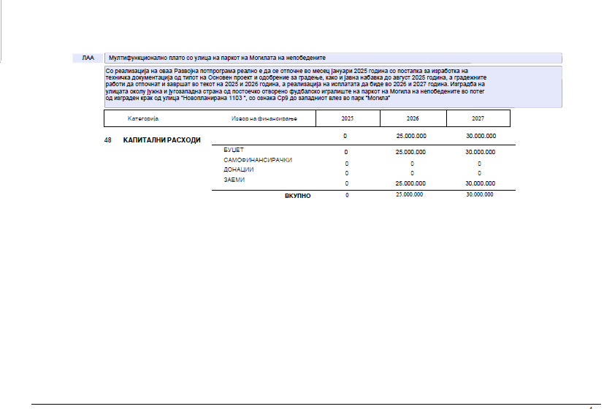

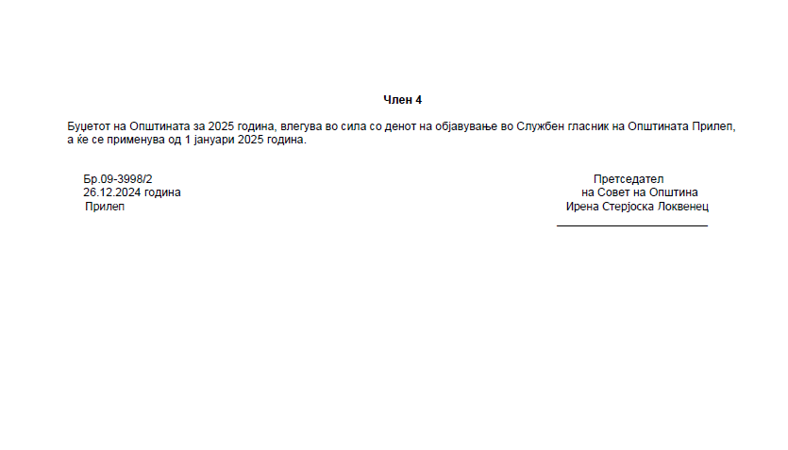

Врз основа на член 50 став 1 точка 3 од Законот за локалната самоуправа (“Службен весник на РМ” бр.5/2002) и член 48 став 1 од Статутот на Општина Прилеп (Службен гласник на Општина Прилеп” 6/2003, 4/2005, 11/2008, 9/2019, 5/2021 и 3/2023) Градоначалникот на Општина Прилеп, донесе:

**З А К Л У Ч О К**

**ЗА ОБЈАВУВАЊЕ НА ОДЛУКА ЗА ИЗВРШУВАЊЕ НА БУЏЕТОТ НА ОПШТИНА ПРИЛЕП ЗА 2025 ГОДИНА**

1. Одлуката за извршување на Буџетот на Општина Прилеп за 2025 година, се објавува во “Службен гласник на Општина Прилеп”.

|  |  |  |
| --- | --- | --- |
| Број 08-4000/2 |  | ГРАДОНАЧАЛНИК |
| 26.12.2024 година |  | на Општина Прилеп |
| П р и л е п |  | Борче Јовчески |

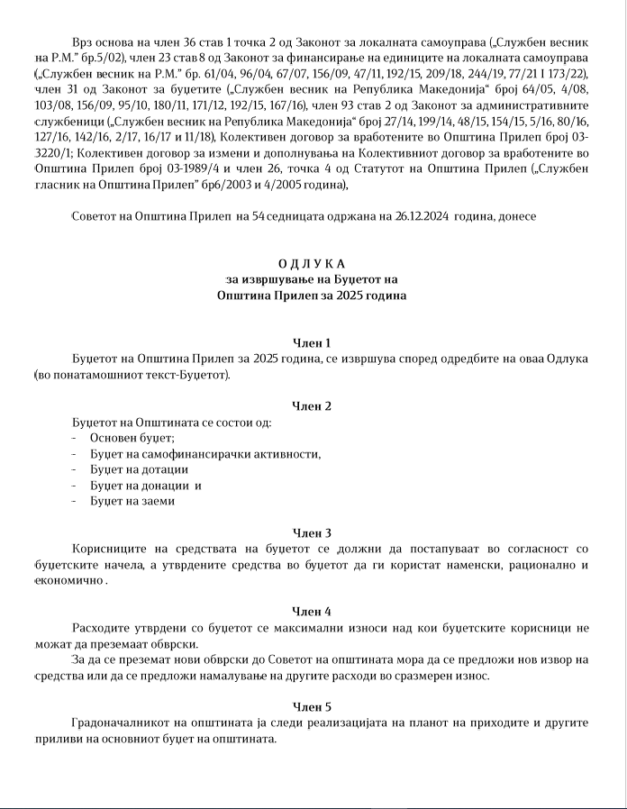

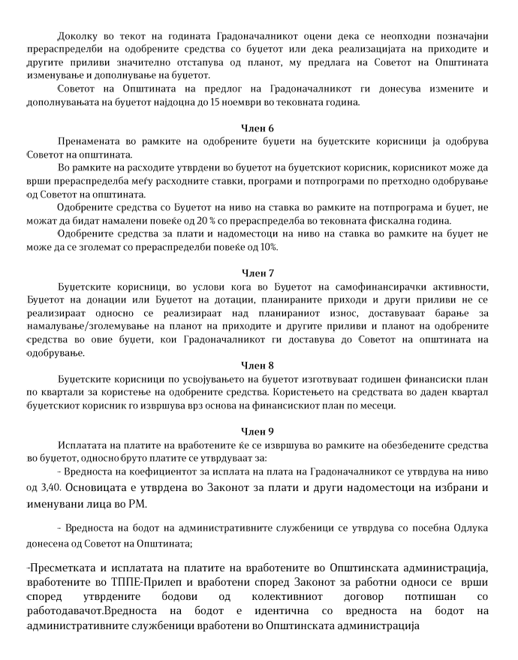

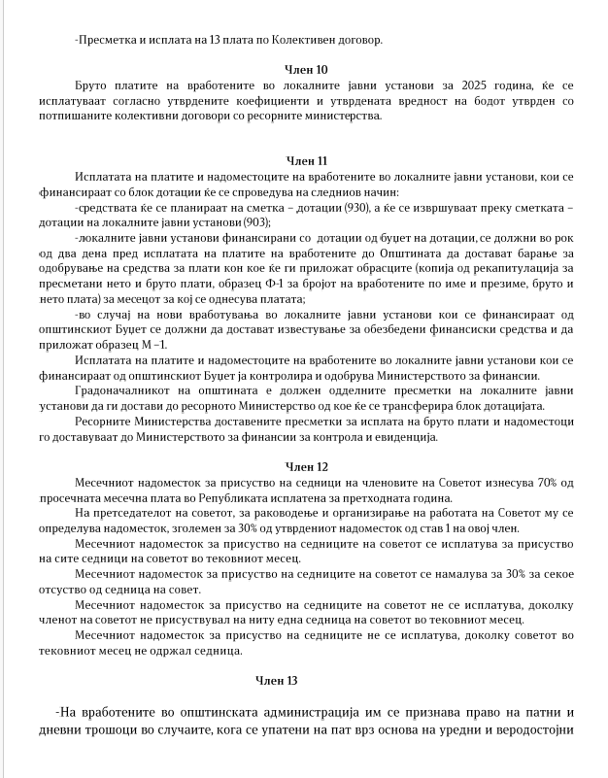

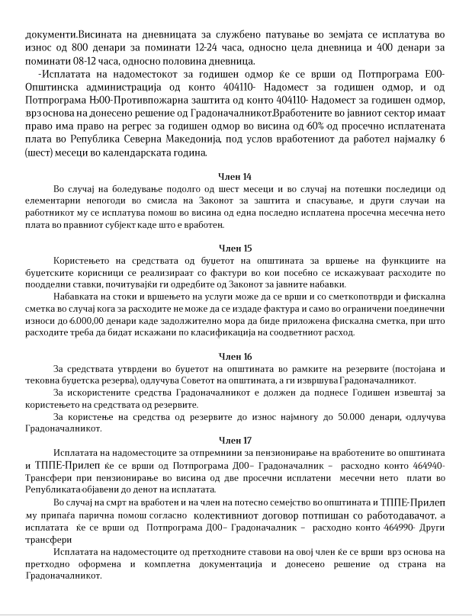

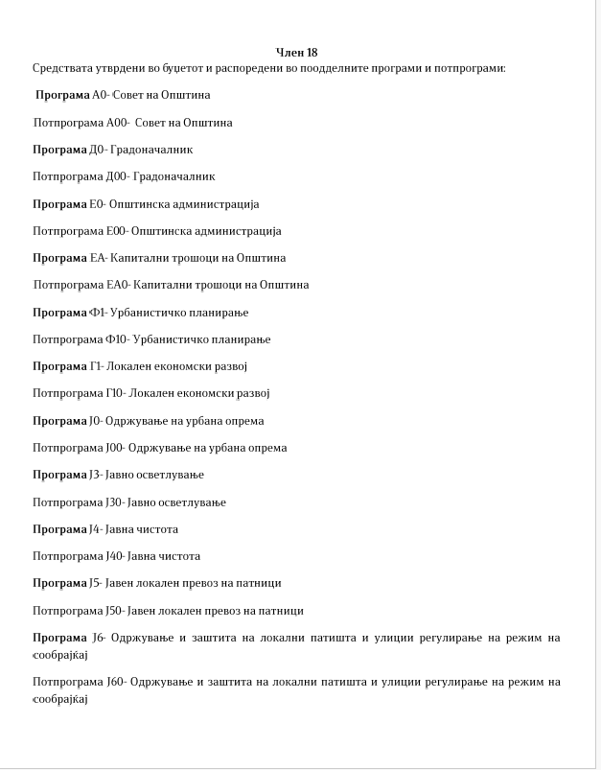

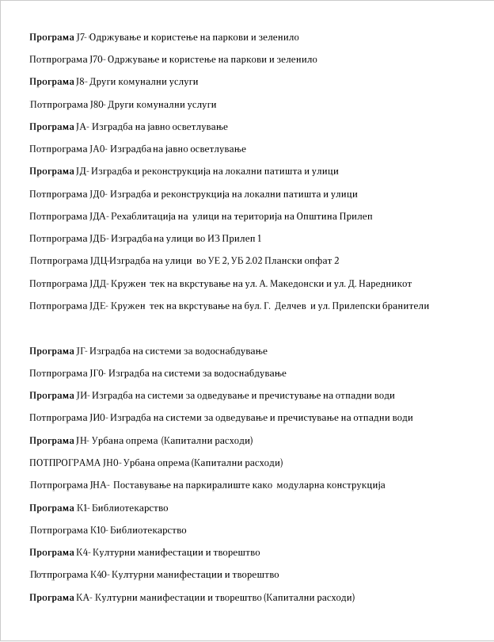

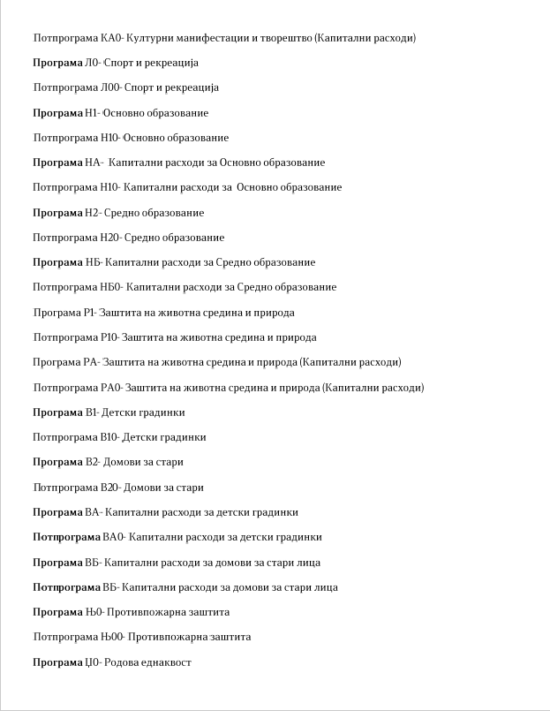

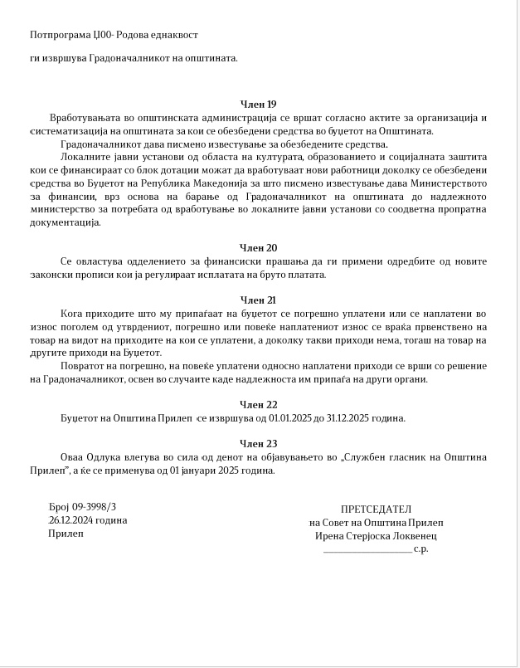

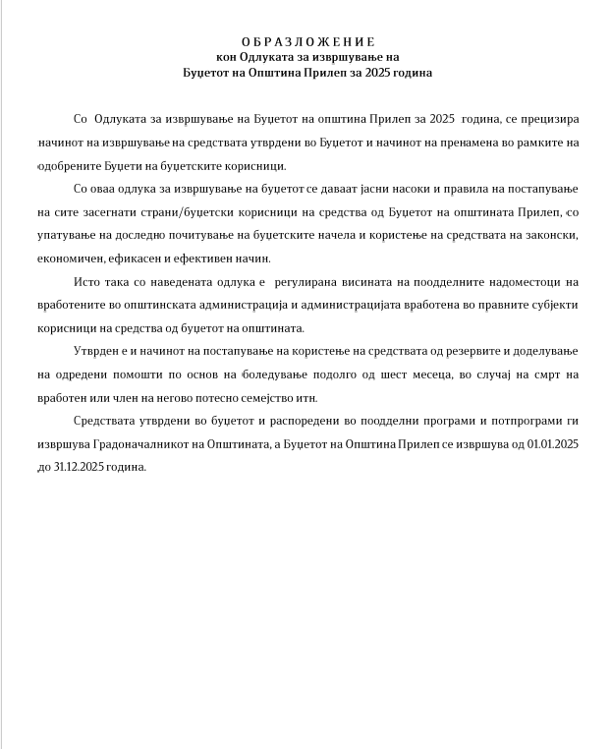

Врз основа на член 50 став 1 точка 3 од Законот за локалната самоуправа (“Службен весник на РМ” бр.5/2002) и член 48 став 1 од Статутот на Општина Прилеп (Службен гласник на Општина Прилеп” 6/2003, 4/2005, 11/2008, 9/2019, 5/2021 и 3/2023) Градоначалникот на Општина Прилеп, донесе:

**З А К Л У Ч О К**

**ЗА ОБЈАВУВАЊЕ НА ОДЛУКА ЗА УТВДУВАЊЕ НА ВРЕДНОСТ НА БОДОТ ЗА ПЛАТИТЕ НА АДМИНИСТРАТИВНИ СЛУЖБЕНИЦИ, ЗА 2025 ГОДИНА**

1. Одлуката за утвдување на вредност на бодот за платите на административни службеници, за 2025 година, се објавува во “Службен гласник на Општина Прилеп”.

|  |  |  |
| --- | --- | --- |
| Број 08-4000/3 |  | ГРАДОНАЧАЛНИК |
| 26.12.2024 година |  | на Општина Прилеп |
| П р и л е п |  | Борче Јовчески |

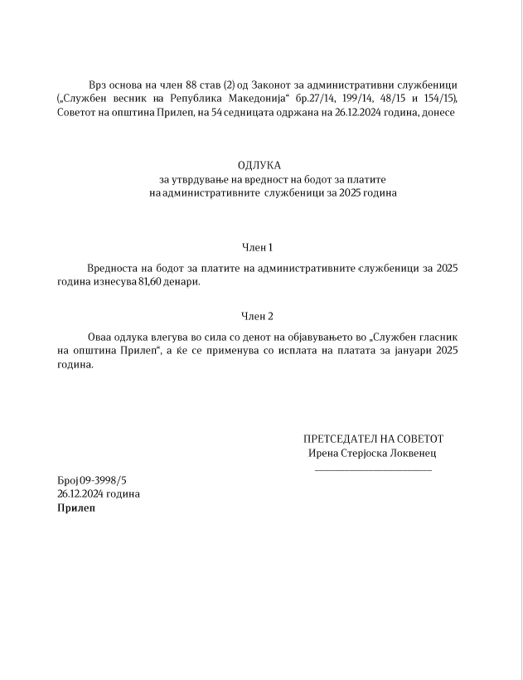

Врз основа на член 50 став 1 точка 3 од Законот за локалната самоуправа (“Службен весник на РМ” бр.5/2002) и член 48 став 1 од Статутот на Општина Прилеп (Службен гласник на Општина Прилеп” 6/2003, 4/2005, 11/2008, 9/2019, 5/2021 и 3/2023) Градоначалникот на Општина Прилеп, донесе:

**З А К Л У Ч О К**

**ЗА ОБЈАВУВАЊЕ НА ОДЛУКА ЗА ОПРЕДЕЛУВАЊЕ НА ВИСИНАТА НА БЛАГАЈНИЧКИОТ МАКСИМУМ**

1. Одлуката за определување на висината на благајничкиот максимум, се објавува во “Службен гласник на Општина Прилеп”.

|  |  |  |
| --- | --- | --- |
| Број 08-4000/4 |  | ГРАДОНАЧАЛНИК |
| 26.12.2024 година |  | на Општина Прилеп |
| П р и л е п |  | Борче Јовчески |

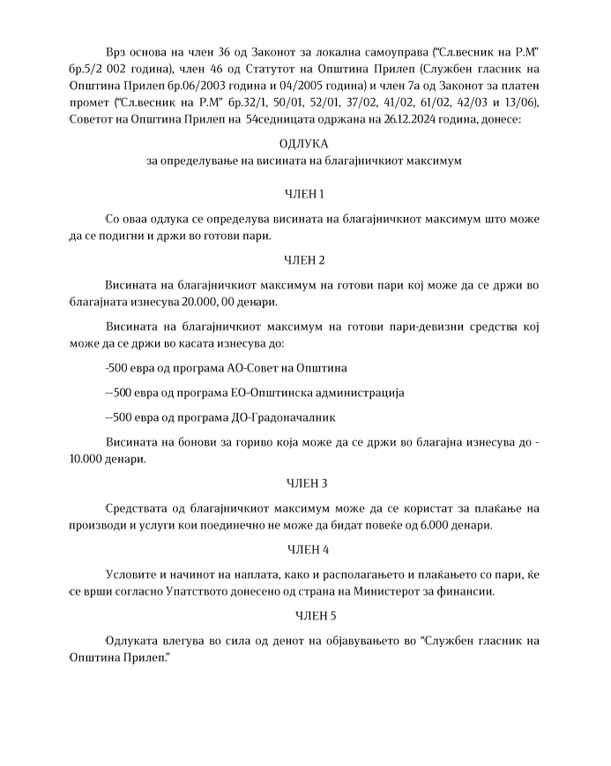

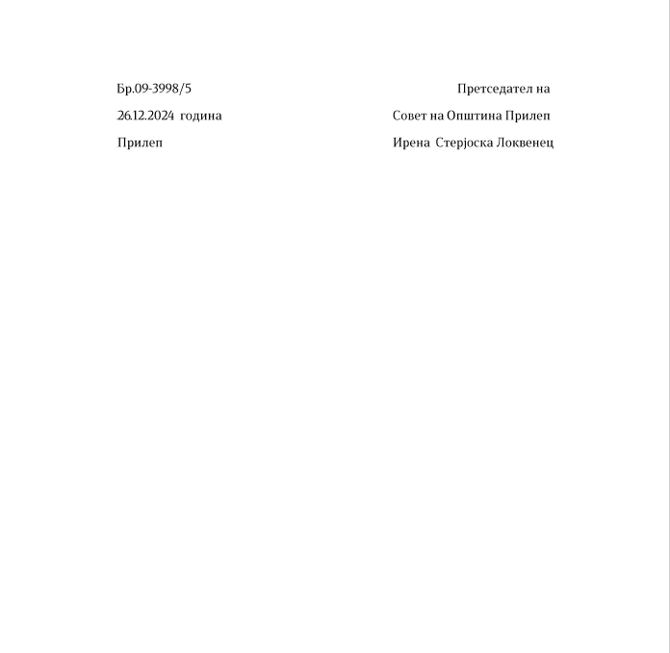

Врз основа на член 50 став 1 точка 3 од Законот за локалната самоуправа (“Службен весник на РМ” бр.5/2002) и член 48 став 1 од Статутот на Општина Прилеп (Службен гласник на Општина Прилеп” 6/2003, 4/2005, 11/2008, 9/2019, 5/2021 и 3/2023) Градоначалникот на Општина Прилеп, донесе:

**З А К Л У Ч О К**

**ЗА ОБЈАВУВАЊЕ НА ПРОГРАМА ЗА СУБВЕНЦИОНИРАЊЕ НА ЈАВНИТЕ КОМУНАЛНИ ПРЕТПРИЈАТИЈА ОСНОВАНИ ОД ЕЛС ОПШТИНА ПРИЛЕП ЗА 2025 ГОДИНА**

1. Програмата за субвенционирање на Јавните Комунални Претпријатија основани од ЕЛС Општина Прилеп за 2025 година, се објавува во “Службен гласник на Општина Прилеп”.

|  |  |  |
| --- | --- | --- |
| Број 08-4000/5 |  | ГРАДОНАЧАЛНИК |
| 26.12.2024 година |  | на Општина Прилеп |
| П р и л е п |  | Борче Јовчески |

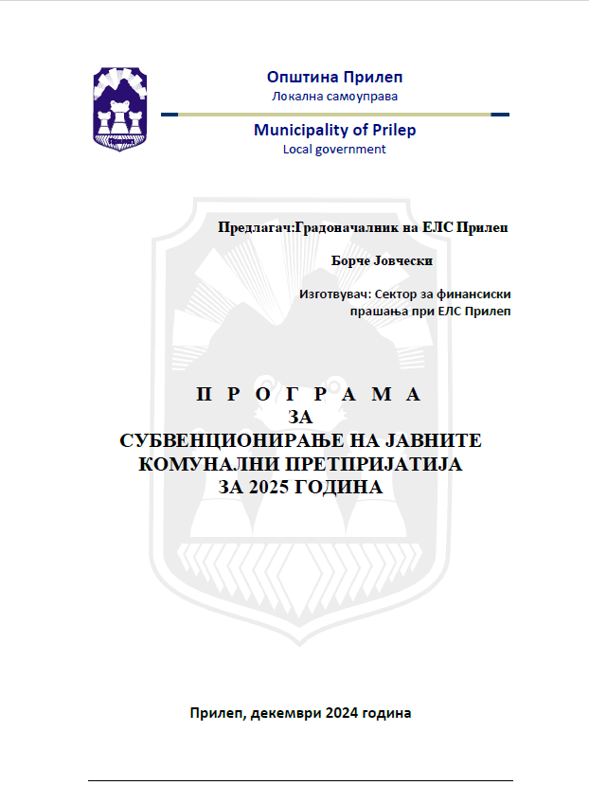

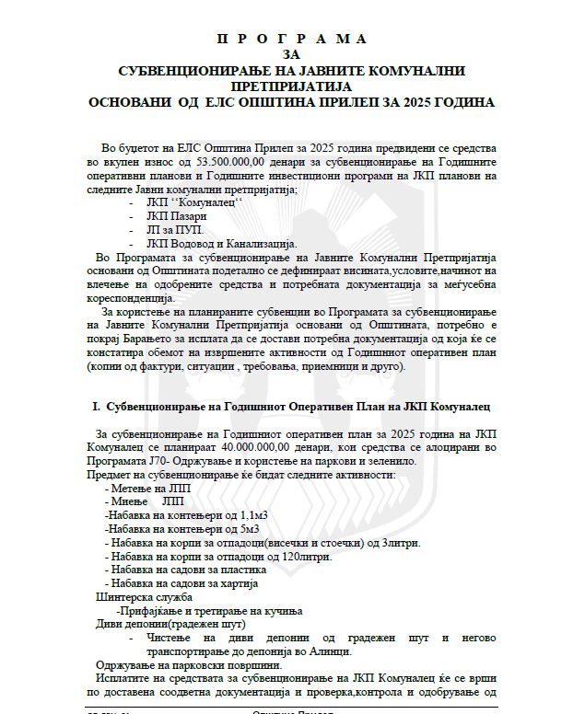

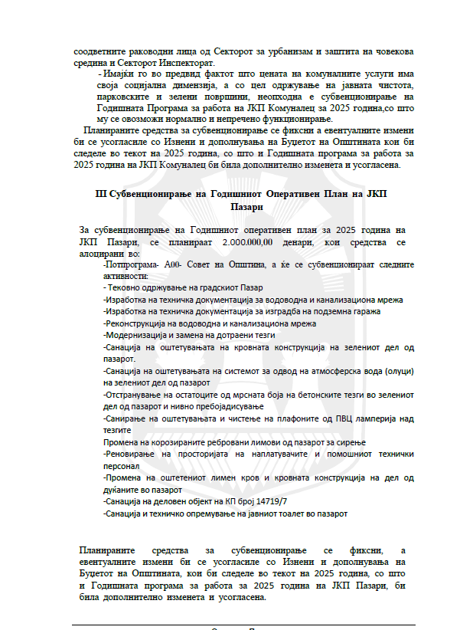

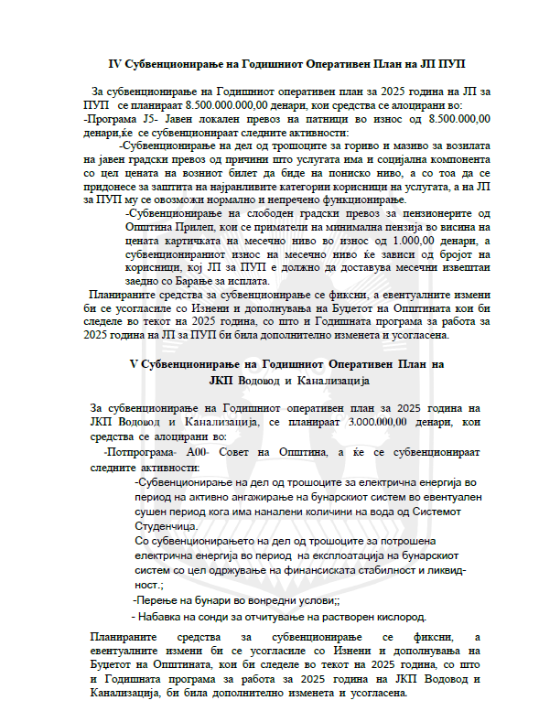

Број 09-3998/6 ПРЕТСЕДАТЕЛ

26.12.2024 година на Совет на Општина Прилеп

П р и л е п Ирена Стерјовска Локвенец

Врз основа на член 50 став 1 точка 3 од Законот за локалната самоуправа (“Службен весник на РМ” бр.5/2002) и член 48 став 1 од Статутот на Општина Прилеп (Службен гласник на Општина Прилеп” 6/2003, 4/2005, 11/2008, 9/2019, 5/2021 и 3/2023) Градоначалникот на Општина Прилеп, донесе:

**З А К Л У Ч О К**

**ЗА ОБЈАВУВАЊЕ НА БУЏЕТСКИ КАЛЕНДАР НА ОПШТИНА ПРИЛЕП, ЗА 2025 ГОДИНА**

1. Буџетскиот Календар на Општина Прилеп, за 2025 година, се објавува во “Службен гласник на Општина Прилеп”.

|  |  |  |
| --- | --- | --- |
| Број 08-4000/6 |  | ГРАДОНАЧАЛНИК |
| 26.12.2024 година |  | на Општина Прилеп |
| П р и л е п |  | Борче Јовчески |

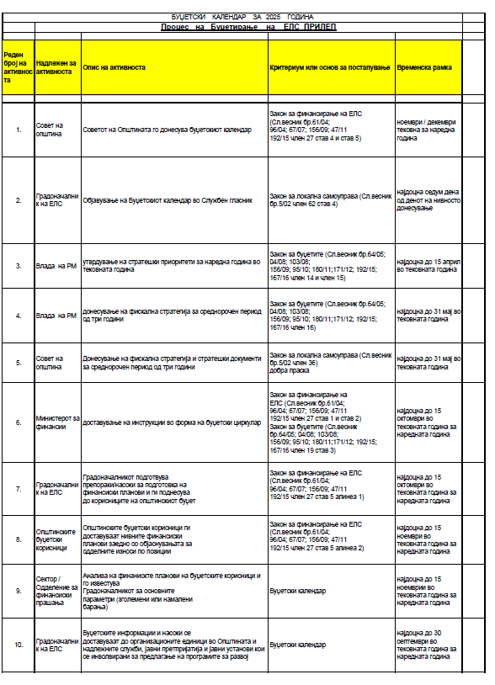

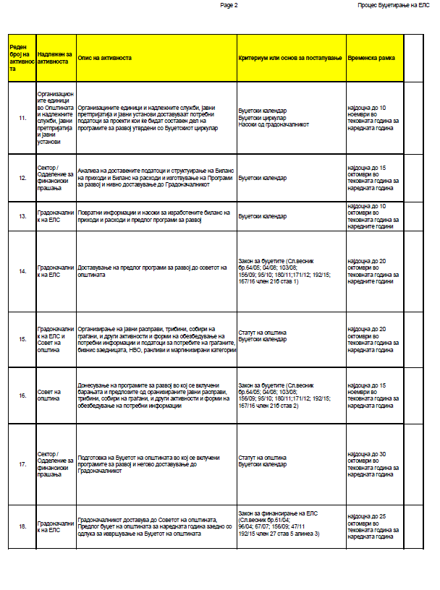

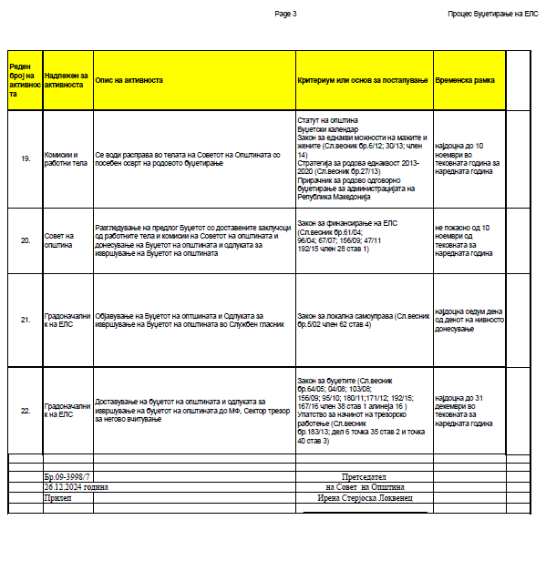

Врз основа на член 50 став 1 точка 3 од Законот за локалната самоуправа (“Службен весник на РМ” бр.5/2002) и член 48 став 1 од Статутот на Општина Прилеп (Службен гласник на Општина Прилеп” 6/2003, 4/2005, 11/2008, 9/2019, 5/2021 и 3/2023) Градоначалникот на Општина Прилеп, донесе:

**З А К Л У Ч О К**

**ЗА ОБЈАВУВАЊЕ НА ПРОГРАМА ЗА СУБВЕНЦИОНИРАЊЕ НА МЕСЕЧНИТЕ ТРОШОЦИ ЗА ВОДА НА СОЦИЈАЛНО РАНЛИВИ КАТЕГОРИИ НА ГРАЃАНИ ЗА 2025 ГОДИНА**

1. Програмата за субвенционирање на месечните трошоци за вода на социјално ранливи категории на граѓани за 2025 година, се објавува во “Службен гласник на Општина Прилеп”.

|  |  |  |
| --- | --- | --- |
| Број 08-4000/7 |  | ГРАДОНАЧАЛНИК |
| 26.12.2024 година |  | на Општина Прилеп |
| П р и л е п |  | Борче Јовчески |

**П Р О Г Р А М А**

**ЗА**

**СУБВЕНЦИОНИРАЊЕ НА СОЦИЈАЛНО РАНЛИВИ КАТЕГОРИИ НА ГРАЃАНИ**

**ЗА 2025 ГОДИНА**

**Прилеп, декември 2024 година**

Врз основа на член 22, став 1, точка7 од Законот за локална самоуправа (Сл. Весник на РМ бр.5/2002) и член 14, став 1, точка 7 статутот на општина Прилеп (‘‘Службен гласник на општина Прилеп‘‘ бр.6/2003; 4/2005 и 10/2008), Советот на општина Прилеп на 54 та седница одржана на 26.12.2024 година донесе:

**П Р О Г Р А М А**

**ЗА**

**СУБВЕНЦИОНИРАЊЕ НА МЕСЕЧНИТЕ ТРОШОЦИ ЗА ВОДА НА СОЦИЈАЛНО РАНЛИВИ КАТЕГОРИИ НА ГРАЃАНИ ЗА 2025 ГОДИНА**

**1.Предмет**

Со Програмата се уредува видот, висината и начинот на субвенционирање на месечните трошоци за вода на социјално ранливи категории на граѓани за 2025 година.

**2.Цели на програмата**

Обезбедувањето на соодветно ниво на социјална заштита на најранливите слоеви на граѓани е од особена важност за постигнување на повисоко ниво на социјална правда.Целна група се социјално ранливи категории на граѓани евидентирани во Јавна установа Меѓуопштинскиот центар за социјална работа Прилеп како корисници на постојана парична помош.Преку субвенционирање на 5м3 потрошена вода во текот на еден месец по домаќинство, се прават напори да се подобри социо-економската состојба кај оваа категорија на граѓани.

Kорисници на постојана парична помош се најранливата група на граѓани и семејства за кои секоја општествена заедница треба да најде начин и форма за заштита на животнио стандард со цел обезбеување на минимум услови за егзистенција.Имено во оваа категоја на корисници се вбројуваат лица и семејства кои покрај фактот што материјално не се обезбедени, истовремено истите се и работно неспособни.Станува збор за самохрани родители кои имаат деца до тригодишна возраст, лица кои заради хронични заболувања не се способни за да бидат работно ангажирани, потоа стари лица над 65-годишна возраст кои не се материјално обезбедени по друг основ ( немаат стекнато право на пензија).тоа е дополнителен мотив за општествената заедница преку инструменти на активна социјална политика изнајдат форми и начини за подобрување на животниот стандард, односно обезбедување на достоинствена егзистенција за истите.Центрите за социјална работа, но истовремено и локалната самоуправа во рамките на своите надлежности да пронајдат начини и форми и да обезбедат средства за субвенционирање на месечните трошоци за вода.Со субвенционирањето на дел од месечните трошоци за вода локалната самоуправа прави напори оваа категорија на граѓани да можат редовно да ги подмирува месечните трошоци за вода, како основен ресурс за нормален живот на едно семејство.

**3. Начин на трансферирање на средствата**

Средствата за реализација на Програмата алоцирани се во Буџетот на Општината за 2025 година, во:

-Потпрограма Е00- Општинска администрација на:

-Ставка 464- Разни трансфери на:

-Потставка 464990- Други трансфери, висина од 2.400.000,00 денари.

Базата со податоци за корисниците на постојана парична помош ажурирана на месечно ниво од Центарот за социјална помош, ќе ја превзема Општината најдоцна до 15-ти во месецот за предходниот месец за кој се врши субвенционирање на трошоците за вода.Секторот за финансиски прашања ќе врши поединечен трансфер за секој корисник на постојана парична помош во противвредност на цената на чинење на 5м3 вода на сметката на ЈКП ‘‘Водовод и канализација‘‘ и пресметка и исплата на персонален данок. ЈКП ‘‘Водовод и канализација‘‘за уплатените средства, поединечно ќе му ја намали месечната обврска за вода на корисниците на постојаната парична помош.

Се задожува ЈКП ‘‘Водовод и канализација‘‘ да доствавува информација за трансферираните средства од локалната самоуправа по однос на субвенционирање на трошоците за вода поединечно за секој корисник на тримесечна основа до Секторот за финансиски прашања.

**4. Завршни одредби**

Програмата за субвенционирање на месечните трошови за вода на социјално ранливите категории на граѓани е со важност до 31 декември 2025 година

Средствата во Програмата се фиксни, а за превземање на дополнителни обврски потребно е да се обезбедат дополнителни средства во буџетот за 2025 година

За реализација на Програмата се задолжува административниот службеник –

Број 09-3998/8 ПРЕТСЕДАТЕЛ

26.12.2024 година на Совет на Општина Прилеп

П р и л е п Ирена Стерјовска Локвенец

Врз основа на член 50 став 1 точка 3 од Законот за локалната самоуправа (“Службен весник на РМ” бр.5/2002) и член 48 став 1 од Статутот на Општина Прилеп (Службен гласник на Општина Прилеп” 6/2003, 4/2005, 11/2008, 9/2019, 5/2021 и 3/2023) Градоначалникот на Општина Прилеп, донесе:

**З А К Л У Ч О К**

**ЗА ОБЈАВУВАЊЕ НА ПРОГРАМА ЗА УРЕДУВАЊЕ НА ГРАДЕЖНО ЗЕМЈИШТЕТО НА ПОДРАЧЈЕТО НА ОПШТИНА ПРИЛЕП, ЗА 2025 ГОДИНА**

1. Програмата за уредување на градежно земјиштето на подрачјето на Општина Прилеп, за 2025 година, се објавува во “Службен гласник на Општина Прилеп”.

|  |  |  |
| --- | --- | --- |
| Број 08-4000/8 |  | ГРАДОНАЧАЛНИК |
| 26.12.2024 година |  | на Општина Прилеп |
| П р и л е п |  | Борче Јовчески |

Врз основа на член 95 од Законот за градежно земјиште (,,Сл. весник на РМ,, бр. 15/15, 98/15, 193/15, 226/15, 31/16, 142/16, 190/16 и 275/19 ), чл. 36, с.1, т. 3 од Законот за локалната самоуправа (,,Сл.весник на РМ,, 5/02) и чл. 26. т.8 од Статутот на општина Прилеп (,,Сл.гласник на општина Прилеп,,бр.6/03,4/05 и 10/08), Советот на општина Прилеп на седницата одржана на 26.12.2024 година, донесе:

**П Р О Г Р А М А**

**ЗА УРЕДУВАЊЕ НА ГРАДЕЖНО ЗЕМЈИШТЕТО НА ПОДРАЧЈЕТО**

**НА ОПШТИНА ПРИЛЕП ЗА 2025 ГОДИНА**

**Оваа Програма содржи:**

1. Простор кој е предмет на уредувањето;

2. Обемот на работите за подготвување и расчистување на градежното земјиште;

3. Обем и степен на опременост на градежно земјиште со oсновна и секундарна инфраструктура;

4. Приходи за финансирање на Програмата;

5. Расходен дел на Програмата;

6. Висина на надоместокот за уредување на градежното земјиште и неговата распределба;

7. Начин на распределба на средствата за финансирање за изградба и одржување на инфраструктура;

8. Преодни и завршни одредби.

**1.Простор кој е предмет на уредувањето**

Како простор што се уредува се смета, изграденото и неизграденото земјиште на подрачјето на Општина Прилеп, утврдено со урбанистичките планови дефинирани во член 10, 31, 58, 93, 94, 95, 96, од Законот за урбанистичко планирање (Сл.весник на РМ бр.32/2020, 111/23, 73/24, 171/24 и 224/24).

**2.Обем на работи за подготвување и расчистување на градежното земјиште**

Утврдување на обемот на работите за подготвување и расчистување на градежното земјиште опфаќа:

- Изработка и донесување на урбанистички планови,

- Обезбедување на геодетска подлоги и елаборати

- Изработка на елаборати за експропријација за изградба на објекти од комунална инфраструктура.

- Регулирање на имотно правните односи со сопствениците на имотите

- Програмирање на уредувањето

**3. Обем и степен на опременост на градежно земјиште со објекти од основната и секундарната инфраструктура**

Под степен на уреденост на градежното земјиште се подразбира обемот на опременоста на земјиштето со објекти и инсталации од комунална инфраструктура за задоволување на заедничката и индивидуална комуналната потрошувачка, до границите на градежната парцела.

Комуналните приклучоците на објектот до приклучните местана примарната и секундарната мрежа (до границата на градежната парцела), паѓаат на терет на инвеститорот, затоа што истите се составен дел на инсталациите на објектот и остануваат негова сопственост.

Доколку постојат претходно изградени комунални инсталации во склоп на градежната парцела, и е потребно нивно дислоцирање или нивна заштита, трошоците што ќе се направат паѓаат на товар на инвеститорот, односно на корисникот на локацијата.

3.1. Степенот на уреденост на градежното земјиште надвор од градежна парцела, кој може да биде **ОСНОВЕН, ПОВИСОК** и **ПОНИЗОК**, се дефинира како следи:

**ОСНОВЕН СТЕПЕН - Карактеристики на уредувањето: -** Неперечени пристапи од улицата до границите на градежната парцела, тротоари, пешачки патеки

- Атмосферска канализација; - Фекална канализација; - Водоводна мрежа; - Улично осветлување; - Подземна електрична мрежа.

**ПОВИСОК СТЕПЕН - Карактеристики на уредувањето** Ги опфаќа објектите од основниот степен, и содржи уште: - Сообраќајни патеки за заштита од пожар, пристапни патишта за возила, паркинг-простори, - ПТТ (оптичка -телекомуникациска) мрежа - Пречистителна станица за отпадни води

**-** Гасоводна мрежа

**ПОНИЗОК СТЕПЕН - Карактеристики на уредувањето** - Непречен пристап до градежна парцела

- Сопствено водоснабдување

- Сопствено прифаќање на отпадни води (пречистителна станица) - Нестандардно улично осветлување

Пресметката на надоместокот ќе се утврдува согласно констатиран степен на уредување на земјиштето, при увид на предметната локација. Во случај да инвеститорот сам, на свој трошок го уреди градежното земјиште со комунална инфраструктура, притоа не плаќа надоместок, а изградените објекти и инсталации се потврдуваат преку постапката за издавање на одобрение за градење, и конечно се предаваат во владение на општината.

**4. ИЗВОРИ НА ФИНАНСИРАЊЕ НА ПРОГРАМАТА - ПРИХОДИ**

Средствата за финансирање на Програмата за уредувањето на градежното земјиште за 2025 година, се во согласност со Буџетот на општина Прилеп за 2025 год.

**РАСХОДЕН ДЕЛ НА ПРОГРАМАТА**

**EA0 - КАПИТАЛНИ ТРОШОЦИ НА ОПШТИНАТА**

**Изработка на проекти за објекти од јавен карактер, нискоградба и други проекти и ревизии**

* Основен проект за реконструкција на кејски потпорни ѕидови и уредување на речно корито по фази (речно корито на градска река Ореовечка по цела должина на градежен опфат)
* Основен проект за изградба на детска градинка м.в. Сарика;
* Основен проект за реконструкција на јавна пешачка површина запристап на интервентни возила на дел од КП бр. 13939 и КП бр.13940/1 КО Прилеп, Општина Прилеп;
* Основен проект за изградба на мултифункционално плато од југозападна страна од постоечко отворено фудбалско игралиште на паркот на Могила на непобедените;
* Основен проект за изградба на партерно уредување на простор меѓу станбени згради (крстови) во населба Бончејца;
* Основни проекти за реконструкција на кејски потпорни зидови и уредување на кеј на Дабнички канал по должината на ул.Бранко Секулоски;
* Основен проект за реконструкција и конзервација на објект Матично на КП бр.18664/3, КО Прилеп;
* Основен проект за модуларна конструкција во функција на катна гаража на јавна паркин површина во непосредна близина на крстосница на бул.Гоце Делчев со ул.Браќа Ламески;
* Основен проект за изградба на сервисна улица “Новопланирана 801”, со ознака Ср9, во потегот од улица “Александар Македонски” кон река “Ореовечка”;
* Изработка на Основен проект за Собирен центар за отпад
* Ревизија на основни проекти (за наведените проекти)  **Вкупно ЕА0= 5.290.000,00 ден.**

**F10 - УРБАНИСТИЧКО ПЛАНИРАЊЕ И УРЕДУВАЊЕ НА ПРОСТОРОТ**

**1. Изработка на урбанистички планови** и **планско проектна документација:**

- Детални урбанистички планови**:** Четврт 12, блок 12.3, Четврт 3, блок 3.1, и четврт 3, Блок 3.12;

- Беровци и Големо и Мало Коњари;

- Изработка на „Урбанистички план за село“ за селата Плетвар, Тополчани, Ерековци, Мажучиште, Селце, Кадино село, Галичани, Алинци, Ново Лагово, Витолиште, Чепигово, Клепач, Подмол, Загорани, Голем Радобил, Веселчани, Крушевица, Штавица, Тројкрсти, Дабница, Бонче, Волково, Старо Лагово, Беловодица, Шелеверци, Тројаци, Прилепец, Ракле, Манастир и Леништа.

**Вкупно F10 = 21.812.120,00 ден.**

**2. Изработка на Урбанистички проекти од член 58, став (2), точка 2 и 4, член 58, став (6) со вклучени идејни проекти за:**

* Делници за фекална канализација на поедини улици низ градот - 800м’;

(согласно потреби на ЈКП ВИК)

* УП за претоварна станица на КП бр.813 и 814, КО Алинци;
* УП за инфраструктура – изградба на Сервисна улица со ознака Ср 10, со попречен профил од 9,0м (3,0+6,0+3,0), согласно ГУП за град Прилеп, на неизграден дел од планирана ул.Кеј 9ТИ Септември, за потег од мост на ул.Трајко Николоски кон железничка пруга до крстосница со новопланирана сервисна улица со ознака Се од ДУП за УЕ 8, УБ 8.02, плански опфат 1, во 115м’;
* УП за градежно земјиште за општа употреба (речно корито на градска река од мост на ул.Победа до мост на ул.Трајко Николоски 3000м’) со површина од 5,8ха;
* УП за инфраструктура - Кружен тек на вкрстување на ул.Александар Македонски и ул.Цар Самоил (Чумовчани);
* УП за инфраструктура - Кружен тек на вкрстување на ул.Прилепски бранители и ул.Пере Тошев (Интернат);
* УП за инфраструктура - Кружен тек на вкрстување на бул.Гоце Делчев и ул.Леце Котески (нова автобуска станица) и кружен тек на вкрстосување на бул.Гоце Делчев со ул.Војводинска;
* Урбанистички проект вон опфат на урбанистички план за забавен и тематски парк со градби и опрема со намена В 3.10 во Старо Лагово (адреналински парк);
* УП за инфраструктура за електрична инсталација во споменична целина Стара Чаршија;
* УП за поставување на модуларна конструкција во функција на катна гаража на јавна паркин површина во непосредна близина на крстосница на бул.Гоце Делчев со ул.Браќа Ламески;
* УП за инфраструктура – улица во населба Козле;
* УП за инфраструктура за сервисна улица “Новопланирана 801”, со ознака Ср9, во потегот од улица “Александар Македонски” кон река “Ореовечка”;
* Урбанистички проект за инфраструктура вон опфат на урбанистички план од локално значење за обиколница околу градски гробишта и дел со плато пред нив.

**Вкупно: 3.300.000,00 ден.**

**3. Изработка на Услови за планирање на просторот**

- За потребите на изработка на УПС и УП вон опфат на урбанистички план од член 58, став (6).

**Вкупно: 300.000,00 ден.**

**4**. **Изработка на Стручна ревизија на урбанистички планска (ДУП, УПС, УПВНМ) и Урбанисточко-проектна документација (Урбанистички проекти)**

- Ревизии за ДУП, УПС, УПВНМ,

- Урбанистички проекти.

**Вкупно: 699.880,00 ден.**

**5. Изработка на документација - ЕЛАБОРАТИ за влијаније врз животната средина, геомеханички истражни работи и хидролошки истражни работи**

- Елаборат за влијание врз заштитата на животна средина;

- Елаборат за геомеханички истражни работи;

- Елаборат за хидролошки истражни работи (студии).

**Вкупно: 500.000,00 ден.**

**6. Изработка на ажурирани геодетски подлоги, елаборат за нумерички податоци и**

**геодетски елаборати за посебна намена и други геодетски услуги**

**Вкупно: 1.300.000,00 ден.**

**Се вкупно F10 = 27.912.000,00 ден.**

**J00 - ОДРЖУВАЊЕ НА УРБАНА ОПРЕМА**

Клупи, канделабри, корпи за отпад, рампа со картички паркинг општинска зграда и 5(пет) дрвени куќарки – киосци за продажба ................................................................................................ 600.000,00 ден.

Одржување на јавни површини (Стара Чаршија – травертин и Ком.Банка скали-гранит) 1.400.000,00 ден.

**Вкупно Ј00 = 2.000.000,00 ден.**

**ЈЗ0 - ЈАВНО ОСВЕТЛУВАЊЕ**

1. Потрошена електрична енергија .................................................................................... 23.000.000 ден.

2. Ситен инвентар, алат и др. материјали за одржување .................................................. 4.000.000,00 ден.

3. Поправки и одржување на опремата .............................................................................. 5.000.000,00 ден.

**Се вкупно ЈЗ0 32.000.000,00 ден.**

**Ј40 - ЈАВНА ЧИСТОТА**

- Одржување на други зелени површини

**Вкупно Ј40 = 22.500.000,00 ден.**

**Ј50 – ЈАВЕН ЛОКАЛЕН ПРЕВОЗ НА ПАТНИЦИ**

* Субвенции за гориво и субвенции за билети за пензионери со минимална пензија

**Вкупно Ј50 = 10.700.000,00 ден**

**Ј60 - ОДРЖУВАЊЕ И ЗАШТИТА НА ОПШТИНСКИ ПАТИШТА И УЛИЦИ И РЕГУЛИРАЊЕ НА РЕЖИМОТ НА СООБРАЌАЈ**

1. Зимско одржување ............................................................................................................ 9.000.000 ден.

2. Одржување на други градби (хоризонтална, вертикална сигнализација и др.)........... 5.000.000 ден.

3. Надзор над одржувањe на градби (над зимско и х.и в.сигнализација)............................. 400.000 ден.

**Се вкупно Ј60 = 14.400.000 ден.**

**Ј7О - ОДРЖУВАЊЕ И КОРИСТЕЊЕ НА ПАРКОВИ И ЗЕЛЕНИЛО**

- Субвенции за ЈП Комуналец

**Вкупно Ј70 = 40.000.000 ден.**

**Ј80 - ДРУГИ КОМУНАЛНИ УСЛУГИ**

1. Дезинфекција, дезинсекција и дератизација ....................................................... 2.000.000 ден.
2. Услуги за одводнување – такса кон ,,Прилепско поле,,........................................ 1.500.000 ден.
3. Рушење на објекти и дислоцирање на постоечка инфраструктура .................... 1.000.000 ден.
4. Квалитет на вода и воздух ........................................................................................ 100.000 ден.

**Се Вкупно Ј80 = 4.600.000 ден.**

**ЈА0 - ИЗГРАДБА НА ЈАВНО ОСВЕТЛУВАЊЕ**

**1. Изработка на Проектна документација - основни проекти и ревизија од областа на јавното осветлување, за следниве локации:**

* ул.,,Кеј 1-ви Мај“ (од ул. Димо Наредникот до ,,железнички мост“) апр. L= 600 м’
* Улично осветлување на пешачка патека (скали) од стара брза помош до болница, апр. L=300м’
* Осветлување на влезот во н.м. Селце – пат до манастир ,,Св.Димитрија,,

**Вкупно: 600.000,00 ден.**

**2. Изградба на објекти во енергетиката - јавно осветлување, за следниве локации:**

Според следењето на состојбата за одржување на уличното осветлување,сметам дека има потреба од изградба на нова улична инфраструктура со метални високи столбови со лед арматури на следните улици:

1. Дел од улица Александар Македонски од Комуналец до салон за мебел Анита

2. Улица Цар Самоил од Чумовчанец до бензиска Салида

3. Дел од ул. Ј. Јорданоски од споменик Карпалак до Табана мост и продолжува на ул. 11 Октомври од Табана до кружен кај Водовод.

**Вкупно 1.200.000,00 ден.**

**3. Реконструкција на објекти во енергетиката - реконструкција на јавно осветлување**

- Замена и вградување на постојни светилки со ЛЕД економични светилки во градот

• Булевар Гоце Делчев – од кружен тек Тинекс до нова автобуска станица

• Ул.Прилепски бранители – од Кружен тек кај поштата до бензинска станица Салида Варош;

• Ул, Октомври – од кружен тек Карпалак до Кружен тек Солидност;

* Ул. Војводнинска (Браќа Миладиновци) и Самоилова (Пере Тошев). Вкупно **1.800.000,00 ден.**

**Се вкупно ЈА0 3.600.000 ден.**

**ЈD0 - ИЗГРАДБА И РЕКОНСТРУКЦИЈА НА ОПШТИНСКИ ПАТИШТА И УЛИЦИ**

**1 – Изработка на Основни проекти со комплетна потребна инфраструктура и Ревизија**

* Реконструкција на ул.Александар Македонски (од крстосница со ул.Трајко Николоски до крај на Блок 10.6;
* Изградба на Сервисна улица со ознака Ср 10, со попречен профил од 9,0м (3,0+6,0+3,0), согласно УП за инфраструктура, на неизграден дел од планирана ул.Кеј 9ТИ Септември, за потег од мост на ул.Трајко Николоски кон железничка пруга, во должина ос 115м’;
* Изградба на новопланирана сервисна улица со ознака Се и попречен прифил од 10м (1,5+7,0+1,5) согласно ДУП за УЕ 8, УБ 8.02, плански опфат 1, во должина од 270м’;
* Изградба на новопланирани улици согласно ДУП за Блок 10.3 (дел од сервисна улица со ознака Ср2, краци од индустриски улици со ознака Иу1 и Иу3), сите со попречен профил од 10м (1,5+7,0+1,5) со вкупна површина од 9720м2и должина од 972м’;
* Изградба на улици во населба Градина со ознака Ср9, во должина од 820м’;
* Изградба на улицата oколу јужна и југозападна страна од постоечко отворено фудбалско игралиште на паркот на Могила на непобедените во потег од изграден крак од улица “Новопланирана 1103 “, со ознака Ср9 до асфалтирана улица на западниот влез во парк “Могила”;
* Изградба на кружен тек на вкрстување на ул.Александар Македонски и ул.Цар Самоил (Чумовчани);
* Изградба на кружен тек на вкрстосување на ул.Прилепски бранители и ул.Пере Тошев (интернат);
* Изградба на кружни текови на вкрстосување на булевар Гоце Делчев и ул.Леце Котески (нова автобуска) и вкрстосување на булевар Гоце Делчев со ул.Браќа Миладиновци (Војводинска);
* Изградба на краци од станбена ул.Григор Прличев, улица “1” со должина 150м и улица “2” со должина од 80м, со ознака Ст, согласно ДУП за УАЕ 2, УБ 2/2-дел Блок “Б”, донесен со одлука бр.07-2014/7 од 27.08.2008 год.;
* Реконструкција со доградба на ул.”Андон Слабејко” согласно ДУП за Четврт 7, Блок 7.1;
* Основни проекти за реконструкција на локални патишта на територија на во О.Прилеп.
* Ревизија на основни проекти (за наведените проекти).

**Вкупно: 4.000.000,00 ден.**

**2 – Изградба и реконструкција на улици и општински патишта**

* Изградба на дел од улица Победа, од крстосница со ул.Александар Македонскидо крстосница со улица Павел Шатев, општина Прилеп; **50.765.416,00 ден.**
* Изградба на кружен тек на ул.11ТИ Октомври, ул.Кеј 9ТИ Септември, ул.Кеј 1ВИ Мај, мост Табана, општина Прилеп; **141.348.496,00 ден.**

**Вкупно: 192.113.912,00 ден.**

**3. Реконструкција, рехабилитација и одржување, ударни дупки, прокопи, тампонирање и др. работи на улици, општински патишта** (асфалтирање, рабници, бакатон, нивелирање шахти и потпорни ѕидови)

- Изградба на краци од станбена ул.Григор Прличев, улица “1” со должина 150м и улица “2” со должина од 80м, со ознака Ст, согласно ДУП за УАЕ 2, УБ 2/2-дел Блок “Б”

- Изградба на партерно уредување на простор меѓу станбени згради (крстови) во населба Бончејца и партерно уредување кај зграда бр.18 во населба Точила;

- Реконструкција на потпрен ѕид помеѓу улиците Прохор Пчински и Пенка Котеска.

- Рехабилитација: ул.Мице Козар, Булевар Гоце Делчев (од Марко Цепенков до хотел Липа, ул.Цане Павлоски Џгуре, ул.Димко Костоски Мирсал, ул.Цане Коњарец, ул.Благоја Николоски, ул.Владо Стојаноски, ул.Бистра Планина, ул.Цар Самоил (од сала македонија до крстосница Чумовчани), крстосница на ул.Блаже Иваноски со ул.Цане Коњарец, ул.Мариовска, ул. Маргара, ул.Радовишка, ул.Блага Ружето, ул.Егејска, ул.Круме беќар, ул.Методија Патчев, ул.Тетовска, краци од ул.Борка Лопач, Благоја Шукуроски, Гога Димитриоски и Кузман Јосифоски, ул.Јуриј Гагарин, ул.Шаќир Војвода, ул.Бартство Единство, ул.Борка Влачарот, ул.Ленин, ул.Даме Гагалески, ул.Ристе Секирчанец, ул.Гостиварска, дел од ул.Дабничка, ул.Дебарца, краци од ул.Беровска, ул.Владо Стојаноски, Вера Циривири, крак од ул.Александар Македонски, ул.Климент Охридски, ул.Блаже Темелкоски, ул.Цане Илиоски, ул.Гога Ацев Симоноски, ул.2РИ Август, ул.Кукушка, ул.Раде Иваноски, ул.Дојранска, ул.Прилепски бранители меѓу бр.110 и 130, тротоар на ул.Цане Кузманоски (од сала Македонија до ф-ка 11ТИ Октомври), ул.Зеленгора (од рампа кај ул.Леце Котески до крај на крак КП 18866), локален пат од клучка со регионален пат Р1101-с.Веселчани-с.Загорани до манастир Св. Никола, локален пат од с. Бешиште до регионалниот пат Прилеп – Витолиште, улици и општински патишта на територијата на општина Прилеп.

**Вкупно: 55.000.000 ден.**

**4 - Надзор над изградба, реконструција и одржување на улици и општински патишта (вклучувајќи и изградба на два проекти од повик на влада: ул.Победа, мост Табана и Карабдалица).**

**Вкупно: 3.500.000 ден.**

**5 - Надомест за одземен имот**

**А. НАДОМЕСТОК ЗА ЕКСПРОПРИЈАЦИЈА, ПЛАЌАЊЕ СТАРИ ОБВРСКИ И ОБЕЗБЕДУВАЊЕ ДОПОЛНИТЕЛНИ СРЕДСТВА - JDO**

|  |  |  |
| --- | --- | --- |
| Ред.бр | Опис | Предвидени средства |
| 1 | Средства за експропријација на земјиште за отварање на пристапни патишта и улици согласно издадени одобренија за градба **- JD0**  1. Изградба на улица Победа – 5.196.000,00 денари | 5.200.000,00 |
| 2 | Обврски за плаќање по спогодби и договори по основ на експропријација | 0 |
| ВКУПНО | | **5.200.000,00** |

**Вкупно ЈDО : 259.813.912,00 ден**

**ЈDА – РЕКОНСТРУКЦИЈА, ИЗГРАДБА И РЕХАБИЛИТАЦИЈА НА УЛИЦИ НА ТЕРИТОРИЈАТА НА ОПШТИНА ПРИЛЕП**

* Улици во градот и населените места.

**Вкупно ЈDА : 64.000.000 ден.**

**JDB - АСФАЛТИРАЊЕ, РЕКОНСТРУКЦИЈА И ОДРЖУВАЊЕ НА УЛИЦИ ВО ИНДУСТРИСКА ЗОНА ПРИЛЕП 1**

|  |  |  |
| --- | --- | --- |
| Ред.бр. | Опис | Предвидени средства |
| 1. | Улици во индустриска зона Прилеп 1 - Металец | 18.000.000,оо |
| ВКУПНО | | **18.000.000,оо** |
| **\*** Наведениот износ од 18.000.000,оо денари претставува дел од вкупните трошоци кои би се реализирале во 2025 година. Целокупниот износ на проектот е опфатен во двегодишна Развојна програма. | | |

**JDC - ИЗГРАДБА НА УЛИЦИ ВО УЕ2, УБ2.02, ПЛАНСКИ ОПФАТ 2**

|  |  |  |
| --- | --- | --- |
| Ред.бр. | Опис | Предвидени средства |
| 1. | Изградба на новопланирани улици СР2 и Иу предвидени во ДУП за УЕ2, УБ2.02, плански опфат 2 | 13.686.000,оо |
| ВКУПНО | | **13.686.000,оо** |
| *Согласно проектот, за кој е добиено Одобрение за градба и е извршена експропријација, се очекува активностите да се одвиваат во буџетската 2024 и 2025 година. Наведениот износ од 14.000.000,оо денари претставува дел од вкупните трошоци кои би се реализирале во 2025 година. Целокупниот износ на проектот е опфатен во двегодишна Развојна програма. | |  |

**JDD - ИЗГРАДБА НА КРУЖEН ТЕК**

|  |  |  |
| --- | --- | --- |
| Ред.бр. | Опис | Предвидени средства |
| 1. | Изградба на кружен тек на вкрстување на улиците Александар Македонски и ул. Димо Наредникот | 3.000.000,оо |
| ВКУПНО | | **3.000.000,оо** |
| * Aктивностите се очекува да се одвиваат во буџетската 2025 и 2026 година. Наведениот износ од 3.000.000,оо денари претставува дел од вкупните трошоци, односно 1/2, кои би се реализирале во 2025 година. Целокупниот износ на проектот е опфатен во двегодишна Развојна програма. | |  |

**JDE - ИЗГРАДБА НА КРУЖEН ТЕК**

|  |  |  |
| --- | --- | --- |
| Ред.бр. | Опис | Предвидени средства |
| 1. | Изградба на кружен тек на вкрстување на улиците Прилепски Бранители и бул. Гоце Делчев | 3.000.000,оо |
| ВКУПНО | | **3.000.000,оо** |
| * Aктивностите се очекува да се одвиваат во буџетската 2025 и 2026 година. Наведениот износ од 3.000.000,оо денари претставува дел од вкупните трошоци, односно 1/2, кои би се реализирале во 2025 година. Целокупниот износ на проектот е опфатен во двегодишна Развојна програма. | |  |

**JG0 - ИЗГРАДБА НА СИСТЕМИ ЗА ВОДОСНАБДУВАЊЕ**

**1.Реконструкција на системи за водоснабдување и иработка на Основни Проекти за линиски инфраструктурни градби и хидро-технички објекти**

- Реконструкција на постоечки водоводни линии во Градски Четврт Карабдалица, општина Прилеп

**Вкупно JG0 9.984.000,00 ден.**

**2. Елаборати за хидролошки испитувања** **со цел изнаоѓање нови извори за вода**

- обиколница, мост Табана, мост Победа **Вкупно 500.000,00 ден.**

**Се вкупно JG0 = 10.484.000,00 ден.**

**JI0 – ИЗГРАДБА НА СИСТЕМИ ЗА ОДВЕДУВАЊЕ И ПРЕЧИСТУВАЊЕ НА ВОДИ**

* Интервенции на водоводна и канализациона мрежа, нивелирање на шахти.

**Вкупно 5.000.000,00 ден.**

**R10 – ЗАШТИТА НА ЖИВОТНА СРЕДИНА И ПРИРОДА**

|  |  |  |
| --- | --- | --- |
| **Финансиски средства за реализирање на Планот за подобрување на квалитет на амбиентален воздух за 2025г** | | |
|  | Назив на мерки | Финансиски средства |
| М-1 | Замена на старите системи за греење на домаќинствата кои користат фосилни горива со инвертер клима уреди | Финансиски средства од буџетот на Општина Прилеп. **Проценка на потребните финансиски средства: 3.000.000,00 денари годишно** |
| М-2 | Денови без автомобил,  Едукативни кампањи за заштита на животната средина | Финансиските средства за подготовка и реализација на кампањи за денови без автомобил треба да се обезбедат од буџетот на општина Прилеп.  **Проценка на потребните финансиски средства: 50.000,00 денари** |

|  |  |  |
| --- | --- | --- |
| **Финансиски средства за реализирање на Планот за клима и енергија за 2025г потребно** | | |
|  | Назив на мерки | Финансиски средства |
| М-1 | Засадување на дабови садници на ерозивни подрачја | Финансиски средства од буџетот на Општина Прилеп. **Проценка на потребните финансиски средства 50.000,00 денари** |

**Вкупно R10 = 3.100.000 ден.**

**RA0 – ЗАШТИТА НА ЖИВОТНА СРЕДИНА И ПРИРОДА (КАПИТАЛНИ ПРОЕКТИ)**

* ДОИЗГРАДБА НА СТОПАНСКИ КОМПЛЕКС - Погон за преработка на комунален безопасен отпад, градежен дел **40.000.000,00 ден.**
* Набавка и вградување на опрема **50.000.000,00 ден.**

**Вкупно 90.000.000,00 ден.**

**6. ВИСИНА НА НАДОМЕСТОКОТ ЗА УРЕДУВАЊЕ НА ГРАДЕЖНОТО ЗЕМЈИШТЕ И НЕГОВА РАСПРЕДЕЛБА**

Трошоците за уредување на градежно земјиште, се утврдува согласно со реалните трошоци направени за соодветниот степен на уреденост на градежното земјиште со објекти на комунална инфраструктура. Висината на трошоците се пресметуваат по м2 на нова корисна површина што ќе се гради и претставува збир на нето површините на подовите на сите простории на објектот, согласно заверениот основен проект и анекс на основниот проект, помножен со коефициентот дефиниран во Правилникот за степенот на уредување на градежното земјиште со објекти на комуналната инфраструктура и начинот на утврдување на висината на трошоците за уредување во зависност од степенот на уреденост (,,Сл весник на РМ,, бр.193 од 18.10.2016год.) и Правилникот за изменување на Правилникот за степенот на уредување на градежното земјиште со објекти на комуналната инфраструктура и начинот на утврдување на висината на трошоците за уредување во зависност од степенот на уреденост (,,Сл весник на РМ,, бр.72 од 20.04.2018год.).

**Степенот на уреденост на градежно земјиште и висината на трошоците даден е во следната табела**

|  |  |  |  |  |
| --- | --- | --- | --- | --- |
|  | Индиви-  дуално  становање (евра/м2) | Колек-  тивно  становање (евра/м2) | деловни,комерцијални, јавни  и други објекти (евра/м2) | Административни делови на објекти од класа на намена Г, туристички комплекси, и одморалишта (класа на намена А4)  (евра/м2) |
| - повисок степен | 40 | 50 | 70 | 75 |
| - основен степен | 30 | 45 | 55 | 60 |
| - понизок степен | 20 | 30 | 40 | 45 |

Висината на надоместокот на подкровните и подпокривните простории, тераси, логии, скалишен простор и заеднички комуникации, помошни простории и др. e утврдена согласно правилникот за степенот на уредување на градежно земиште(Сл. Весник бр. 193 од 18.10.2016)

Висината на надоместокот за објекти од група на класи на намени Г – производство, дистрибуција и сервиси, ке биде 30% од висина на просечната нето плата во републиката за последната година помножена со коефициентот утврден во член 4 став 1 точка 4 во алинеја 2,3,4 од Правилникот за изменување на правилникот за степен на уредување на градежно земиште со објекти на комуналната инфраструктура (Сл. Весник на РМ бр72 од 20.04.2018)

Висината на надоместокот за објекти за производство на електрична енергија од обновливи на извори на енергија , ке биде 20% од висина на просечната нето плата во републиката за последната година (согласно член 1, точка 8 од Сл. Весник на РМ бр 16 од 24.01.2022) помножена со коефициентот утврден во став 1, точка 12 од овој член.

За линиски инфраструктурни објекти, се плаќа надоместок во зависност од должината која е прикажана во проектот и геодетскиот елаборат и тоа:

За должина од 1 м – 1 евро (во градежен опфат)

За должина од 1 м – 0.5 евра (надвор од градежен опфат)

Надоместоците изразени во евра се пресметуваат во денарска противвредност, по среден курс на Народна банка на Република Македонија на денот на изготвување на пресметката.

Не се плаќа надомест за уредување на градежно земјиште за објекти што ќе ги гради Општина Прилеп - Локална самоуправа и објекти ослободени со Одлука на Советот на Општина Прилеп.

Јавните претпријатија кои вршат комунални дејности на подрачјето на Општина Прилеп, плаќаат за уредувањето на градежното земјиште во висина од 30% од вредноста на објектите од комуналната инфраструктура што се градат, а се од нивна надлежност.

По иницијатива на жителите на градот и населените места, а во услови кога истите се заинтересирани со месен самопридонес да учествуваат во уредувањето на градежното земјиште, населението ќе учествува со 50% од вредноста на комуналните објекти и инсталации.

Меѓусебните права и обврски за уредувањето на градежното земјиште врз основа на документ за сопственост, извод од план и основен проект заверен од Општина Прилеп, се уредуваат со Договор склучен помеѓу инвеститорот и Градоначалникот на Општината.

До колку вкупниот пресметан просечен надоместок за конкретната локација не ги покрива трошоците за уредување на истата, надоместокот ќе се плаќа по стварно направените трошоци, по посебен трошковник, за уредувањето на локацијата и на соодветниот дел од пошироката локација што ќе се регулира со Анекс кон договорот за уредување на градежното земјиште.

Доколку постои водоводна и/или канализациона мрежа под објектот или на растојание од еден метар од надворешниот ѕид на објектот за кој се бара одобрение за градење, инвеститорот е должен да изврши реконструкција (изместување) на водоводната и/или канализациона мрежа на негова сметка, по претходно добиени хидротехнички услови од давателот на услугата.

Без добиена потврда од надлежниот субјект дека се целосно измирени обврските за надоместок за уредување на градежното земјиште, инвеститорот не може да добие дозвола за употреба на објектот и приклучоци на комуналната инфраструктура.

**Стимулативна регулатива за плаќање надоместок за уредување на градежно земјиште**

-Инвеститорот има право да поднесе барање за плаќање на надоместокот за уредување на градежно земјиште на рати со утврдена динамика на плаќање на следниот начин:

-инвеститорот е должен да уплати 50%(педесет проценти) од утврдениот износ во договорот, за надомест за уредување на градежно земјиште на денот на потпишување на договорот. Останатите 50%(педесет проценти) инвеститорот може да ги исплати на шест (6) рати .

**6.1 Распоред на надоместокот за уредување на градежно земјиште**

Во зависност од опременоста и опремувањето на градежното земјиште процентуалното учество на инфрастуктурните објекти и инсталации во уредувањето на градежното земјиште изнесува:

- Објекти и инсталации од заедничко инвестирање 30 %

- Објекти и инсталации од индивидуално инвестирање 70 %, од кои за:

фекална канализација 15 %, атмосферска канализација 20 %, водовод 7 %,

улично осветлување 10 %, коловоз асфалт 37 %, тротоари 11 %.

Сопственикот на градежното земјиште мора да обезбеди согласност за приклучување на објектот на соодветната примарна или секундарна мрежа за индивидуално инвестирање од соодветното комунално претпријатие. До колку за постојните комунални инсталации, инвеститорот не добие писмена потврда за исправност на истата од соодветното комуналното претпријатие, Општината ќе склучи Договор за регулирање на надоместокот за уредување на градежното земјиште, за индивидуално инвестирање на инсталациите.

**6.2 Надоместок за изградба на објекти во село, вон населени места и по УП**

Инвеститорите кои ќе градат станбени објекти во урбаното подрачје на населените места во Општина Прилеп, ќе плаќаат надоместок за уредувањето на градежното земјиште во висина од 10 % од надоместокот од Основниот степен во градот.

За останатите намени на објекти, ќе се плаќа 30 % од Основниот степен во градот, освен за производство дистрибуција и сервиси (класа на намена Г), угостителски, туристички,хотелски комплекси и одморалишта (класа на намена А4).

Доколку до градежната парцела има поставено инфраструктура, инвеститорот ќе плати надоместок во износ од Основниот степен во градот, према процентот даден во точка 6.1. од оваа Програма.

Инвеститорите кои ќе градат во урбаното подрачје согласно на Урбанистичкиот план вон населени места или Локална урбанистичка планска документација во Општина Прилеп, ќе плаќаат надоместок за заедничкото инвестирање во износ од 30 % од Основниот степен во градот, освен за производство дистрибуција и сервиси (класа на намена Г), угостителски, туристички, хотелски комплекси и одморалишта (класа на намена А4.

Доколку до градежната парцела има поставено инфраструктура, инвеститорот ќе плати надоместок во износ од Основниот степен во градот, према процентот даден во точка 6.1. од оваа Програма.

Овие инвеститори сами си го уредуваат градежното земјиште на потесната локација и си обезбедуваат приклучок на комуналните инсталации.

**7. НАЧИН НА РАСПРЕДЕЛБА НА СРЕДСТВАТА ЗА ФИНАНСИРАЊЕ ЗА ИЗГРАДБА И ОДРЖУВАЊЕ НА ИНФРАСТРУКТУРАТА**

Во случај кога градежното земјиште е уредено со изградена основна инфраструктурна мрежа, а во локалитетот каде се наоѓа градежната парцела нема или не е целосно изградена секундарната инфраструктура, а сопственикот на земјиштето инсистира сам со свои средства да ја гради истата согласно заверена техничка документација за градење, должен е на Локалната самоуправа за изградената основна мрежа, да и надокнади трошок во висина од 30 % од надоместокот за уредување на градежното земјиште утврден со Програмата и да овозможи на идните сопственици на земјиштето приклучување на инфраструктурните мрежи без да му платат надоместок.

Инфраструктурната мрежа што ќе ја гради сам треба да биде технички примена од соодветното комунално претпријатие и истата да ја предаде на локалната самоуправа без надоместок.

За изграден објект или комунална инфраструктура, која технички е примена и со неа стопанисува соодветно надлежно претпријатие, по барање на инвеститорот ќе му биде одбиен процент од индивидуалното задолжение за користење на тој објект или инсталација.

Оваа изградена инфраструктурна мрежа мора да биде предадена на локалната самоуправа без надоместок, да се овозможи приклучување на нови идни корисници на земјиштето, а новите корисници на земјиштето да и надоместат на локалната самоуправа целосен надоместок за уредување на градежното земјиште.

Водоснабдителен или канализационен систем изграден со средства на граѓани, домашни и странски донатори или други корисници, со договор се отстапува на управување на давателот на услугата и претставува целина на единствениот водоснабдителен или канализационен систем.

**8. ПРЕОДНИ И ЗАВРШНИ ОДРЕДБИ**

1. За спроведувањето на оваа Програма надлежен е Градоначалникот на Општина Прилеп.

2. Програмата влегува во сила наредниот ден од денот на објавувањето во ,,Сл.гласник на Општина Прилеп,,.

Број 09-3998/9 ПРЕТСЕДАТЕЛ 26.12.2024 година на Советот на Општина Прилеп

Ирена Стерјовска Локвенец

Врз основа на член 50 став 1 точка 3 од Законот за локалната самоуправа (“Службен весник на РМ” бр.5/2002) и член 48 став 1 од Статутот на Општина Прилеп (Службен гласник на Општина Прилеп” 6/2003, 4/2005, 11/2008, 9/2019, 5/2021 и 3/2023) Градоначалникот на Општина Прилеп, донесе:

**З А К Л У Ч О К**

**ЗА ОБЈАВУВАЊЕ НА ПРОГРАМА ЗА РАБОТА НА СОВЕТОТ НА ОПШТИНА ПРИЛЕП, ЗА 2025 ГОДИНА**

1. Програмата за работа на Советот на Општина Прилеп, за 2025 година, се објавува во “Службен гласник на Општина Прилеп”.

|  |  |  |
| --- | --- | --- |
| Број 08-4000/9 |  | ГРАДОНАЧАЛНИК |
| 26.12.2024 година |  | на Општина Прилеп |
| П р и л е п |  | Борче Јовчески |

Службен весник на Р.Македонија" бр 5/2002), член 26 став 1 точка 3 од Статутот на Општина Прилеп („Службен гласник на Општина Прилеп„ бр. 6/2003, 4/2005 , 11/2008, 9/2019, 5/2021 и 3/2023) и член 119 од Деловникот на Советот на Општина Прилеп ("Службен гласник на Општина Прилеп бр.11/2004 и 14/2020), Советот на Општина Прилеп на седницата, одржана на 26.12.2024 година, донесе:

**П Р О Г Р А М А**

**за работа на Советот на Општина Прилеп за 2025 година**

**I. ОПШТ ДЕЛ**

Според надлежностите што се определени со Уставот на Република Северна Македонија, Законот за локалната самоуправа, Стаутот и Деловникот за работа на Советот на Општина Прилеп, Советот донесува Програма за работа за 2025 година.

Во Програмата се содржани основните рамки и насоки за работа на Советот во календарската 2025 година согласно со надлежностите на Советот.

Програмата овозможува транспарентност во работата на Општината и е отворена за постојано проширување и дополнување согласно со укажувања на заинтересирани субјекти и поединци од Општината.

**II. ПОСЕБЕН ДЕЛ**

**II.1. Прво тримесечjе - период ЈАНУАРИ - МАРТ 2025 година**

* **Извештај за работата на Советот за 2024 година**

**Изработува:** Комисија за изработка на

Програма за работа на Советот на Општина

Прилеп

**Усвојува:** Советот на Општина Прилеп

* **Квартален извештај за извршување на Буџетот на Општина Прилеп за период од 01.10.2024 до 31.12.2024 година.**
* **Годишна сметка на Буџетот на ЕЛС Општина Прилеп за 2024 година.**
* **Годишен извештај на Општина Прилеп за 2024 година**

**Изработува:** Сектор за финансиски прашања

**Разгледува:** Комисија за финансирање и буџет

**Усвојува:** Советот на Општина Прилеп

* **Програма за изработка на урбанистички планови на територијата на Општина Прилеп за 2025 година.**
* **Програма за поставување на урбана опрема на подрачјето на Општина Прилеп за 2025 година.**
* **Донесување, изменување и дополнување на урбанистичките планови во Општина Прилеп.**
* **Утврдување на услови за донесување на урбанистичко планска документација со** **која ќе се изврши проширување на планскиот опфат и вклопување на бесправните објекти и утврдување услови за пренамена на објектите.**

**Изработува:**Сектор за урбанизам, комунални

работи и заштита на животна средина.

**Разгледува:**Комисија за урбанизам, комунални дејности и заштита на животна средина

**Усвојува:**Советот на Општина Прилеп.

* **Програма за инвестиции во ЈКП Комуналец Прилеп, за 2025 година**
* **Финансиски план на ЈКП Комуналец Прилеп, за 2025 година**
* **Тримесечен извештај за финансиското работење на ЈКП ,,Комуналец”-Прилеп за период од 01.10.2024 година до 31.12.2024 година**
* **Годишната сметка и извештајот за работењето на ЈКП "Комуналец" Прилеп за 2024 година.**

**Изработува:**ЈКП "Комуналец" Прилеп

**Разгледува:** Комисија за финансирање и буџет

**Усвојува:** Советот на Општина Прилеп

* **Програмата за работа и развој со инвестициони вложувања и Финансиски план на ЈКП ,,Водовод и канализација’’-Прилеп, за 2025 година**
* **Тримесечниот извештај за финансиското работење на ЈКП ,,Водовод и канализација”-Прилеп, за период од 01.10.2024 година до 31.12.2024 година**
* **Годишниот извештај за финансиското работење на ЈКП Водовод и канализација-Прилеп за периодот од 01.01.2024 до 31.12.2024 година**.

**Изработува:** ЈКП "Водовод и канализација"

Прилеп

**Разгледува:** Комисија за финансирање и буџет

**Усвојува:** Советот на Општина Прилеп

* **Финансиски план на ЈКП Пазари Прилеп, за 2025 година**
* **Програмата за работа на ЈКП Пазари Прилеп, за 2025 година**
* **Тримесечен извештај за финансиското работење на ЈКП ,,Пазари”-Прилеп** **од 01.10.2024 година до 31.12.2024 година**
* **Годишната сметка и извештајот за работењето на ЈКП Пазари-Прилеп за 2024 година**

**Изработува:** ЈКП"Пазари" Прилеп **Разгледува**: Комисија за финансирање и буџет

**Усвојува:** Советот на Општина Прилеп

* **Програмата за работа на ЈП за ПУП Прилеп-планирани активности во 2025 година**
* **Финансиски план за работењето на ЈП за ПУП Прилеп за периодот од 01.01.2025 до 31.12.2025 година**
* **Тримесечниот извештај за финансиското работење на ЈП за ПУП Прилеп, за период од 01.10.2024 година до 31.12.2024 година**
* **Годишната сметка и извештајот за работењето на ЈП за ПУП Прилеп за 2024 година**

**Изработува:** ЈП за ПУП Прилеп

**Разгледува:** Комисија за финансирање и буџет

**Усвојува:** Советот на Општина Прилеп

* **Финансиски план на ЈПЕД ЕНЕРГО ПРИЛЕП-Прилеп, за 2025 година**
* **Тримесечниот извештај за финансиското работење на ЈПЕД „Енерго – Прилеп“, за период од 01.10.2024 година до 31.12.2024 година**
* **Годишната сметка и извештајот за работењето на ЈПЕД „Енерго – Прилеп“ за 2024 година**

**Изработува:** ЈП за „Енерго – Прилеп“

**Разгледува:** Комисија за финансирање и буџет

**Усвојува:** Советот на Општина Прилеп

* **Финансиски план на ЈОУ Дом за стари лица ,,Киро Крстески-Платник’’-Прилеп, за 2025 година**
* **Тримесечен извештај за финансиското работење на ЈОУ Дом за стари лица ,,Киро Крстески Платник” Прилеп за период од 01.10.2024 година до 31.12.2024 година**
* **Годишната сметка на  ЈОУ Дом за стари лица ,,Киро Крстески-Платник’’-Прилеп**

**Изработува:** ЈОУ Дом за стари лица ,,Киро

Крстески-Платник’’-Прилеп

**Разгледува:** Комисија за финансирање и буџет

**Усвојува:** Советот на Општина Прилеп

* **Програмата за реализација на дејноста и Финансиски план за 2025 година, на ЈОУ Градска Библиотека „Борка Талески“ Прилеп**
* **Годишната сметка на ЈОУ Градска библиотека ,,Борка Талески’’-Прилеп, за 2024 година**
* **Годишен извештај за работата на ЈОУ Градска библиотека ,,Борка Талески’’-Прилеп со Финансиски извештај за 2024 година**

**Изработува**: ЈОУ Градска библиотека ,,Борка Талески’’-Прилеп

**Разгледува:** Комисија за финансирање и буџет

**Усвојува:** Советот на Општина Прилеп

* **Финансиски план на ЈОУДГ,,Наша иднина’’ Прилеп, за 2025 година**
* **Годишната сметка на ЈОУДГ ’’Наша иднина’’-Прилеп за 2024 година**
* **Годишен Извештај за реализираните активности на ЈОУДГ ,,Наша иднина’’-Прилеп во текот на 2024 година**
* **Извештај за реализација на Годишната Програма за работа на ЈОУДГ „Наша иднина" Прилеп за 2024 година**

**Изработува:** ЈОУДГ ,,Наша иднина’’-Прилеп

**Разгледува:** Комисија за финансирање и буџет

**Усвојува:** Советот на Општина Прилеп

* **Финансиски план на ООУ "Кочо Рацин" - Прилеп за 2025**
* **Финансиски план на ООУ "Рампо Левката" - Прилеп за 2025**
* **Финансиски план на ООУ "Кире Гаврилоски" - Прилеп за 2025**
* **Финансиски план на ООУ "Гоце Делчев" - Прилеп за 2025**
* **Финансиски план на ООУ "Добре Јованоски" - Прилеп за 2025**
* **Финансиски план на ООУ "Блаже Конески" - Прилеп за 2025**
* **Финансиски план на ООУ "Климент Охридски" - Прилеп за 2025**
* **Финансиски план на ООУ "Круме Волнароски" - Прилеп за 2025**
* **Финансиски план на ООУ "Страшо Пинџур" - Прилеп за 2025**
* **Финансиски план на ООУ ’Кирил и Методиј’ - Прилеп за 2025**
* **Финансиски план на СОУ "Мирче Ацев" - Прилеп за 2025**
* **Финансиски план на СОУ "Орде Чопела" - Прилеп за 2025**
* **Финансиски план на СОУ "Ристе Ристески" - Прилеп за 2025**
* **Финансиски план на СОУ "Ѓорче Петров" - Прилеп за 2025**
* **Финансиски план на СОУ "Кузман Јосифоски" - Прилеп за 2025**
* **Финансиски план на ООМУ „ Ордан Михајлоски- Прилеп за 2025**

**Изработува:** Основните и средните општински

училишта

**Разгледува**: Комисија за финансирање и буџет

**Усвојува:** Советот на Општина Прилеп

* **Годишните сметки на ООУ "Кочо Рацин" - Прилеп**
* **Годишните сметки на ООУ "Рампо Левката" - Прилеп.**
* **Годишните сметки на ООУ "Кире Гаврилоски" - Прилеп.**
* **Годишните сметки на ООУ "Гоце Делчев" - Прилеп**
* **Годишните сметки на ООУ "Добре Јованоски" - Прилеп**
* **Годишните сметки на ООУ "Блаже Конески" - Прилеп**
* **Годишните сметки на ООУ "Климент Охридски" - Прилеп**
* **Годишните сметки на ООУ "Круме Волнароски" - Прилеп**
* **Годишните сметки на ООУ "Страшо Пинџур" - Прилеп**
* **Годишните сметки на ООУ “Кирил и Методиј”- Прилеп**
* **Годишните сметки на СОУ "Мирче Ацев" - Прилеп**
* **Годишните сметки на СОУ "Орде Чопела" - Прилеп**
* **Годишните сметки на СОУ "Ристе Ристески" - Прилеп**
* **Годишните сметки на СОУ "Ѓорче Петров" - Прилеп**
* **Годишните сметки на СОЕПТУ "Кузман Јосифоски" – Прилеп**
* **Годишните сметки на ООМУ „ Ордан Михајлоски- Прилеп**

**Изработува:** Основните и средните општински

училишта

**Разгледува:** Комисија за финансирање и буџет

**Усвојува:** Советот на Општина Прилеп

* **Програма за изведување на научно наставни - екскурзии во учебната 2025/2026 година на ООУ "Кочо Рацин" Прилеп, за III (трето), V (петто), VI (шесто) и IX (деветто) одделение**
* **Програма за изведување на научно наставни - екскурзии во учебната 2025/2026 година на ООУ "Рампо Левката" - Прилеп, за III (трето), V (петто), VI (шесто) и IX (деветто) одделение**
* **Програма за изведување на научно наставни - екскурзии во учебната 2025/2026 година на ООУ "Кире Гаврилоски" - Прилеп, за III (трето), V (петто), VI (шесто) и IX (деветто) одделение**
* **Програма за изведување на научно наставни - екскурзии во учебната 2025/2026 година на ООУ "Гоце Делчев" - Прилеп, за III (трето), V (петто), VI (шесто) и IX (деветто) одделение**
* **Програма за изведување на научно наставни - екскурзии во учебната 2025/2026 година на ООУ ,,Добре Јованоски’’-Прилеп, за III (трето), V (петто), VI (шесто) и IX (деветто) одделение**
* **Програма за изведување на научно наставни - екскурзии во учебната 2025/2026 година на ООУ "Блаже Конески" - Прилеп, за III (трето), V (петто), VI (шесто) и IX (деветто) одделение**
* **Програма за изведување на научно наставни - екскурзии во учебната 2025/2026 година на ООУ "Климент Охридски" - Прилеп, за III (трето), V (петто), VI (шесто) и IX (деветто) одделение**
* **Програма за изведување на научно наставни - екскурзии во учебната 2025/2026 година на ООУ "Круме Волнароски" - Прилеп, за III (трето), V (петто), VI (шесто) и IX (деветто) одделение**
* **Програма за изведување на научно наставни - екскурзии во учебната 2025/2026 година на ООУ "Страшо Пинџур" - Прилеп, за III (трето), V (петто), VI (шесто) и IX (деветто) одделение**
* **Програма за изведување на научно наставни - екскурзии во учебната 2025/2026 година на ООУ "Круме Волнароски" - Прилеп, за III (трето), V (петто), VI (шесто) и IX (деветто) одделение**
* **Програма за изведување на научно наставни - екскурзии во учебната 2025/2026 година на ООУ ’Кирил и Методиј’’ - Прилеп, за III (трето), V (петто), VI (шесто) и IX (деветто) одделение**

**Изработува:** Основните општински училишта

**Разгледува:** Комисија за оштествени дејности

и заштита на правата на децата

**Усвојува:** Советот на Општина Прилеп

* **Одлука за продолжување на работното време на угостителските објекти за време на Меѓународниот карневал ,,ПРОЧКА’’ за 2025 година**

**Изработува:** ЛЕР

**Разгледува:** Комисија за одбележување

назначајни настани, личности и празници

**Усвојува:**Советот на Општина Прилеп

* **Информација за преземените мерки за безбедноста на сообраќајот на патиштата во Општина Прилеп.**

**Изработува:** ПС Прилеп

**Разгледува:** Комисија за општествени

дејности и заштита на правата на децата

**Усвојува:**Советот на Општина Прилеп

* **Седница на Совет на Општина Прилеп за советнички прашања**

**II.2. Второ тримесечие - период АПРИЛ - ЈУНИ 2025 година**

* **Утврдување на услови за донесување на урбанистичко планска документација со која ќе се изврши проширување на планскиот опфат и вклопување на бесправните објекти како и утврдување услови за пренамена на објектите.**
* **Донесување, изменување и дополнување на урбанистичките планови во Општина Прилеп.**

**Изработува:**Сектор за урбанизам, комунални

работи и заштита на животна средина.

**Разгледува:**Комисија за урбанизам, комунални дејности и заштита на животна средина

**Усвојува:**Советот на Општина Прилеп.

* **Квартален извештај за извршување на Буџетот на Општина Прилеп за период од 01.01.2025 до 31.03.2025 година.**

**Изработува:** Сектор за финансиски прашања

**Разгледува:** Комисија за финансирање и буџет

**Усвојува:** Советот на Општина Прилеп

* **Тримесечен извештај за финансиското работење на ЈКП ,,Комуналец”-Прилеп за период од 01.01.2025 година до 31.03.2025 година**

**Изработува:**ЈКП "Комуналец" Прилеп

**Разгледува:** Комисија за финансирање и буџет

**Усвојува:** Советот на Општина Прилеп

* **Тримесечен извештај за финансиското работење на ЈКП ,,Водовод и канализација”-Прилеп за период од 01.01.2025 година до 31.03.2025 година**

**Изработува:** ЈКП "Водовод и канализација"

Прилеп

**Разгледува:** Комисија за финансирање и буџет

**Усвојува:** Советот на Општина Прилеп

* **Тримесечен извештај за финансиското работење на ЈКП ,,Пазари” -Прилеп за период од 01.01.2025 година до 31.03.2025 година**

**Изработува:** ЈКП"Пазари" Прилеп **Разгледува:** Комисија за финансирање и буџет

**Усвојува:** Советот на Општина Прилеп

* **Тримесечен извештај за финансиското работење на ЈП за ПУП -Прилеп за период од 01.01.2025 година до 31.03.2025 година**

**Изработува**: ЈП за ПУП Прилеп

**Разгледува:** Комисија за финансирање и буџет

**Усвојува:** Советот на Општина Прилеп

* **Тримесечен извештај за финансиското работење на ЈПЕД „Енерго – Прилеп“ за период од 01.01.2025 година до 31.03.2025 година**

**Изработува:** ЈП за „Енерго – Прилеп“

**Разгледува:** Комисија за финансирање и буџет

**Усвојува:** Советот на Општина Прилеп

* **Тримесечен извештај за финансиското работење на ЈОУ Дом за стари лица ,,Киро Крстески Платник” Прилеп за период од 01.01.2025 година до 31.03.2025 година**

**Изработува:** ЈОУ Дом за стари лица ,,Киро

Крстески-Платник’’-Прилеп

**Разгледува:** Комисија за финансирање и буџет

**Усвојува:** Советот на Општина Прилеп

* **Одлука за определување на локалитет за организирање на"Фестивал на пивото” - 2025**
* **Ценовникот на услугите за паркирање на патнички моторни возила на Јавните паркиралишта од значење за Општина Прилеп за време на оджување на ПИВО ФЕСТ 2025 – ПРИЛЕП**
* **Одлука за продолжувње на работното време на угостителските објекти за време на одржување на "Фестивал на пивото”- 2025**

**Изработува:** ЈП за ПУП Прилеп, ЛЕР

**Разгледува:**Комисија за урбанизам,

комунални дејности и заштита на животна

средина

**Усвојува:**Советот на Општина Прилеп

* **Седница на Совет на Општина Прилеп за советнички прашања**

**II.3. Трето тримесечје - период ЈУЛИ - СЕПТЕМВРИ 2025 година**

* **Донесување, изменување и дополнување на урбанистичките планови во Општина Прилеп.**

**Изработува:** Сектор за урбанизам, комунални

работи и заштита на животна средина

**Разгледува:**Комисија за урбанизам,

комунални дејности и заштита на животна

средина

**Усвојува:**Советот на Општина Прилеп

* **Квартален извештај за извршување на Буџетот на Општина Прилеп за период од 01.04.2025 до 30.06.2025 година.**

**Изработува:** Сектор за финансиски прашања

**Разгледува:** Комисија за финансирање и буџет

**Усвојува:** Советот на Општина Прилеп

* **Тримесечен извештај за финансиското работење на ЈКП ,,Комуналец”-Прилеп за период од 01.04.2025 година до 30.06.2025 година**

**Изработува**:ЈКП "Комуналец" Прилеп

**Разгледува:** Комисија за финансирање и буџет

**Усвојува:** Советот на Општина Прилеп

* **Тримесечен извештај за финансиското работење на ЈКП ,,Водовод и канализација”-Прилеп за период од 01.04.2025 година до 30.06.2025 година**

**Изработува:** ЈКП "Водовод и канализација”

Прилеп

**Разгледува:** Комисија за финансирање и буџет

**Усвојува:** Советот на Општина Прилеп

* **Тримесечен извештај за финансиското работење на ЈКП ,,Пазари” -Прилеп за период од 01.04.2025 година до 30.06.2025 година**

**Изработува**: ЈКП"Пазари" Прилеп

**Разгледува:** Комисија за финансирање и буџет

**Усвојува:** Советот на Општина Прилеп

* **Тримесечен извештај за финансиското работење на ЈП за ПУП -Прилеп за период од 01.04.2025 година до 30.06.2025 година**

**Изработува:** ЈП за ПУП Прилеп

**Разгледува:** Комисија за финансирање и буџет

**Усвојува:** Советот на Општина Прилеп

* **Тримесечен извештај за финансиското работење на ЈПЕД „Енерго – Прилеп“ за период од 01.04.2025 година до 30.06.2025 година**

**Изработува:** ЈП за „Енерго – Прилеп“

**Разгледува:** Комисија за финансирање и буџет

**Усвојува:** Советот на Општина Прилеп

* **Тримесечен извештај за финансиското работење на ЈОУ Дом за стари лица ,,Киро Крстески Платник” Прилеп за период од 01.04.2025 година до 30.06.2025 година**

**Изработува:** ЈОУ Дом за стари лица ,,Киро

Крстески-Платник’’-Прилеп

**Разгледува:** Комисија за финансирање и буџет

**Усвојува:** Советот на Општина Прилеп

* **Годишен Извештај за работа на ООУ "Кочо Рацин" - Прилеп, за учебната 2024/2025 година**
* **Годишен Извештај за работа на ООУ "Рампо Левката" - Прилеп, за учебната 2024/2025 година**
* **Годишен Извештај за работа на ООУ "Кире Гаврилоски" - Прилеп, за учебната 2024/2025 година**
* **Годишен Извештај за работа на ООУ "Гоце Делчев" - Прилеп, за учебната 2024/2025 година**
* **Годишен Извештај за работа на ООУ "Добре Јованоски" - Прилеп, за учебната 2024/2025 година**
* **Годишен Извештај за работа на ООУ "Блаже Конески" - Прилеп, за учебната 2024/2025 година**
* **Годишен Извештај за работа на ООУ "Климент Охридски" - Прилеп, за учебната 2024/2025 година**
* **Годишен Извештај за работа на ООУ "Круме Волнароски" - Прилеп, за учебната 2024/2025 година**
* **Годишен Извештај за работа на ООУ "Страшо Пинџур" - Прилеп, за учебната 2024/2025 година**
* **Годишен Извештај за работа на ООУ ’Кирил и Методиј’ - Прилеп, за учебната 2024/2025 година**
* **Годишен Извештај за работа на СОУ "Мирче Ацев" - Прилеп, за учебната 2024/2025 година**
* **Годишен Извештај за работа на СОУ "Орде Чопела" - Прилеп, за учебната 2024/2025 година**
* **Годишен Извештај за работа на СОУ "Ристе Ристески" - Прилеп, за учебната 2024/2025 година**
* **Годишнен Извештај за работа на СОУ "Ѓорче Петров" - Прилеп, за учебната 2024/2025 година**
* **Годишен Извештај за работа на СОЕПТУ "Кузман Јосифоски" - Прилеп, за учебната 2024/2025 година**
* **Годишен Извештај за работа на ООМУ „ Ордан Михајлоски-Прилеп, за учебната 2024/2025 година**
* **Годишна Програма за работа на ООУ "Кочо Рацин’ - Прилеп, за учебната 2025/2026 година**
* **Годишна Програма за работа на ООУ "Рампо Левката"- Прилеп, за учебната 2025/2026 година**
* **Годишна Програма за работа на ООУ "Кире Гаврилоски" - Прилеп, за учебната 2025/2026 година**
* **Годишна Програма за работа на ООУ "Гоце Делчев"- Прилеп, за учебната 2025/2026 година**
* **Годишна Програма за работа на ООУ "Добре Јованоски" - Прилеп, за учебната 2025/2026 година**
* **Годишна Програма за работа на ООУ "Блаже Конески"- Прилеп, за учебната 2025/2026 година**
* **Годишна Програма за работа на ООУ "Климент Охридски" - Прилеп, за учебната 2025/2026 година**
* **Годишна Програма за работа на ООУ "Круме Волнароски" - Прилеп, за учебната 2025/2026 година**
* **Годишна Програма за работа на ООУ "Страшо Пинџур" - Прилеп, за учебната 2025/2026 година**
* **Годишна Програма за работа на ООУ ’Кирил и Методиј’ - Прилеп, за учебната 2025/2026 година**
* **Годишна Програма за работа на СОУ "Мирче Ацев’ - Прилеп, за учебната 2025/2026 година**
* **Годишна Програма за работа на СОУ "Орде Чопела"- Прилеп, за учебната 2025/2026 година**
* **Годишна Програма за работа на СОУ "Ристе Ристески" - Прилеп, за учебната 2025/2026 година**
* **Годишна Програма за работа на СОУ "Ѓорче Петров" - Прилеп, за учебната 2025/2026 година.**
* **Годишна Програма за работа на СОЕПТУ "Кузман Јосифоски"- Прилеп, за учебната 2025/2026 година**
* **Годишна Програма за работа на ООМУ „ Ордан Михајлоски- Прилеп, за учебната 2025/2026 година**

**Изработува:** Основните и средните

општински училишта

**Разгледува:** Комисија за општествени

дејности и заштита на правата на децата

**Усвојува:** Советот на Општина Прилеп

* **Седница на Совет на Општина Прилеп за советнички прашања**

**II. 4. Четврто тримесечие - период ОКТОМВРИ - ДЕКЕМВРИ 2025 година**

* **Донесување, изменување и дополнување на урбанистичките планови во** **Општина Прилеп.**
* **ОПЕРАТИВНА ПРОГРАМА за организирање и функционирање на зимската служба на подрачјето од Општина Прилеп, за сезоната 2025/2026 година**

**Изработува:** Сектор за урбанизам,

комунални работи и заштита на животна

средина

**Разгледува:**Комисија за урбанизам,

комунални дејности и заштита на животна

средина

**Усвојува:**Советот на Општина Прилеп

* **Доделување на награди 3 Ноември**

**Разгледува:** Комисија за одбележување на

значајни настани, личности и празници

**Усвојува:** Комисија за одбележување на

значајни настани, личности и празници

* **Квартален извештај за извршување на Буџетот на Општина Прилеп за период од 01.07.2025 до 30.09.2025 година.**
* **План на програми за развој на Општина Прилеп за 2026 година**

**Изработува:** Сектор за финансиски прашања

**Разгледува:** Комисија за финансирање и буџет

**Усвојува:** Советот на Општина Прилеп

* **Програмата за работа на ЈОУДГ ,,Наша иднина’’-Прилеп за 2026 година**

**Изработува:** ЈОУДГ ,,Наша иднина’’-Прилеп

**Разгледува:** Комисија за општествени дејности и

заштита на правата на децата

**Усвојува:** Советот на Општина Прилеп

* **Тримесечен извештај за финансиското работење на ЈКП ,,Комуналец”-Прилеп за период од 01.07.2025 година до 30.09.2025 година**

**Изработува:**ЈКП "Комуналец" Прилеп

**Разгледува:** Комисија за финансирање и буџет

**Усвојува:** Советот на Општина Прилеп

* **Тримесечен извештај за финансиското работење на ЈКП ,,Водовод и канализација”-Прилеп за период од 01.07.2025 година до 30.09.2025 година**

**Изработува**: ЈКП "Водовод и канализација” Прилеп

**Разгледува:** Комисија за финансирање и буџет

**Усвојува:** Советот на Општина Прилеп

* **Тримесечен извештај за финансиското работење на ЈКП ,,Пазари” -Прилеп за период од 01.07.2025 година до 30.09.2025 година**

**Изработува**: ЈКП"Пазари" Прилеп

**Разгледува**: Комисија за финансирање и буџет

**Усвојува:** Советот на Општина Прилеп

* **Тримесечен извештај за финансиското работење на ЈП за ПУП -Прилеп за период од 01.07.2025 година до 30.09.2025 година**

**Изработува:** ЈП за ПУП Прилеп

**Разгледува:** Комисија за финансирање и буџет

**Усвојува:** Советот на Општина Прилеп

* **Тримесечен извештај за финансиското работење на на ЈПЕД „Енерго – Прилеп“ за период од 01.07.2025 година до 30.09.2025 година**

**Изработува:** ЈП за „Енерго – Прилеп“

**Разгледува:** Комисија за финансирање и буџет

**Усвојува:** Советот на Општина Прилеп

* **Тримесечен извештај за финансиското работење на ЈОУ Дом за стари лица ,,Киро Крстески Платник” Прилеп за период од 01.07.2025 година до 30.09.2025 година**

**Изработува:** ЈОУ Дом за стари лица ,,Киро

Крстески-Платник’’-Прилеп

**Разгледува:** Комисија за финансирање и буџет

**Усвојува:** Советот на Општина Прилеп

* **Давање согласност на СОУ за паралелки со помал број на ученици**

**Изработува:**Одделение за јавни дејности

**Разгледува:** Комисија за општествени дејности и

заштита на правата на децата

**Усвојува:**Совет на Општина Прилеп

* **Програма за работата на Советот за 2026 година**

**Изработува:** Комисија за изработка на Програма за

работа на Советот на Општина Прилеп

**Усвојува:** Советот на Општина Прилеп

* **Буџет на Општина Прилеп за 2026 година.**
* **Одлука за извршување на Буџетот за 2026 година**.

**Изработува:** Сектор за финансиски прашања

**Разгледува:** Комисија за финансирање и буџет

**Усвојува:** Советот на Општина Прилеп

* **Програмата на ЈКП,, Комуналец’’- Прилеп за одржување на јавна чистота на Општина Прилеп за 2026 година**
* **Програмата на ЈКП,, Комуналец’’- Прилеп за работа на градски гробишта и капела за 2026 година**
* **Програмата на ЈКП,, Комуналец’’- Прилеп за одржување и користење на паркови, зеленило, парк-шуми и рекреативни површина на Општина Прилеп за 2026 година**
* **Програмата на ЈКП,, Комуналец’’- Прилеп за управување со отпад на територијата на Општина Прилеп за 2026 година**

**Изработува**:ЈКП "Комуналец" Прилеп

**Разгледува:** Комисија за урбанизам, комунални

дејности и заштита на животната средина

**Усвојува:** Советот на Општина Прилеп

* **Програма за обезбедување на оброк за учениците во прво, втоо и трето одделение од основните училишта во Општина Прилеп за 2025 година.**
* **Програма за доделување на еднократна парична помош за новороденче.**
* **Програма за доделување на стипендии на студенти од Општина Прилеп.**
* **Програма за спроведување на општи мерки за заштита на населението од заразни болести во 2026 година.**
* **Програма за култура- фестивали и манифестации, за 2026 година.**
* **Програма за одбележување на значајни настани, личности и празници.**
* **Програма за доделување на награди за талентирани (наградени) ученици во основните и средните училишта во Општина Прилеп.**
* **Програма за доделување награди за најдобар наставник во одделенска и предметна настава во општинските основни училишта и најдобар наставник во средните општински училишта во Општина Прилеп.**
* **Програма за доделување награди за најдобар воспитувач и најдобар неговател вработени во ЈОУДГ ,,Наша иднина‘‘ Прилеп.**
* **Програма за спорт на Општина Прилеп.**
* **Програма за образование во Општина Прилеп.**

**Изработува:**Одделение за јавни дејности

**Разгледува:** Комисија за општествени дејности заштита на правата на децата, Комисија за одбележување на значајни настани, личности и празници

**Усвојува:**Совет на Општина Прилеп

* **Програма за поддршка на локалниот економски развој за 2026 година**

**Изработува:** ЛЕР

**Разгледува:** Комисија за општествени дејности заштита на правата на децата, Комисија за одбележување на значајни настани, личности и празници

**Усвојува:**Совет на Општина Прилеп

* **Извештајот за работата на ПС - Општа надлежност Прилеп во првото полугодие 2025 година**

**Изработува:** ПС Прилеп

**Разгледува:** Комисија за општествени

дејности и заштита на правата на децата

**Усвојува:**Советот на Општина Прилеп

* **Седница на Совет на Општина Прилеп за советнички прашања**

**III.НОРМАТИВЕН ДЕЛ**

Со овој дел од Програмата за работа на Советот на Општина Прилеп се обработува нормативната дејност на Советот што треба да се извршува во текот на 2025 година, која се сведува во донесување на нормативни акти за усогласување на постојните прописи во изминатиот период од страна на Советот врз основа на прописите што ќе бидат донесени во 2025 година.

I**V.ЗАВРШЕН ДЕЛ**

При разгледувањето на Буџетот и Завршната сметка да се даде поголема јавност.

За извршување на Програмата се задолжуваат предлагачите, изготвувачите и сите останати учесници да се придржуваат на роковите утврдени со програмата.

Во текот на 2025 година, Советот на Општина Прилеп ќе ги разгледува и сите дополнителни прашања што ќе произлезат од тековното работење.

Извршувањето на Програмата ќе зависи од законските и финансиските услови.

Програмата да се проследи до Градоначалникот и да се објави во "Службен гласник на Општината Прилеп".

Број 09-3998/10 ПРЕТСЕДАТЕЛ

26.12.2024 година на Совет на Општина Прилеп

Прилеп Ирена Стерјовска Локвенец

Врз основа на член 50 став 1 точка 3 од Законот за локалната самоуправа (“Службен весник на РМ” бр.5/2002) и член 48 став 1 од Статутот на Општина Прилеп (Службен гласник на Општина Прилеп” 6/2003, 4/2005, 11/2008, 9/2019, 5/2021 и 3/2023) Градоначалникот на Општина Прилеп, донесе:

**З А К Л У Ч О К**

**ЗА ОБЈАВУВАЊЕ НА ПРОГРАМА ЗА СОЦИЈАЛНА ЗАШТИТА, ЗАШТИТА НА ДЕЦАТА И ЗДРАВСТВЕНА ЗАШТИТА НА ОПШТИНА ПРИЛЕП, ЗА 2025 ГОДИНА**

1. Програмата за социјална заштита, заштита на децата и здравствена заштита на Општина Прилеп, за 2025 година, се објавува во “Службен гласник на Општина Прилеп”.

|  |  |  |
| --- | --- | --- |
| Број 08-4000/10 |  | ГРАДОНАЧАЛНИК |
| 26.12.2024 година |  | на Општина Прилеп |
| П р и л е п |  | Борче Јовчески |

**ПРОГРАМА ЗА СОЦИЈАЛНА ЗАШТИТА,**

**ЗАШТИТА НА ДЕЦАТА И ЗДРАВСТВЕНА ЗАШТИТА**

**НА ОПШТИНА ПРИЛЕП**

**ЗА 2025 ГОДИНА**

**ВОВЕД**

Општините, согласно законската регулатива на нашата држава како носители на социјалната заштита на локално ниво, законски се задолжени да донесуваат годишни програми од областа на социјална заштита, во согласност со националната програма за социјална заштита, каде што се дефинираат мерките за поддршка и социјалните услуги што ќе се обезбедуваат за локалното население.

Остварувањето на социјалната, детската и здравствената заштита во Општина Прилеп се заснова на примената на Законот за социјална заштита (,,Службен весник на РСМ“ бр.104/19) и Законот за изменување и дополнување на законот за социјална заштита (,,Службен весник на РСМ “ бр.146/19), Законот за здравствена заштита (,,Службен Весник на РМ’’ бр.43/2012 година и измените и дополнувањата во Службен весник на РМ бр.145/2012, 87/2013, 164/2013, 39/2014, 43/2014, 132/2014, 188/2014, 10/2015, 61/2015, 154/2015, 192/2015, 17/16 и 37/16), Законот за заштита на деца (,,Службен Весник на РМ’’ бр.23/13, 12/14, 44/14, 144/14, 10/15, 25/15, 150/15, 192/15, 27/16, 163/17, 21/18, 198/18, 104/19 и 146/19).

Согласно законската регулатива, Општина Прилеп организира и спроведува здравствена, социјалната заштита и заштита на децата, преку донесување сопствена Програма за социјална заштита која е насочена да одговори на специфичните потреби на граѓаните од областа на социјалната заштита (за лица со попреченост, децата без родители и родителска грижа, децата со попреченост, децата на улица, децата со воспитно социјални проблеми, децата од еднородителски семејства, старите лица, лица зависници од алкохол, психотропни супстанции и хазард, лица жртви на насилство и др. преку вонинституционални и институционални облици на социјална заштита), заштита на децата (згрижување и воспитание на деца од предучилишна возраст, одмор и рекреација, други облици на детска заштита) и здравствената заштита (унапредување на здравјето, превентивни активности, заштита на здравјето на работниците и заштита при работа и сл.) со што ги исполнува обврските утврдени со законската регулатива и пропишаните акти.

Општина Прилеп е насочена кон исполнување на законската реглатива во социјалната и здравствената дејност, и создавање на инклузивно и праведно општество преку обезбедување пристап до можности и услуги за своите граѓани, а особено за ранливите групи на граѓани и обезбедување на рамноправно вклучување на сите лица во заедницата.

Цел на оваа Програма за социјална заштита за 2025 година е воспоставување на сеопфатен, интегриран, транспарентен и одржлив систем на здравствена, социјална заштита и заштита на децата, со креирање на ефикасни и квалитетни мерки и активности насочени кон општо подобрување на условите за живот на граѓаните особено на граѓаните во социјален ризик.

**1.ЗАКОНСКИ РАМКИ ЗА ПОДГОТОВКА НА ПРОГРАМАТА ЗА СОЦИЈАЛНА ЗАШТИТА**

Општина Прилеп континуирано работи на подобрување и надополнување на своите програми, и исполнување на обврските согласно постоечката законска регулатива и подзаконските акти донесени на национално и локално ниво.

Програмата за социјална заштита на Општина Прилеп за 2025 година е изготвена согласно:

* Социјален план на општина Прилеп 2023-2026
* Закон за локалната самоуправа, член 22 став 1 точка 7 ( Службен весник на РМ бр.5/2002)
* Закон за социјална заштита (Службен весник на РСМ, бр.104 од 23.05.2019),
* Законот за социјална заштита, член 11 (Службен весник на РСМ бр.
* 146/2019; 275/2019; 302/2020; 311/2020; 163/2021; 294/2021; 99/2022; 236/2022; 273/2022; 65/2023; ),
* Закон за заштита на децата (Службен весник на РСМ БР.146 ОД 17.07.2019 година),
* Национална стратегија за деинституционализација
* Закон за семејство (Службен весник на РСМ, бр.153 од 20.10.2014),
* Закон за превенција, спречување и заштита од семејно насилство (Службен весник на РСМ, бр.150 од 02.09.2015),
* Закон за финансирање на единиците на Локална самоуправа (Службен весник на РСМ,бр.61/04, 96/04, 67/07, 156/09 и 47/11),
* Закон за основно образование („Службен весник на Република Македонија“ бр. 103/08, 33/10, 116/10, 156/10, 18/11, 42/11, 51/11, 6/12, 100/12, 24/13, 41/14, 116/14, 135/14, 10/15, 98/15, 145/15, 30/16, 127/16, 67/17 и 64/18),
* други закони и подзаконски акти кои се однесуваат на социјалната, детската и здраствената заштита

**2.ЦЕЛИ НА ПРОГРАМАТА**

Цел на програмата за социјална заштита на Општина Прилеп е обезбедување на мерки и активности за спречување и надминување на основните социјални ризици на кои се изложени граѓаните на Општина Прилеп, за намалување на сиромаштијата и социјалната исклученост, како и за јакнење на капацитетот на локалната самоуправа за обезбедување на социјални услуги и одржување на социјална сигурност на граѓаните.

Креирањето на програмата се заснова на принципите на универзалните човекови права и социјалната правда содржани во универзални декларации и конвенции, со што програта е фокусирана на инклузивност, социјална праведност и солидарност и родова еднаквост.

Развојот на социјална заштита и социјални услуги на локално ниво ќе им обезбеди на граѓаните поквалитетен живот и поддршка во надминување на социјалните ризици.

Целни групи кои ќе бидат опфатени со Програмата за социјална заштита на Општина Прилеп се сите граѓани во социјален ризик кои живеат на територијата на општина Прилеп.

Програмата опфаќа парична и материјална помош, и социјални услуги согласно законската регулатива.

Утврдувањето на приоритетите во Програмата е врз основа на социјалните ризици и приоритетите идентификувани во Социјалниот план на општина Прилеп 2023 – 2026 година.

Со Програмата за социјална заштита за 2025 година, Општина Прилеп на своите граѓани ќе им обезбедува социјална помош и социјални услуги за нивна социјална сигурност.

**3.ПЛАНИРАНИ МЕРКИ И АКТИВНОСТИ ОД СОЦИЈАЛНАТА ЗАШТИТА КОИ ЌЕ СЕ СПРОВЕДУВААТ ВО ТЕКОТ НА 2025 ГОДИНА**

**3.1.ДОДЕЛУВАЊЕ НА ЕДНОКРАТНА ПАРИЧНА ПОМОШ НА ФИЗИЧКИ ЛИЦА**

Мерката има за цел да обезбеди финансиска поддршка на поединци и семејства кои се соочуваат со различни видови социјален ризик, како што се тешка материјална состојба, елементарни непогоди, потреба од медицински третман или други итни околности. Оваа еднократна помош е насочена кон ублажување на последиците од овие состојби, обезбедување основна финансиска сигурност и поддршка во критични моменти.

Мерката„Еднократна парична помош“ претставува значаен инструмент за справување со итните потреби на ранливите категории граѓани, обезбедувајќи директна поддршка во моменти кога таа е најпотребна. Преку оваа мерка, заедницата демонстрира солидарност и грижа за своите најзагрозени членови.

Доделувањето на оваа парична помош се утврдува врз основа на оваа програма и посебен Правилник.

**Цели:**

1.Обезбедување непосредна финансиска поддршка за најранливите граѓани.

2.Ублажување на економскиот и социјалниот притисок врз погодените семејства.

3.Поттикнување на социјална кохезија и одговорност во заедницата.

4.Поддршка за лицата со здравствени проблеми преку покривање на дел од трошоците за медицински третмани.

**Целни групи:**

1.Физички лица и семејства изложени на социјален ризик.

2.Семејства погодени од елементарни непогоди (поплави, пожари, земјотреси и сл.).

3.Лица со потреба од медицински третман, кои не можат самостојно да ги покријат трошоците.

4.Семејства кои се наоѓаат во тешка материјална состојба и имаат итна потреба од финансиска поддршка.

**Очекувани резултати:**

1.Намалување на финансискиот товар:

•Поддршка за семејства и поединци со ниски примања, обезбедувајќи минимална финансиска стабилност во кризни моменти.

2.Подобрување на животните услови:

•Помош за лицата да ги задоволат основните потреби, како храна, облека, лекови и основна опрема.

3.Поддршка за медицински третмани:

•Обезбедување средства за итни здравствени интервенции, со што се подобрува здравствената состојба на ранливите категории.

4.Социјална сигурност:

•Намалување на ризикот од дополнително маргинализирање на најзагрозените граѓани.

5.Јакнење на заедницата:

•Поттикнување на солидарност и доверба во општествените механизми за поддршка.

**Реализатор:**

-Комисија за финансирање и буџет

-Комисија за елементарни непогоди

-Сектор за поддршка на градоначални, поддршка на совет и јавни дејности

-Сектор за финансиски прашања

-Градоначалник

**Време на реализација:**

Континуирано во текот на 2025 година.

**Вкупно финансиски средства**: 2.400.000,00 денари•

**3.2.ПАРИЧНА ПОМОШ ЗА НОВОРОДЕНЧЕ**

Доделувањето на оваа парична помош за новороденче се утврдува врз основа на посебна едногодишна Програма за доделување на еднократна парична помош за новороденче и посебен Правилник.

Во рамките на своите активности Општина Прилеп, веќе неколку години во континуитет успешно продолжува со реализација на остварување на правото на користење на парична помош за новороденче. Паричната помош изнесува 6.000 денари и еднократно ќе се доделува во текот на 2025 година, на еден од родителите, жител на Општина Прилеп, со постојано место на живеење на територија на Општина Прилеп до денот на раѓањето на детето.

Со ова продолжува позитивниот тренд секое семејство што ќе добие принова, а ги исполнува критериумите да се жители на Општина Прилеп, да добие парична помош за новороденче. Општина Прилеп со оваа активност продолжува да се грижи за најмладите жители и им дава силна поддршка на родителите. На овој начин не само што се помагаат семејствата со принова, туку општината добива и евиденција за новородените деца во Општина Прилеп на годишно ниво, а со оглед на фактот дека ова активност се реализираше и во претходните неколку години, може да се утврди и дали постои тренд на пораст или намалување на бројот на новородени деца во Општина Прилеп. Исто така увидот во бројот на новородени деца на годишно ниво е од голема продобивка и за детските градинки на територијата на општина Прилеп бидејќи на тој начин и тие можат да го планираат опфатот на деца за секоја календарска година.

**Целни групи:**

Родителите и нивните новородени деца, укажувајќи на важноста како идни граѓани што ќе придонесуваат за развојот на општеството.

**Очекувани резултати:**

-Парична помош за младите семејства што имаат нов член или членови во семејствата

-Евиденција на новородени деца во Општина Прилеп на годишно ниво.

-Детските градинки што се на територијата на Општина Прилеп, ќе може да го планираат опфатот на деца за секојакалендарска година.

**Одговорен за реализација:**

-Комисија за општествени дејности и заштита на правата на децата

-Сектор за поддршка на градоначалник, поддршка на совет и јавни дејности

-Сектор за финансиски прашања

-Градоначалник

**Време на реализација:**

Континуирано во текот на 2025 година.

**Вкупно финансиски средства:** 2.500.000,00 денари

**3.3.СУБВЕНЦИОНИРАЊЕ НА МЕСЕЧНИ ТРОШОЦИ ЗА ВОДА НА СОЦИЈАЛНО РАНЛИВИ КАТЕГОРИИ НА ГРАЃАНИ**

Обезбедувањето на сосдветно ниво на социјална заштита на најранливите слоеви на граѓани е од особена важност за постигнување на повисоко ниво на социјална правда.

Со субвенционирањето на дел од месечните трошоци за вода локалната самоуправа прави напори оваа категорија на граѓани да можат редовно да ги подмират месечните тошоци за вода, како основе ресурс за нормален живот на едно семејство.

Преку собвенционирање на 5м3 потрошена вода во текот на еден месец по домаќинство, се прават напори да се подобри социо-економската состојба кај оваа категорија на граѓани.

**Целни групи:**

-Социјално ранливи категории на граѓани, евидентирани во Јавна установа Меѓуопштински центар за социјална работа Прилеп како корисници на постојана парична помош.

**Очекувани резултати:**

- Преку субвенционирање на 5м3 потрошена вода во текот на еден месец по домаќинство, се прават напори да се подобри социо-економската состојба кај оваа категорија на граѓани, како и редовно подмирување на сметките за вода

**Реализатор:**

-Сектор за финансиски прашања

-Градоначалник

**Време на реализација:**

Континуирано во текот на 2025 година.

**Вкупно финансиски средства**: 2.400.000,00 денари.

**3.4.БЕСПЛАТЕН ОБРОК ЗА УЧЕНИЦИ ВО ОДДЕЛЕНСКА НАСТАВА**

Мерката има за цел да обезбеди бесплатен, здрав и нутритивно балансиран оброк за за вкупно 1800 ученици во одделенска настава во прво, второ и трето одделение, ученици во одделенска настава. Таа се спроведува за да се подобрат здравствените и образовните резултати кај децата, обезбедувајќи им енергија и фокус за успешно совладување на наставните активности. Бесплатниот оброк се нуди секој училиштен ден, подготвен според нутриционистички препораки и во соработка со локалните образовни институции.

**Целни групи:**

•Ученици од одделенска настава (од прво до трето одделение) во сите основни училишта.

•Семејства на учениците, особено оние со ниски примања.

•Локалните заедници, кои ќе имаат корист од дополнителната поддршка за своите членови.

**Реализатор:**

-Основни училишта во Општина Прилеп

-Сектор за финансиски прашања

-Градоначалник

**Очекувани резултати:**

•Подобрување на здравјето: Бесплатниот оброк гарантира дека децата имаат пристап до здрава исхрана, што е особено значајно за правилниот физички и ментален развој.

•Поддршка за семејствата: Ги намалува финансиските трошоци на семејствата, особено за оние со пониски примања, што придонесува за економска олеснетост.

•Подобрување на училишниот успех: Истражувањата покажуваат дека редовниот и балансиран оброк ја зголемува концентрацијата и го подобрува учењето кај децата.

**Време на реализација:**

Континуирано во текот на 2025 година.

**Вкупно финансиски средства:** 10.500.000,00 денари

**3.5.ИНКЛУЗИЈА НА ДЕЦА РОМИ ВО ЈАВНИТЕ ОБРАЗОВНИ УСТАНОВИ-ДЕТСКИ ГРАДИНКИ ВО ОПШТИНА ПРИЛЕП**

Станува збор за проект што се реализира во соработка со Министерството за социјална политика, демографија и млади на Република Северна Македонија и Ромскиот едукативен фонд, а се однесува на инклузија на деца Роми на возраст од три до шест години, кои се жители на Општина Прилеп а претходно не биле опфатени со предучилишниот процес. Целта на проектот е подобрување и поддршка на интеграцијата и намалување на запоставеноста на децата Роми со зголемување на нивниот број во јавните општински установи неколку година пред поаѓање во основното училиште.

Имајќи ја предвид важноста на процесот на интеграција на децата во образовниот процес и неговото влијание во нивниот личен и социјален развој, Општина Прилеп ќе се вклучи во проектот со тоа што ќе обезбеди бесплатно згрижување и воспитување на 25 деца во претшколска возраст од Ромска националност.

Предвидено е овој проект да се спроведува во ЈОУДГ ,,Наша иднина’’-Прилеп и во 2025 година со него ќе бидат опфатени вкупно дваесет и пет деца Роми што се во социјален ризик, на возраст од три до шест години за учебната 2024-2025 година, во рамките на проектот ,, Инклузија на деца Роми во предучилишно образование во ЈОУДГ ,,Наша иднина ‘’-Прилеп.

**Целни групи:**

-Максимум 25 деца (девојчиња и момчиња) од ромска националност што се жители на Општина Прилеп

**Очекувани резултати:**

-Максимум 25 деца (девојчиња и момчиња) од ромска националност интегрирани во предучилишното образование

**Реализатор:**

-Сектор за поддршка на градоначалник, поддршка на совет и јавни дејности

-ЈОУДГ ,,Наша иднина’’-Прилеп

-Градоначалник

**Време на реализација:**

Континуирано во текот на 2025 година.

**Вкупно финансиски средства**: 372.500,00 денари

**3.6.ПОДДРШКА НА СЕМЕЈСТВА КОИ ИМААТ ТАЛЕНТИРАНИ ДЕЦА КОИ СЕ ИСТАКНУВААТ ВО ОБЛАСТА НА ПРИРОДНИ И ОПШТЕСТВЕНИ НАУКИ ВО ОСНОВНИТЕ И СРЕДНИТЕ УЧИЛИШТЕ, КАКО И ПОЕДИНЦИ СПОРТИСТИ**

Доделувањето на оваа парична помош се утврдува врз основа на посебна едногодишна Програма за доделувањето на награди за талентирани (наградени) ученици за природни и општествени науки во основните и средните училишта во Општина Прилеп и Правилници.

Во рамките на своите активности Општина Прилеп, веќе втора година продолжува со реализација на остварување на правото на награди за талентирани (наградени) ученици за природни и општествени науки во основните и средните училишта во Општина Прилеп, а во континуитет продолжува со поддршка на семјствата кои имаат талентирани деца во спортот.

Општествена одговорност кон младите кои заслужуваат да бидат поддржани, поттикнати и наградени со цел нивна мотивација за понатамошно усовршување и делување во општината каде што живеат.

Крајна цел на доделувањето на награди е придонес на учениците кон Општина Прилеп за нејзина афирмација.

**Целни групи:**

- талентирани деца кои се истакнуваат во областа на природни и општествени науки и спортот

**Очекувани резултати:**

- Придонес на учениците кон Општина Прилеп за нејзина афирмација

**Реализатор:**

-Комисија за општествени дејности и заштита на правата на децата

-Сектор за поддршка на градоначални, поддршка на совет и јавни дејности

-Сектор за финансиски прашања

-Градоначалник

**Време на реализација:**

-Континуирано во текот на 2025 година.

**Вкупно финансиски средства:** 500.000,00 денари.

**3.7.ФИНАНСИСКА ПОДДРШКА ЗА ДНЕВЕН ЦЕНТАР ЗА ЛИЦА СО ЦЕРЕБРАЛНА ПАРАЛИЗА**

Овој проект има за цел да покаже дека заедничката поддршка може да направи значајна разлика во животот на лицата со церебрална парализа, поттикнувајќи нивна активна улога во заедницата.

Функционирањето на дневниот центар се обезбедува во партнерство со Министерството за социјална политика, демографија и млади.

Општина Прилеп обезбедува финансиска поддршка за оброци, средства за хигиена и тековно одржување на Дневниот Центар за лица со церебрална парализа во планиран износ од 620 000 мкд.

Општина Прилеп обезбедува и финансиски надоместок за вработени лица во дневниот центар во вкупен износ од 300 000,00 мкд.

**Целни групи:**

-Лица со церебрална парализа од сите возрасти.

-Нивни семејства кои се директно засегнати од предизвиците поврзани со секојдневната грижа.

-Стручниот кадар кој е вклучен во работата на Дневниот центар.

**Очекувани резултати:**

Подобрување на квалитетот на живот на корисниците и нивните семејства.

**Реализатор:**

-Сектор за финансиски прашања

-Градоначалник

**Време на реализација:**

Континуирано во текот на 2025 година.

**Вкупно финансиски средства:** 920 000,00 мкд

**3.8.ОБРОК ЗА ДЕЦА СО ПОПРЕЧЕНОСТ И НИВНА ПРИДРУЖБА**

Оваа мерка има за цел да обезбеди редовен, здрав и квалитетен оброк за децата со попреченост и нивна придружба. Иницијативата е насочена кон поддршка на семејствата кои се соочуваат со зголемени трошоци и секојдневни предизвици во грижата за овие деца. Покрај обезбедувањето храна, мерката истовремено промовира социјална инклузија и создавање поддржувачка заедница за лицата со попреченост. Во 2025 година е предвидено мерката да опфати 15 деца од посебните паралелки од ООУ Климент Охридски Прилеп ќе бидат обезбедени оброци и придружба.

**Целни групи:**

•Деца со попреченост, без разлика на видот и степенот на попреченоста.

•Придружници на децата (родители, старатели или персонални асистенти).

•Локални институции и здруженија кои се вклучени во поддршката на лицата со попреченост.

**Очекувани резултати:**

Мерката „Оброк за деца со попреченост и нивна придружба“ има директно влијание врз подобрување на секојдневниот живот на најранливите категории граѓани. Со нејзиното спроведување се поттикнува инклузивен пристап и се создава солидарност во заедницата.

1.Подобрена исхрана:

•Обезбедување на нутритивно балансирани оброци кои ги задоволуваат потребите на децата со попреченост.

2.Намалување на финансискиот товар:

•Поддршка за семејствата преку намалување на трошоците за исхрана, со што се овозможува поголема финансиска стабилност.

3.Поттикнување на социјална инклузија:

•Создавање простор каде децата со попреченост и нивните придружници ќе можат да се дружат и социјализираат во заеднички активности.

4.Психолошка поддршка:

•Подобрување на општата психосоцијална состојба на децата и нивните семејства преку чувство на прифатеност и поддршка од заедницата.

**Реализатор:**

-Сектор за финансиски прашања

-ООУ ,,Климент Охридски’’- Прилеп

-Градоначалник

**Време на реализација:**

Континуирано во текот на 2025 година.

**Вкупно финансиски средства**: 160 000,00 мкд

**3.9.СТИПЕНДИИ ЗА СТУДЕНТИ**

Доделувањето на оваа парична помош се утврдува врз основа на посебна едногодишна Програма за доделување стипендии на студенти од Општина Прилеп и Правилник.

Во рамките на своите активности Општина Прилеп, веќе трета година продолжува со опшествената одговорност кон младите со цел нивно академско усовршување во Општината каде што живеат, како и обезбедување на социјална заштита на социјално ранливи категории на студенти од Општина Прилеп.

**Целни групи:**

-најдобри студенти и за социјално ранливи категории на студенти од Општина Прилеп во академска 2025/2026 година во прв уписен рок како редовни студенти.

**Очекувани резултати:**

Крајна цел на доделувањето на стипендиите е придонес на студентите кон Општина Прилеп за нејзина афирмација.

**Реализатор:**

-Комисија за општествени дејности и заштита на правата на децата

-Сектор за финансиски прашања

**Време на реализација:**

Континуирано во текот на 2025 година.

**Вкупно финансиски средства**: 316 000,00 мкд

**3.10.НАБАВКА НА СОЦИЈАЛНИ ПАКЕТИ**

Мерката има за цел да обезбеди социјални пакети со основни прехранбени производи и средства за хигиена за семејства кои се соочуваат со социјален ризик и живеат во тешки материјални услови. Социјалните пакети се наменети за ублажување на секојдневните предизвици со кои се соочуваат овие семејства, овозможувајќи им основна егзистенција и достоинствен живот. Пакетите ќе се распределуваат преку локалните центри за социјална работа или други партнерски организации.

**Целни групи:**

1.Семејства кои живеат во сиромаштија или се корисници на социјална помош.

2.Еднородителски семејства со ниски примања.

3.Пензионери и лица со попреченост кои немаат финансиска поддршка.

4.Семејства кои се погодени од кризни ситуации (елементарни непогоди, болест, загуба на работа).

**Очекувани резултати:**

1.Основна егзистенција:

2.Намалување на социјалната нееднаквост:

•Поддршката ќе ги намали разликите меѓу ранливите категории граѓани и остатокот од општеството.

3.Поттик за социјална инклузија:

•Обезбедувањето на овие основни средства ќе ги поттикне семејствата да се чувствуваат поддржани од заедницата и да се вклучат во други социјални активности.

4.Подобрување на здравствената состојба:

•Со пристап до основни средства за хигиена и нутритивна храна, ќе се намали ризикот од болести и ќе се подобри здравствената состојба на членовите на овие семејства.

5.Итна поддршка за најранливите:

•Преку оваа мерка се обезбедува брз одговор на итни потреби, особено за семејствата кои немаат други извори на поддршка.

**Реализатор:**

-Градоначалник на Општина Прилеп

-Невладини организации

-ЦСР

**Време на реализација:**

-Континуирано во текот на 2025 година.

**Вкупно финансиски средства:** 150.000,00 денари.

**3.11.НОВОГОДИШНИ ПАКЕТЧИЊА ЗА ДЕЦА ОД СЕМЕЈСТВА ВО СОЦИЈАЛЕН РИЗИК И ДЕЦА СО ПОПРЕЧЕНОСТ, И УЧЕНИЦИ ВО ПРЕТШКОЛСКА И ШКОЛСКА ВОЗРАСТ ВО ПРВО ОДДЕЛЕНИЕ**

Мерката предвидува доделување новогодишни пакетчиња со подароци за деца од семејства во социјален ризик, деца со попреченост и ученици во претшколска и школска возраст (прво одделение). Новогодишните пакетчиња содржат играчки, слатки, книги или други предмети кои ја будат радоста и чувството на припаѓање кај децата. Целта на мерката е да се обезбеди празнична радост и внимание за најранливите категории деца, како и да се поттикне нивната социјализација и интеграција.

**Целни групи:**

1.Деца од семејства во социјален ризик.

2.Деца со попреченост (независно од возраста).

3.Ученици во претшколска возраст и ученици од прво одделение.

4.Семејства кои имаат ограничени финансиски можности да обезбедат празнични подароци.

**Очекувани резултати:**

1.Радост и задоволство кај децата:

•Новогодишните пакетчиња ќе им донесат насмевка и радост, што позитивно ќе влијае на нивната психосоцијална благосостојба.

2.Поттикнување на социјална инклузија:

•Децата од различни социјални категории ќе добијат еднаков третман, што ќе придонесе за нивното чувство на прифатеност.

3.Поддршка за семејствата:

•Оваа мерка ќе ги намали трошоците за празнични подароци кај семејствата кои се во финансиска криза.

4.Јакнење на заедничките вредности:

•Преку организирање на оваа активност, заедницата демонстрира солидарност и грижа за најмладите, создавајќи култура на заедничка поддршка.

5.Придонес кон празничната атмосфера:

•Акцијата ќе ја зајакне новогодишната и празничната атмосфера во локалната заедница, особено меѓу децата и нивните семејства.

Мерката „Новогодишни пакетчиња за деца“ е од особено значење за промовирање на инклузија и радост кај најмладите, особено кај оние кои потекнуваат од ранливи категории. Преку оваа иницијатива, децата ќе се чувствуваат сакани и ценети, а семејствата ќе добијат симболична, но значајна поддршка во празничниот период. Оваа мерка истовремено го поттикнува чувството на заедничка одговорност и солидарност во заедницата.

**Реализатор:**

-Градоначалник на Општина Прилеп

-Сектор за финансиски прашања

**Време на реализација:**

-Крајот на 2025 година.

**Вкупно финансиски средства**: 250.000,00 денари.

**3.12.ОБЕЗБЕДЕН ПРЕВОЗ ЗА УЧЕНИЦИ ОД НАСЕЛБИТЕ СТОЧЕН ПАЗАР И ЖАБИНО МААЛО**

Мерката има за цел да обезбеди редовен и безбеден превоз за учениците од населените места Сточен Пазар и Жабини Маало до нивните образовни институции. Со оваа иницијатива, се адресираат проблемите со пристапноста до училиштата, особено за учениците од семејства со пониски примања или оние кои се соочуваат со тешкотии за самостојно организирање на превоз. Мерката придонесува за поголема редовност во посетата на наставата и ги унапредува можностите за едукативен напредок.

**Целни групи:**

-Ученици од основното и средното образование кои живеат во населените места Сточен Пазар и Жабини Мало.

-Семејства на учениците кои имаат финансиски предизвици за обезбедување редовен превоз.

-Локални образовни институции кои имаат ученици од овие населби.

**Очекувани резултати:**

1.Зголемена редовност на учениците:

•Учениците ќе имаат постојан пристап до училиштата, што ќе придонесе за повисока посетеност и активно учество во наставата.

2.Подобрени образовни можности:

•Превозот ќе го намали ризикот од прекинување на образованието кај учениците од ранливи категории, обезбедувајќи им еднакви можности за успех.

3.Безбеден транспорт:

•Организиран превоз ќе го зголеми чувството на сигурност кај учениците и нивните родители, овозможувајќи безбедно патување до и од училиштето.

4.Намалување на финансискиот товар:

•Семејствата ќе бидат ослободени од дополнителните трошоци за превоз, што ќе ја подобри нивната економска состојба.

5.Поттикнување на општествена одговорност:

•Преку оваа мерка, локалната заедница покажува заложба за поддршка на децата и нивното образование, што придонесува за општествена солидарност.

Мерката за обезбедување на превоз за учениците од населбите Сточен Пазар и Жабино Мало претставува важен чекор кон создавање еднакви услови за сите ученици, поттикнувајќи ги нивниот образовен развој и благосостојба.

**Реализатор:**

-Сектор за финансиски прашања

-ООУ ,,Климент Охридски’’ и ООУ ,,Рампо Левката’’

-Градоначалник

**Време на реализација:**

Континуирано во текот на 2025 година.

Со цел обезбедување на пристап до образование за 220 ученици од населбите Сточен Пазар и Жабино Маало, општина Прилеп ќе обезбеди транспорт до образовните институции

**Вкупно финансиски средства**: 2 000 000,00 мкд

**3.13.НАГРАДИ ЗА ВОСПИТУВАЧКИ, НЕГУВАТЕЛКИ ВО ДЕТСКИТЕ ГРАДИНКИ ВО ОПШТИНА ПРИЛЕП**

Мерката предвидува избор и наградување на најдобрата воспитувачка и негувателка во детските градинки како признание за нивната посветеност, професионалност и влијание врз воспитанието и развојот на децата. Наградата се доделува врз основа на транспарентни критериуми, вклучувајќи постигнувања во воспитно-образовниот процес, иновативни пристапи, и позитивни резултати во работата со децата и родителите, согласно годишна програма и посебен Правилник. Целта е да се мотивираат воспитувачите и негувателите за натамошен професионален развој и да се истакне нивната значајна улога во општеството

**Цели:**

1.Да се поттикне професионализмот и посветеноста кај воспитувачите и негувателите.

2.Да се поддржи континуираниот развој на квалитетни воспитно-образовни практики во градинките.

3.Да се подигне јавната свест за важноста на раниот детски развој и улогата на воспитувачите и негувателите.

4.Да се создаде мотивациска култура на признавање и наградување на успешните практики.

**Целни групи:**

1.Воспитувачки и негувателки кои работат во детските градинки.

2.Децата и семејствата, кои преку оваа иницијатива добиваат подобар квалитет на услуги во градинките.

3.Локалната заедница, која го препознава значењето на вложувањето во најраната фаза од образованието.

**Очекувани резултати:**

1.Поттикнување на професионален развој:

•Воспитувачите и негувателите ќе бидат мотивирани да вложуваат во својата едукација и да користат иновативни пристапи во работата со децата.

2.Унапредување на квалитетот во градинките:

•Наградувањето на најдобрите практики ќе служи како инспирација за другите воспитувачи и негуватели, со што ќе се подобри општиот стандард на грижата и воспитанието.

3.Подобрување на имиџот на професијата:

•Признавањето на заслугите ќе ја зголеми почитта и довербата кон воспитувачите и негувателите од страна на родителите и заедницата.

4.Промоција на иновативност:

•Наградените воспитувачки и негувателки ќе ги промовираат своите методи, што ќе ги инспирира другите да развиваат креативни и ефикасни пристапи.

5.Зголемување на ангажманот:

•Оваа мерка ќе создаде позитивна конкуренција и ќе ги мотивира сите вработени во градинките да се стремат кон подобри резултати.

**Реализатор:**

-Комисија за општествени дејности и заштита на правата на децата

-Сектор за финансиски прашања

-Градоначалник

**Време на реализација:**

Континуирано во текот на 2025 година.

**Вкупно финансиски средства**: 40.000,00 мкд

**3.14.** **НАГРАДИ ЗА НАЈДОБАР НАСТАВНИК ВО ОДДЕЛЕНСКА И ПРЕДМЕТНА НАСТАВА ВО ОПШТИНСКИТЕ ОСНОВНИ УЧИЛИШТА И НАЈДОБАР НАСТАВНИК ВО СРЕДНИТЕ ОПШТИНСКИ УЧИЛИШТА ВО ОПШТИНА ПРИЛЕП**

Мерката за доделување награди на најдобрите наставници има за цел да ги препознае, награди и мотивира наставниците кои постигнуваат исклучителни резултати во воспитно-образовниот процес. Наставниците ќе бидат наградени во две категории: наставници од основните училишта (одделенска и предметна настава) и наставници од средните училишта.

Со оваа мерка, Општина Прилеп покажува грижа и почит кон наставниците како клучни фигури во развојот на младите генерации и унапредување на образованието.

**Цели на мерката:**

1. Мотивација на наставниците: Поттикнување на наставниците да вложуваат дополнителни напори во реализацијата на квалитетна настава.

2. Препознавање на квалитетот: Истакнување на важноста на наставниците кои воведуваат иновации, мотивираат ученици и покажуваат високи резултати во својата работа.

3. Подобрување на образованието: Промовирање на добри практики и стандарди кои ќе придонесат за квалитетно образование во училиштата.

4. Создавање позитивна средина: Поттикнување на конкурентност меѓу наставниците со цел подобрување на нивната професионалност.

**Целни групи:**

• Наставници во основните училишта (одделенска и предметна настава) во Општина Прилеп.

• Наставници во средните училишта кои се под надлежност на Општина Прилеп.

• Наставници кои покажале исклучителни резултати преку:

• Постигања на учениците на натпревари и други активности.

• Применување иновативни методи во наставата.

• Промоција на соработката меѓу учениците, родителите и заедницата.

• Лидерство и позитивно влијание врз наставниот процес.

**Очекувани резултати:**

1. Подобрен квалитет на наставата: Наставниците ќе бидат мотивирани да применуваат нови и поефективни методи во образованието.

2. Зголемено задоволство: Наставниците ќе почувствуваат признание за својот труд и посветеност.

3. Подобри постигнувања на учениците: Квалитетната настава ќе резултира со подобри резултати кај учениците.

4. Позитивна слика за општината: Општина Прилеп ќе се позиционира како пример за поддршка и унапредување на образованието.

5. Подигнување на професионалните стандарди: Наградувањето ќе поттикне создавање култура на извонредност меѓу наставниците.

**Реализатор:**

-Комисија за општествени дејности и заштита на правата на децата

-Сектор за финансиски прашања

-Градоначалник

**Време на реализација:**

Континуирано во текот на 2025 година.

**Вкупно финансиски средства**: 40.000,00 мкд

**3.15.ОПШТИНСКО-КОРИСНА РАБОТА**

Веќе неколку години се спроведува проект во соработка со UNDP преку кој се ангажирани негуватели или образовни асистенти.

Ангажирани 12 лица на скратено работно време во текот на 2025 година со вкупен буџет од 742 500 мкд, од кои 594 000 мкд финансиска поддршка од УНДП.

Вкупно финансиски средства од општина Прилеп за 2025 година: 148.500,00 денари

**3.16.СЕРВИСНИ УСЛУГИ ЗА СТАРИ ЛИЦА И ЛИЦА СО ПОПРЕЧЕНОСТ ВО НИВНИТЕ ДОМОВИ**

**3.16.1.Социјална услуга помош и нега во домот**

Услугата Помош и нега во домот од август 2023 година е достапна за граѓаните на општина Прилеп. Оваа услуга се реализира во соработка со Министерството за социјална политика, демографија и млади.

Примарната цел на услугата Помош и нега во домот е да овозможи квалитетна, професионална и достапна помош и поддршка од страна на обучени негуватели за корисниците да ја вратат, стекнат или одржат способноста самите да се грижат за себе, за да продолжат да живеат во сопствениот дом и да водат независен живот во заедницата.

Со услугата помош и нега во домот се обезбедува помош во вршење основни и инструментални активности од секојдневниот живот до 80 часа месечно, за лица со намален функционален капацитет кои не можат сами да се грижат за себе. Корисници на услугата се: лица со најтешка попреченост, односно комбинирана попреченост со највисок степен, потполно слепи лица, стари лица и други лица на кои им е потребна помош и нега во домот.

Придобивките од испораката на услугата Помош и нега во домот се големи и обострани, како за корисниците кои добиваат индивидуализирана квалитетна услуга во нивните домови, така и за лицата кои се ангажираат како негуватели коишто се лица кои подолго време се отсутни од пазарот на трудот, тешко вработливи лица, лица коишто не го заокружиле своето образование на кои преку вклучување во програмата за давање на услугата помош и нега во домот им се овозможува да ја подобрат својата социо-економска положба и да си обезбедуваат егзистенција со што стекнуват економска сигурност.

Во текот на 2025 година социјалната услуга Помош и нега во домот ќе биде достапна за 70 граѓани од општина Прилеп за кои помош и поддршка за независно живеење ќе обезбедуваат 26 негуватели.

**Реализатор:**

-Министерство за социјална политика, демографија и млади

- Лиценциран давател на социјална услуга Помош и нега во домот

**Време на реализација:**

Континуирано во текот на 2025 година.

**3.16.2 Социјална услуга Лична асистенција**

Од 2024 година на територијата на општина Прилеп е достапна социјалната услуга Лична асистенција.

Оваа програма е посветена на воспоставување на секојдневна лична асистенција и оспособување на лицата со попреченост за највисок степен на независност во исполнувањето на нивните интереси и потреби. Овие интереси и потреби се поврзани со секојдневните активности и независното живеење, но можат да бидат и поврзани со работа или вработување, социјални релации, инклузивно партиципирање во заедницата итн.

Овој социјален сервис претставува процес на обезбедување на помош и поддршка за лицата со попореченост од страна на сертифициран личен асистент. Услугата го подобрува степенот на независно живеење на лицата со попреченост и им овозможува рамноправно учество во општеството како и останатите граѓани, притоа застапувајќи го социјалниот модел и пристап кон попреченоста. Воедно, иако личната асистенција директно му помага на корисникот на оваа услуга, индиректно му помага на целото семејство и го олеснува и подобрува квалитетот на животот на целото семејство. Лицата кои можата да бидат опфатени со услугата лична асистенција се лица на возраст од 6 до 65 години, кои се категоризирани како лица со потешка и најтешка телесна попреченост и лица со целосно оштетен вид.

Во текот на 2025 година услугата лична асистенција ќе биде обезбедена од страна на два лиценцирани даватели на социјална услуга Лична асистенција, ќе опфати 24 лица со попреченост за кои ќе се грижат 12 лични асистенти.

**Реализатор:**

-Министерство за социјална политика, демографија и млади

- Лиценциран давател на социјална услуга Лична асистенција

**Време на реализација:**

Континуирано во текот на 2025 година.

**3.16.3.Социјална услуга – медицинска сестра во заедницата**

**Во рамките на проектот** ТРАНСАКТ: Трансформирање на глобалните општествени предизвици во реални локални активности поддржан од Австриското Сојузно Министерство за социјални политики, здравство, нега и заштита на потрошувачи за прв пат во нашата држава, и во регионот ќе се пилотира услуга – Медицинска сестра во заедницата со цел добрите практики од ЕУ за осигурување на здравствена и социјална заштита на граѓаните, а особено на лицата во социјален ризик да се применат и кај нас.

Медицинска сестра во заедницата е социјална услуга што се фокусира на здравјето на населението со акцент на превенцијата и промоцијата на здравјето и адресирање на здравствени проблеми во заедницата. Тоа е практика на промовирање и заштита на здравјето на поединците и семејствата, како и на групите и заедниците, преку примена на знаењата од медицинската наука, општествените науки и јавното здравје.

Проектот овозможува Подобрување на пристапот до примарна медицинска нега за оние кои се погодени од сиромаштија во руралните области, преку обезбедување на бесплатна медицинска нега, медицинска терапија и социјални пакети за лица/семејства кои живеат во сиромаштија.

**Реализатор:**

-Здружение Центар за развој и едукација Прилеп

- Општина Прилеп – Сектор за финансиски прашања

**Време на реализација:**

Континуирано во текот на 2025 година.

**Вкупно финансиски средства**: 40,000 мкд

**3.16.4.Поддршка за развој на социјални услуги и лиценцирање на потенцијални даватели на социјални услуги**

Општина Прилеп во 2025 година ќе се фокусира на поддршка на потенцијални даватели на социјални услуги во процесот на воспоставување на социјални услуги согласно реалните потреби на граѓаните во социјален ризик кои живеат на територијата на општина Прилеп.

Преку обезбедување на финансиска поддршка за воспоставување на социјални услуги, општина Прилеп ќе се насочи кон исполнување на законската регулатива за обезбедување на социјални услуги,создавање на можности за плурализација на социјалните услуги и зајакнување на процесот на децентрализација на социјалните услуги со што ќе создаде услови за проширување на видот и опсегот на достапни социјални услови и и подобрување на квалитетот на живот на граѓаните во социјален ризик.

**Реализатор:**

-Сектор за финансиски прашања

**Време на реализација:**

Континуирано во текот на 2025 година.

**Вкупно финансиски средства**: 150,000 мкд

**3.17.ОБРАЗОВНИ АСИСТЕНТИ ЗА СРЕДНО ОБРАЗОВАНИЕ**

Обезбедување на финансиска поддршка за инклузивно образование преку надомест за образовни асистенти за ученици во средно образование

Вкупно финансиски средства: 720 000,00 мкд

**3.18.КАМПАЊА 16 ДЕНА АКТИВИЗАМ ПРОТИВ РОДОВО БАЗИРАНО НАСИЛСТВО**

Кампањи, трибини, соработка со здруженијата, фондациите и други организации за промоција, превенција и заштита од родово-базирано насилство на жените и семејното насилство.

- Вкупно финансиски средства: 30.000,00 денари.

**3.19 ЗДРАВСТВЕНА ЗАШТИТА НА ЛОКАЛНО НИВО**

Општина Прилеп согласно законската регулатива има свои надлежности и обврски во областа на здравствената заштита.

Во таа насока општината ќе поддржи проекти насочени кон промоција и унапредување на здравјето и здравиот начин на живот, поддршка на кампањи за подигнување на јавната свест за здравствена превентива со посебен фокус на жената Ромка, подигање на јавна свест за ретките болести и промоција на здравствена заштита и превентива со цел намалување на опасностите и здравствените проблеми кај граѓаните.

Финансиски средства за реализација 150 000,00 мкд

4.Буџет и финансирање

Реализацијата на мерките и активностите опфатени со оваа Програма ќе бидат финансирани со средства од Буџетот на општина Прилеп за 2025 година, но и други форми и активности на поддршка од страна на

- Министерство за социјална политика, демографија и млади

- Јавни претпријатија и бизнис ентитети

- Граѓански организации

- Донатори

- Други извори

**ЗАВРШНИ ОДРЕДБИ**

Градоначалникот на Општина Прилеп го следи реализирањето на оваа Програма, покренува иницијативи, дава мислења и поднесува предлози во врска со остварувањето на нејзините цели и активности, но исто така за спроведување на оваа програма се грижат и Одделението за јавни дејности при Секторот за поддршка на Градоначалник, поддршка на Совет на Општина Прилеп и јавни дејности.

Оваа Програма влегува во сила веднаш по изгласување од Советот на Општина Прилеп, а ќе се применува до крајот на годината, односно до донесување на Програмата за 2026 година.

Број 09-3998/11 ПРЕТСЕДАТЕЛ

26.12.2024 година на Совет на Општина Прилеп

Прилеп Ирена Стерјовска Локвенец

Врз основа на член 50 став 1 точка 3 од Законот за локалната самоуправа (“Службен весник на РМ” бр.5/2002) и член 48 став 1 од Статутот на Општина Прилеп (Службен гласник на Општина Прилеп” 6/2003, 4/2005, 11/2008, 9/2019, 5/2021 и 3/2023) Градоначалникот на Општина Прилеп, донесе:

**З А К Л У Ч О К**

**ЗА ОБЈАВУВАЊЕ НА ПРОГРАМА ЗА ОБЕЗБЕДУВАЊЕ НА ОБРОК ЗА УЧЕНИЦИТЕ ВО ПРВО, ВТОРО И ТРЕТО ОДДЕЛЕНИЕ ОД ОСНОВНИТЕ УЧИЛИШТА ВО ОПШТИНА ПРИЛЕП, ЗА 2025 ГОДИНА**

1. Програмата за обезбедување на оброк за учениците во прво, второ и трето одделение од основните училишта во Општина Прилеп, за 2025 година , се објавува во “Службен гласник на Општина Прилеп”.

|  |  |  |
| --- | --- | --- |
| Број 08-4000/11 |  | ГРАДОНАЧАЛНИК |
| 26.12.2024 година |  | на Општина Прилеп |
| П р и л е п |  | Борче Јовчески |

Врз основа на член 22, став 1, точка7 од Законот за локална самоуправа (Сл. Весник на РМ бр.5/2002) и член 14, став 1, точка 7 од Статутот на Општина Прилеп (‘‘Службен гласник на Општина Прилеп‘‘ бр. бр. 6/2003, 4/2005, 11/2008, 9/2019, 5/2021 и 3/2023), Советот на Општина Прилеп на 54-та седница одржана на 26.12.2024 година ја донесе:

**П Р О Г Р А М А Т А**

**ЗА ОБЕЗБЕДУВАЊЕ НА ОБРОК ЗА УЧЕНИЦИТЕ ВО ПРВО, ВТОРО И ТРЕТО ОДДЕЛЕНИЕ ОД ОСНОВНИТЕ УЧИЛИШТА ВО ОПШТИНА ПРИЛЕП ЗА 2025 ГОДИНА**

**1.Предмет**

Со програмата се уредува видот, висината и начинот на обезбедување на оброк за учениците во прво, второ и трето одделение од основните учолишта во Општина Прилеп за 2025година.

Мерката има за цел да обезбеди бесплатен, здрав и нутритивно балансиран оброк за вкупно 1800 ученици во одделенска настава во прво, второ и трето одделение, ученици во одделенска настава. Таа се спроведува за да се подобрат здравствените и образовните резултати кај децата, обезбедувајќи им енергија и фокус за успешно совладување на наставните активности. Бесплатниот оброк се нуди секој училиштен ден, подготвен според нутриционистички препораки и во соработка со локалните образовни институции.

**2. Цели и целни групи**

Обезбедувањето на оброк за секој ученик во прво, второ и трето одделение е со цел да се обезбеди еднаков третман на учениците при нивното започнување на школувањето и во исто време материјално да им се помогне на родителите односно старателите на децата.

**Цели:**

Со обезбедувањето на овие средства, ќе се покаже организираноста и грижата на локалната заедница односно локалната самоуправа за решавање на барем еден дел од предизвиците со кои се среќава секое семејство чиишто деца го започнуваат и продолжуваат со своето школување а кои деца преку своето школување ќе си го бараат местото во заедницата и истовремено ќе придонесат за развивање на заедницата во која ќе живеат и работат .

**Целни групи:**

•Ученици од одделенска настава (од прво до трето одделение) во сите основни училишта.

•Семејства на учениците, особено оние со ниски примања.

•Локалните заедници, кои ќе имаат корист од дополнителната поддршка за своите членови.

**3. Начин на трансферирање на средствата**

За реализација на Програмата средствата се алоцирани во делот Буџетот од дотации на Општината за 2025 година во вкупен износ од 10.500.000,00 денари.

Податоците за учениците ќе бидат доставени од страна на основните училишта од Општина Прилеп. Реализацијата на програмата ќе се изврши преку организирање на групна набавка за сите училишта, што значи доставата на оброкот ќе започне во оној момент кога целосно ќе заврши постапката околу јавната набавка. Сите детали за реализацијата на самата набавка ќе бидат прецизирани во тендерската документација за јавната набавка која треба да се спроведе.

**4. Завршни одредби**

Програмата за обезбедување на оброк за учениците во прво,второ и трето одделение од основните учолишта во Општина Прилеп за 2025 година е со важност до 31 декември 2025 година.

Средставата во Програмата се фиксни, а за преземање на дополнителни обврски потребно е да се обезбедат дополнителни средства во буџетот за 2025 година.

Број 09-3998/12 ПРЕТСЕДАТЕЛ

26.12.2024 година на Совет на Општина Прилеп

П р и л е п Ирена Стерјовска Локвенец

Врз основа на член 50 став 1 точка 3 од Законот за локалната самоуправа (“Службен весник на РМ” бр.5/2002) и член 48 став 1 од Статутот на Општина Прилеп (Службен гласник на Општина Прилеп” 6/2003, 4/2005, 11/2008, 9/2019, 5/2021 и 3/2023) Градоначалникот на Општина Прилеп, донесе:

**З А К Л У Ч О К**

**ЗА ОБЈАВУВАЊЕ НА ПРОГРАМА ЗА ДОДЕЛУВАЊЕ НА ЕДНОКРАТНА ПАРИЧНА ПОМОШ ЗА НОВОРОДЕНЧЕ, ЗА 2025 ГОДИНА**

1. Програмата за доделување на еднократна парична помош за новороденче, за 2025 година, се објавува во “Службен гласник на Општина Прилеп”.

|  |  |  |
| --- | --- | --- |
| Број 08-4000/12 |  | ГРАДОНАЧАЛНИК |
| 26.12.2024 година |  | на Општина Прилеп |
| П р и л е п |  | Борче Јовчески |

Врз основа на член 22, став 1 точка 7 и член 36 став 1 точка 10 од Законот за локална самоуправа (Сл. Весник на РМ бр.5/2002) и член 14, став 1 точка 7 од Статутот на Општина Прилеп (‘‘Службен гласник на Општина Прилеп‘‘ бр.6/2003; 4/2005, 10/2008, 9/2019, 5/2021 и 3/2023), Советот на Општина Прилеп на седницата одржана на 26.12.2024 година донесе:

**П Р О Г Р А М А**

**ЗА ДОДЕЛУВАЊЕ НА ЕДНОКРАТНА ПАРИЧНА ПОМОШ ЗА НОВОРОДЕНЧЕ,**

**ЗА 2025 ГОДИНА**

**1.Предмет**

Доделување на еднократна парична помош на семејства со новороденчиња со цел финансиска поддршка при обезбедување на основните потреби за новороденчето.

Со оваа програма се уредува видот, висината и начинот на доделување на еднократна парична помош за новороденче.

**2. Цели и целни групи**

Обезбедувањето на соодветна социјална заштита на секое семејство од Општина Прилеп со новородено дете има за **цел:**

1.Поддршка на семејствата: Намалување на финансискиот товар на семејствата при раѓање на дете.

2.Поттикнување на наталитетот: Мотивирање на младите семејства за основање или проширување на семејството.

3.Социјална сигурност: Промовирање на грижа за семејствата и создавање позитивна социјална клима.

4. Еднаквост: Обезбедување поддршка за сите семејства независно од нивниот социјален статус.

**Целни групи:**

•Семејства со новороденчиња родени во рамки на територијата на општината/државата, чии родител/старател е жител на Општина Прилеп до денот на раѓање.

• Еднократната помош може да биде достапна за:

-Биолошки родители.

-Семејства кои го посвоиле детето.

-Самохрани родители.

**3. Начин на трансферирање на средствата**

Право на еднократна парична помош за новороденче има еден од родителител, жител на Општина Прилеп, со постојано место на живеење на територија на Општина Прилеп до денот на раѓањето на детето.

Ако мајката роди близнаци, тројка или повеќе деца при раѓање, за секое живо родено дете има право на еднократна парична помош за секое од децата.

Право на еднократна парична помош за новороденче е во висина од 6.000 денари.

Начинот, постапката и условите за доделување на еднократна парична помош за новороденче се утврдени во Правилник за доделување на еднократна парична помош за новороденче, донесен од Совет на Општина Прилеп.

За реализација на Програмата средствата се алоцирани во Буџетот на Општината за 2025 година во висина од 2.500.000,00 денари.

**4.Очекувани резултати:**

1. Финансиска поддршка: Подобрување на условите за грижа за новороденчето.

2. Социјална благосостојба: Подобрување на квалитетот на живот за семејствата со новороденчиња.

3. Позитивен демографски ефект: Зголемување на наталитетот во заедницата.

4. Зголемена доверба: Зајакнување на врската помеѓу институциите и граѓаните преку социјално одговорни програми.

**5. Завршни одредбри**

Програмата за доделување на еднократна парична помош за новороденче е со важност до 31 декември 2025 година.

Средставата во Програмата се фиксни, а за превземање на дополнителни обврски потребно е да се обезбедат дополнителни средства во буџетот за 2025 година.

Оваа Програма влегува во сила од денот на донесување, а истата ќе се објави во Службен Гласник на Општина Прилеп.

Број 09-3998/13 ПРЕТСЕДАТЕЛ

26.12.2024 година на Совет на Општина Прилеп

П р и л е п Ирена Стерјовска Локвенец

Врз основа на член 50 став 1 точка 3 од Законот за локалната самоуправа (“Службен весник на РМ” бр.5/2002) и член 48 став 1 од Статутот на Општина Прилеп (Службен гласник на Општина Прилеп” 6/2003, 4/2005, 11/2008, 9/2019, 5/2021 и 3/2023) Градоначалникот на Општина Прилеп, донесе:

**З А К Л У Ч О К**

**ЗА ОБЈАВУВАЊЕ НА ПРОГРАМА ЗА ДОДЕЛУВАЊЕ НА СТИПЕНДИИ НА СТУДЕНТИ ОД ОПШТИНА ПРИЛЕП, ЗА 2025 ГОДИНА**

1. Програмата за доделување на стипендии на студенти од Општина Прилеп, за 2025 година, се објавува во “Службен гласник на Општина Прилеп”.

|  |  |  |
| --- | --- | --- |
| Број 08-4000/13 |  | ГРАДОНАЧАЛНИК |
| 26.12.2024 година |  | на Општина Прилеп |
| П р и л е п |  | Борче Јовчески |

Врз основа на член 22, и член 36 став 1 точка 10 од Законот за локална самоуправа (Сл. Весник на РМ бр.5/2002) Советот на Општина Прилеп на седницата одржана на 26.12.2024 година донесе:

**П Р О Г Р А М А**

**ЗА ДОДЕЛУВАЊЕ СТИПЕНДИИ НА СТУДЕНТИ ОД ОПШТИНА ПРИЛЕП**

**1.Предмет**

Со оваа програма се уредува видот, висината за доделување на стипендии за најдобри студенти и за социјално ранливи категории на студенти од Општина Прилеп, во академска 2025/2026 година во прв уписен рок како редовни студенти.

**2. Цели и целни групи**

Опшествена одговорност кон младите со цел нивно академско усовршување во Општината каде што живеат, како и обезбедување на социјална заштита на социјално ранливи категории на студенти од Општина Прилеп.

Крајна цел на доделувањето на стипендиите е придонес на студентите кон Општина Прилеп за нејзина афирмација.

Цели на програмата:

1.Поддршка на академскиот развој: Поттикнување на студентите да се стремат кон високи академски постигнувања.

2.Финансиска помош: Обезбедување поддршка за студенти со финансиски потешкотии, за полесно справување со трошоците за образование.

3.Поттик за локален развој: Мотивирање на студентите од Прилеп да ги применат своите знаења во придонес за локалната заедница.

4.Равноправност во образованието: Создавање еднакви можности за сите студенти, независно од нивниот социјален и економски статус.

Целни групи:

-најдобри студенти и за социјално ранливи категории на студенти од Општина Прилеп во академска 2025/2026 година во прв уписен рок како редовни студенти.

Право на стипендии ќе имаат студенти на прв циклус студии кои ќе се запишат на Економски факултет Прилеп.

Стипендиите се однесуваат на партиципацијата за студирање за првата академска година.

Вкупниот број на стипендии изнесува 20 стипендии.

По 10 стипендии ќе се доделат на двете категории студенти и тоа:

- стипендии за најдобри студенти и

- стипендии за социјално ранливи категории на студенти.

За реализација на Програмата средствата се алоцирани во Буџетот на Општината за 2025 година во вкупен износ од 316 000,00 денари.

**4.Очекувани резултати:**

Крајна цел на доделувањето на стипендиите е придонес на студентите кон Општина Прилеп за нејзина афирмација.

**5.Завршни одредби**

Програмата за доделување на стипендии на студенти од Општина Прилеп е со важност до 31 декември 2025 година.

Средствата во Програмата се фиксни.

Оваа Програма влегува во сила од осмиот ден од денот на објавување во Службен Гласник на Општина Прилеп.

Број 09-3998/14 ПРЕТСЕДАТЕЛ

26.12.2024 година на Совет на Општина Прилеп

П р и л е п Ирена Стерјовска Локвенец

Врз основа на член 50 став 1 точка 3 од Законот за локалната самоуправа (“Службен весник на РМ” бр.5/2002) и член 48 став 1 од Статутот на Општина Прилеп (Службен гласник на Општина Прилеп” 6/2003, 4/2005, 11/2008, 9/2019, 5/2021 и 3/2023) Градоначалникот на Општина Прилеп, донесе:

**З А К Л У Ч О К**

**ЗА ОБЈАВУВАЊЕ НА ПРОГРАМА ЗА СПРОВЕДУВАЊЕ НА ОПШТИ МЕРКИ ЗА ЗАШТИТА НА НАСЕЛЕНИЕТО ОД ЗАРАЗНИ БОЛЕСТИ, ВО 2025 ГОДИНА**

1. Програмата за спроведување на општи мерки за заштита на населението од заразни болести, во 2025 година, се објавува во “Службен гласник на Општина Прилеп”.

|  |  |  |
| --- | --- | --- |
| Број 08-4000/14 |  | ГРАДОНАЧАЛНИК |
| 26.12.2024 година |  | на Општина Прилеп |
| П р и л е п |  | Борче Јовчески |

Врз основа на Законот за заштита на населението од заразни болести,( „Сл.Весник на Република Македонија“ бр.66/04 како и законите за изменување и дополнување на Законот за заштита на населението од заразни болести,Сл.весник на Р.М.‘ бр.139 од 2008 год, бр.99/2009 и бр. 86/2011) и член 14 и 26 од Статутот на Општина Прилеп (“Службен гласник на Општина Прилеп “ број), Советот на Општина Прилеп, на ден 26.12.2024 година ја донесе следната:

**ПРОГРАМА**

**ЗА СПРОВЕДУВАЊЕ НА ОПШТИ МЕРКИ ЗА ЗАШТИТА НА НАСЕЛЕНИЕТО**

**ОД ЗАРАЗНИ БОЛЕСТИ ВО 2025 ГОДИНА**

**1.Вовед**

Програмата за спроведување на општи мерки за заштита на населението од заразни болести е во согласност со член 12, 14, 39 и 42 од Законот за заштита на населението од заразни болести („Службен весник на РМ“бр.66/2004, 139/2008, 99/2009 , 149/2014, 150/2015 и 37/2016) и член 22 и член 36 од Законот за локална самоуправа („Службен весник на РМ“ бр.05/2002),каде во член 22 е наведено дека, заштитата на населението од заразни болести претставува организирана општествена активност со цел да се спречи појавата или да се намали, отстрани или искорени ширењето на заразни болести, кои се од посебно значење, како и врз основа на Предмет: Доставување на стручни мислења бр. 03-3942/1 од 23.12.2024 и бр.03-3941/1 од 23.12.2024 год. доставен од ЈЗУ-ЦЕНТАР ЗА ЈАВНО ЗДРАВЈЕ ПРИЛЕП:

При реализација на програмата за заштита од заразни болести се спроведува епидемиолошки надзор и се применуваат општи и посебни мерки. По потреба се спроведуваат и вонредни мерки.

За епидемиолошкиот надзор, организирање и спроведување задолжени се епидемиолошките служби при Институтот за јавно здравје и регионалните центри за јавно здравје.

Додека општите мерки за заштита од заразни болести ги програмираат и планираат општините, на предлог на Центрите за јавно здравје. Овие мерки вклучуваат:

1.Обезбедување безбедна вода за пиење и контрола на исправноста на водата;

2.Отстранување на отпадните води и цврстите отпадни материи на начин кој спречува загадување на човековата околина;

3.Обезбедување санитарно-технички и хигиенски услови во јавни објекти: (училишни и предучилишни установи, објекти за храна, објекти за водоснабдување, други јавни установи и други јавни места);

4.Вршење на превентивна дезинфекција, дезинсекција и дератизација;

5.Обезбедување на превентивно-промотивни активности за унапредување на здравјето на населението.

Што се однесува до општите мерки, тие ги организира единицата на локална самоуправа и се спроведуваат во согласност со стандардите и постапките утврдени со закон за секоја дејност одделно.

Во категоријата посебни (специфични) мерки за заштита на населението од заразни болести спаѓаат:

1.Откривање на заразни болести-поставување дијагноза;

2.Лабораториско испитување за утврдување на причинителот на заболувањето;

3.Пријавување на заразни болести;

4.Епидемиолошки испитувања;

5.Превоз, изолација и лечење на болни од заразна болест;

6.Карантин и здравствен надзор;

7.Здравствени прегледи на одредени категории на вработени, како и на лица и

бацилоносители одредени со закон;

8.Имунизација и хемиопрофилакса;

9.Дезинфекција, дезинсекција и дератизација по епидемиолошки индикации.

Овие специфични мерки за заштита од заразни болести ги планираат и извршуваат здравствените работници во референтни здравствени установи, според специфичната цел и мерки за кои се регистрирани.

Кога имаме услови на епидемии и катастрофи од поширок размер се спроведуваат и вонредни мерки за заштита од заразни болести. Вонредните мерки ги предлага Комисијата за заштита од заразни болести.

Мерките за заштита на населението од заразни болести и средствата за нивно спроведување имаат приоритет во однос на спроведувањето на останатите мерки за здравствена заштита.

**2.Активности**

Во програмата за спроведување на општи мерки за заштита на населението од заразни болести се утврдуваат активностите, извршителите, роковите и изворите на финансиски средства за спроведување на општите мерки во спречувањето и сузбивањето на заразните и други заболувања на територијата на Општина Прилеп.

Општите мерки и активности ги организира и следи Општина Прилеп, во соработка со ЈЗУ Центар за јавно здравје-Прилеп. За заштита на населението од заразни болести во Општина Прилеп, во 2025 година, ќе се спроведат следниве општи мерки:

1. Обезбедување на безбедна вода за пиење и контрола над исправноста на водата и објектите за водоснабдување;
2. Отстранување на отпадни води и друг тврд и течен отпад на начин кој ќе оневозможи загадување на човековата околина
3. Обезбедување санитарно – технички и хигиенски услови во јавни објекти: предучилишни и училишни установи, други јавни објекти, средства за јавен сообраќај и јавни места.
4. Обезбедување на превентивно – промотивни активности за унапредување здравјето на населението – ( дел од овие активности се во Програмата за социјална заштита);
5. Вршење на ***превентивна дезинфекција, дезинсекција и дератизација*** и други хигиенско-технички мерки на јавни објекти, предучилишни и училишни установи, населени места и јавни површини;

**Општа мерка 1**

Обезбедување на безбедна вода за пиење и контрола над исправноста на водата и објектите за водоснабдување.

Безбедна вода за пиење е вода која не содржи микроорганизми, паразити и нивни развојни форми во број кој преставува опасност по здравјето на луѓето, како и отсуство на супстанции во концентарции кои сами или заедно со други супстанции претставуваат опасност по здравјето на луѓето.

**Цел:**

Снабдување на населението со безбедна вода за пиење согласно Правилникот за безбедност на вода (член 25), според кој ако се утврди дека водата не е безбедна за пиење, ЈКП Водовод и канализација треба

* Да го прекине или ограничи испрачувањето на водата.
* Поставување натпис *Водата не е за пиење.*
* Да ги извести потрошувачите и да им даде соодветни препораки.
* Да ја детектира причината за загадувањето, во соработка со надлежните институции.
* Да спроведе итни мерки за одстранување на загадувањето.
* Доколку прекинот во испорачување на вода е подолг од 24 часа, ЈКП треба да обезбеди снабдување на населението со вода на друг начин.

Една од основните дејности на ЈКП„ВиК“ Прилеп е дистрибуција и снабдување со безбедна вода за пиење, што подразбира здравствено исправна вода, без присуство на бактерии, вируси, паразити и нивни развојни форми, како и присуство на определени минерални материи и други состојки кои ќе ги задоволат пропишаните параметри, согласно Правилник за безбедност и квалитет на водата за пиење (Сл.Весник на РМ бр.183/18).Основната цел на овие пропишани правила е обезбедувањето на безбедна и чиста вода поради заштита на здравјето на луѓето од несакани ефекти од контаминација на водата за пиење.Снабдувањето со вода за пиење е зафаќање, обработка и дистрибуција на водата преку водоснабдувачки систем до главниот водомер на корисникот на услугата. Водата наоѓа различна примена кај човекот и таа се користи за пиење, припрема на храна, одржување на лична хигиена и хигиена во урбаните и руралните заедници. Водата во човечкиот организам го одржува потребниот онкотски, хидростатички и осмотски притисок и метаболизмот на човекот. Покрај физиолошкото и хигиенското значење, таа има значајна епидемиолошка и токсиколошка улога. Податоците покажуваат дека за пиење дневно се потребни 2 до 3 литри вода, но сепак просечната дневна потрошувачка по жител е 200 l/ден и е одраз на стандардот и културата на живеење.

Жителите на Општина Прилеп се снабдуваат преку 3 водоснабдувачки системи, и тоа: Регионалниот Систем Студенчица, Градски извори и Градски бунари.Главен извор за водоснабдување на Општина Прилеп е од изворот Студенчица, преку дистрибуција со Регионалниот Систем Студенчица. Изворот има уредно и заштитено извориште, со прописни заштитни зони и каптажа.Преку систем на водоводни цевки и резервоари се дистрибуира до населението. Системот е гравитационен. Водата од РС се складира во Резервоарот Варош, како и во други помали резервоари на Топташ и т.н.Стар Варошки.Мрежата е изградена од цевки со различни материјали и профили.Тие се најчесто пластични и полиетиленски, но во определени делови во градот и населените места можат да се најдат азбест-цементни и лиено-железни, но со помал процент.Во однос на дијаметарот постојат профили од Φ 50mm до Φ 700mm.Друг извор за водоснабдување е од Старите Градски Извори со локација кај акумулацијата Вештачко Езеро. Вкупната издашност на тие извори е од 30-70 l/s. Исто така изградена е и Филтер Станица за питка вода со капацитет од 60-70 l/s, која е приклучена на одводната цевка од Акумулацијата Прилеп и може да се користи за интервентно водоснадување на градот, доколку има вода во неа. Дополнување на Акумулацијата Прилеп би се вршело кога би имало вишок на вода од РВ Студенчица за прогнозираните потреби, пред сé за водоснбдување и по потреба за наводнување.Пречистителната Станица за питка вода се наоѓа во населбата Варош и е наменета за пречистување на водата од Вештачкото Езеро.Трет извор на водоснабдување на населението е преку бунарските постројки во месностите Кошарка, Орушица- Кишовица и Бегова ливада.ЈКП стопанисува и со водоводите на повеќе населени места во околината на градот. Само 3 населени места, и тоа Мажучиште, Селце и Ново Лагово се снабдуваат од РВ Студенчица, додека пак другите најчесто имаат бунарско построение или се снабдуваат од извор.

За да се дистрибуира безбедна вода за пиење, потребно е истата да се дезинфицира и да се доведе до состојба со која при нејзина консумација нема да се загрози здравјето на луѓето. Дезинфекцијата претставува намалување на бројот на микроорганизми во средината, со помош на хемиски агенси и/или физички методи, на ниво кое не претставува закана по безбедноста или употребливоста на производот. Според Правилникот постојаната дезинфекција на водата за пиење се врши во сите објекти за водоснабдување.Во нашиот случај хлорирањето на водата во градот се врши во три Хлорни станици. Едната се наоѓа во месноста Песјо Брдце, каде што се врши дезинфекција т.е.хлорирање на сировата вода што доаѓа од РВ Студенчица. Таа се прави со гасовит хлор 24/7 и контролата на резидуалниот хлор се врши на секој саат.Другата Хлорна Станица се наоѓа кај Собирните Извори кај Вештачкото Езеро, каде што целата вода од изворите оди во собирна шахта и таму исто така сировата вода се дезинфицира со гасовит хлор. Како и погоре изнесено, резидуалниот хлор и таму се мери на секој саат.Третата Хлорна станица е лоцирана кај Старите Градски Бунари, каде што има собирна шахта и целата сирова вода од бунарите се хлорира преку овој објект

.ЈКП има имплементирано HACCP систем, со којшто е регулирано севкупното делување и активности, како и постојаното следење и мониторинг на работата на водоснабдителниот систем.Според него сите предусловни програми се почитуваат и се со тенденција на подобрување.Тие подразбираат Добра Производствена (ДПП) и Добра Хигиенска пракса (ДХП). Преку овие предусловни програми се обезбедува почитување на општите хигиенски принципи, адекватни постапки и организација во сите дејности поврзани со храната.Според ДХП сите објекти на системот за водоснабдување мора да ги задоволуваат градежно-техничките и санитарно-хигиенските услови и да оневозможат развој на размножување на штетници, од типот на глодари, птици, инсекти.Од тие причини ЈКП има постигнато договор со овластена организација (во нашиот случај ЈЗУ ЦЈЗ Прилеп) која врши редовна превентивна дезинфекција, дезинсекција и дератизација (ДДД) со однапред одредена динамика на сите водоснабдителни објекти во градот и населените места, со примена на средства и хемикалии од соодветно обучено лице и со одлична документација на сето сработено.

ЈКП има интерна лабораторија за следење на квалитетот на водата за пиење и тоа само за физичко- хемиските параметри. Во неа секојдневно се зема вода од 7 мерни места од градот и се анализира водата. Добиените резултати се документираат.Според Правилникот друга независна акредитирана институција ја врши контролата врз ЈКП, во нашиот случај тоа е ЈЗУ Центар за јавно здравје Прилеп, која што според Еквивалент Жители (ЕЖ) зема вода за анализа за тестирање од точно определени мерни места.Исто така сме задолжени да правиме 2 пати годишно Периодичен преглед на водата за пиење, која опфака проширена физичко-хемиска анализа, радиоактивност и паразитолошки анализи.Овие се прават во ЈЗУ Институтот за јавно здравје на РСМ во Скопје.Според нивните резултати и препораки, Агенцијата за храна и ветеринарство преку инспекциските тела исто така вршат контрола врз квалитетот и безбедноста на водата за пиење.

На ЈКП преку Советот на Општината му имаат дадено на стопанисување неколку села во Општината.Најмногу од нив имаат локални водоводи и се снабдуваат преку бунарски построенија.Тоа се бунарите во населаните места: Беровци, Галичани, Канатларци, Големо Коњари, Мало Коњари, Кадино Село, Тополчани, Старо Лагово, Чепигово,Веселчани, Загорани, Подмол. Изворска вода користат (преку РВ Студенчица) Ново Лагово, Мажучиште и Селце, како и сопствени извори во Волково и Ореовец.Сите населени места (освен Селце и Ново Лагово) се дезинфицираат т.е. хлорираат со течен натриумхиполорит, преку систем на хлоринатори и дозир пумпи. Контролата врз резидуалниот хлор го вршат нашите стручни лица, секојдневно.

**Општа мерка 2**

Отстранување на отпадни води и друг тврд и течен отпад на начин кој ќе оневозможи загадување на човековата околина

**Цел**

Заштита на населението и на животната средина со отстранување на *отпадните води*, согласно законските прописи.

Собирање на комуналниот смет од домаќинствата за обезбедување на здрава и чиста животна средина.

Заштита на вработените во Јавните комунални претпријатија, кои во својата работа се изложени на опасност заради контакт со отпадни води и комунален смет, со што би се спречило првенствено настанување, а потоа и ширење на заразни болести.

Канализационата мрежа во град Прилеп е сепарирана, односно посебно фекална, посебно атмосферска. Реципиент на фекалната канализација е Пречистителната станица за отпадна вода, додека пак на атмосферската канализација реципиент е градската река.Канализационата фекална мрежа во поголем дел е изведена со азбест-цементни цевки со профили од ф200 mm до ф500 mm, додека пак главниот колектор e со профил ф800 mm и преку него се изнесува отпадната фекална вода од градот до Пречистителната станица за отпадна вода. Дел од мрежата во последниов период се изведува со ПЕ цевки.Атмосферската канализација во поголем дел е изведена од бетонски цевки, а помал дел со азбест-цементни цевки со профили од ф300 mm до ф1200 mm. Главниот колектор ја собира водата од градското подрачје и ја внесува во градската река.Најголем дел, и тоа 95-99% од градското подрачје е опфатено со фекална канализација, а делот каде што нема можност да се изведи канализациона мрежа или пак не може да се приклучи некое домаќинство, поради технички причини, тој дел функционира со септички јами.Со атмосферска канализација опфатен е 70% од градското подрачје.

**Опис на начинот на дистрибуција на отпадните води,тврдиот и течниот отпад**

Отпадните води од домаќинствата, индустријата и дел од атмосферските води, низ канализациониот систем се доведуваат до Пречистителната станица за отпадни води.Тука со неколку последователни третмани се пречистува водата, која понатаму се влива во реципиентот- Градската река.

Процесоот се состои од :

1. **Предтретман**
2. **Примарен третман**
3. **Секундарен третман**

**1. Предтретманот** опфаќа:

* Механичко отстранување на материјали поголеми од 0,5 cm, со помош на ситни решетки.Издвоениот материјал се компресира и делумно се обезводнува, се складира во соодветни контењери и такви ги презема ЈКП Комуналец Прилеп, со динамика еднаш седмично.
* Отстранување на песокот и пливачките материјали

Со помош на природните процеси на седиментација и флотација, се издвојуваат овие материјали во т.н. песоколовци. Издвоениот песок со посебен уред се преплакнува, делумно се дехидрира и се складира во соодветни контењери,кои понатаму ги презема ЈКП Комуналец Прилеп, исто со динамика еднаш седмично.

**2. Примарен третман**

Во т.н. примарни пречистувачи-таложители, се одвива физичко раздвојување на таложливите материи и отстранување на пливачките материи, со помош на спомнатите процеси на седиментација и флотација, без хемиски третман.Примарниот ефлуент, кој содржи колидни и растворени честички продолжува на биолошки третман во аерирани базени.Исталожениот материјал, во форма на Примарна тиња, оди на третман во анаеробни дигестори.Со предтретманот и примарниот третман се отстранува околу 50% на суспендирани и 25% на БПК.

1. **Секундарен третман**

Овој третман се состои од две фази:

1. Биолошко пречистување со т.н. процес на активирана тиња, во аеробна средина и

2.Физичко пречистување со декантирање во секундарни пречистувачи- таложители.

Во првата фаза, која се одвива во аерирани танкови со помош на микроорганизми, се отстрануваат органските и растворените неоргански состојки на отпадната вода,со флокулација.

Во втората фаза, следува исталожување на биомасата под дејство на гравитација, при што на површината се декантира чиста вода.Отпадната вода после секундарен третман е 95-98% пречистена во однос на суспендирани честички и околу 85% БПК.

Пречистената вода се влива во реципиентот, без да биде хемиски третирана.Тињата, добиена како нуспродукт, дел се користи во рециркулација до аерираните базени, а вишокот активна тиња продолжува до анаеробните дигестори, каде што дополнително се разградува.Финалната тиња, аеробно и анаробно стабилизирана, после центрифугирање, се одлага на сушни полиња.Дехидрираната тиња/тврдиот отпад, го презема ЈКП Комуналец Прилеп, еднаш седмично.

ЈКП се грижи за заштита на своите вработени, кои во својата работа се изложени на опасност заради контакт со отпадни води и превентивно врши задолжителна вакцинација (активна имунизација против цревен тифус/задолжителна, еднаш на 3 години), со цел да се спречи настанувањето, а потоа и ширењето на заразни болести.Согласно законските прописи, вработените оператори, одржувачи на хидроопрема, вршат санитарно-здравстени прегледи на секои 6 месеци, сè со цел да се утврди нивната здравствена состојба, а и истовремено заштита при евентуалната манипулација со вода (како храна).Сите здравствени прегледи и вакцинации ги врши овластена организација за таа област.

Контакт лице: Гулабоски Игор моб.076/463-593

За спроведување на општи мерки за заштита на населението од заразни болести во 2024 година ЈКП Комуналец - Прилеп ги реализира следниве мерки за заштита :

1. Од програмата за одржување на јавно прометни површини:

- Секојдневно метење на улици согласно програмата

- Миење на улици од месец март до месец ноември

- Одржување на плоштади  и јавни површини недефинирани во програмата

1. Од програмата за одржување на паркови, рекреативни површини и парк шуми:

- редовно одржување на зеленило

- обновување на паркови и зеленило

-  заштита на зеленило

1. Од програмата за управување со отпад

- Дезинфекција и дератизација на депонија Алинци

- дезинфекција и дератизација во испостави на ЈКП Комуналец - Прилеп каде се врши селекција и балирање на отпад

- изграден базен за возила за дезинфекција на моторни гуми при излез и влез од депонија

- редовно миење и одржување на возен парк за подигање на отпад .

**Општа мерка 3**

Обезбедување санитарно – технички и хигиенски услови во јавни објекти и предучилишни и училишни установи

**Цел**

Одржување на беспрекорни хигиенски услови со цел спречување на настанување и ширење на заразни болести

Следење на здравствената состојба на вработените во јавните установи со цел исклучување на опасноста од пренесување на заразни заболувања на најранливата група – децата.

Создавање здрави поколенија преку континуирано следење на здравствената состојба на учениците и нивна имунизација согласно Правилникот за задолжителна имунизација во Р.С.Македонија.

Задолжителна превентивна дезинфекција, дезинсекција и дератизација во предучилишните и училишни установи од овластена установа за ДДД, а се со цел создавање на безбедна средина.

- **ЈОУДГ „Наша Иднина“-Прилеп** располага со 6 објекти, во кои се згрижени 1346 деца, 657 машки и 713 женски деца, и има 142 вработени. Во досието на секое примено дете има потврда за вакцинален статус. Комисија за следење на заразни болести : Емилија Иваноска, Бети Спиркоска, Наташа Јованоска, Оливера Трајкоска, Јасмина Николоска, Маринела Конеска. ДДД се прави преку ЈЗУ Центар за јавно здравје, два пати годишно, а по потреба и повеќе. Здравствените прегледи на вработените се извршуваат согласно законските прописи на две години .

- **ООУ,,Блаже Конески”-Прилеп** Во училиштето учат вкупно 793 ученици од кои 415 се машки и 378 женски ученици. Вкупниот број на вработени изнесува 79 (наставници,стручни соработници ,административен и помошно технички персонал). Комисија за следење на заразни болести:Тања Јованоска, Христина Игнатоска, Ана Талеска- тел. за контакт 048-417-755. Сите првачиња имаат доставено Потврда за вакцинален статус.Контакт лице за ДДД нема, Дезинфекција,Дезинфекција и Дератизација спроведуваат ЈЗУ Центар за јавно здравје.Во училиштето сите вработени редовно извршуваат систематски прегледи на период од две години а сите ново вработени веднаш се упатуваат на систематски прегледи. Училиштето соработува со ЈЗУ Здравствен дом Прилеп во врска со задолжителната имунизација.

-**ООУ “ Кире Гаврилоски-Јане“--Прилеп** Во училиштето учат вкупно 819 ученици од кои 425 се машки и 394 женски ученици, 77 вработени. Комисија за следење на заразните заболувања: Маја Мојсоска – 077 875 857, Снежа Дрлеска -075 619 552, Катерина Жежоска – 078 589 702. Запишани се 86 првачина за учебната 2023 /2024 година кои имаат доставено Потврда за вакцинален статус. Контакт лице за ДДД е назначена Мира Трајкоска 071 386 305.Во училиштето сите вработени согласно законските прописи, еднаш годишно прават Санитарни прегледи, а еднаш на две години прават Систематски прегледи. Училиштето соработува со ЈЗУ Здраствен дом Прилеп во врска со задолжителната имунизација.

- **ООУ „Климент Охридски” -Прилеп** Во училиштето учат вкупно 779 ученици од кои 401 се машки и 378 женски ученици,83 вработени. Комисија за следење на заразните заболувања : Наташа Милеска Михајлоска 071 369 569, Милена Ѓорѓиоска 071 761 546

и Цветанка Јочкоска 077 606 120. Запишани се 112 првачина за учебната 2024 /2025 година кои имаат доставено Потврда за вакцинален статус. Контакт лице за ДДД е назначена Марјан Стојаноски 070 383 552. Во училиштето сите вработени согласно законските прописи, еднаш годишно прават Санитарни прегледи, а еднаш на две години прават Систематски прегледи. Училиштето ООУ „Климент Охридски” - Прилеп соработува со ЈЗУ Здравствен дом – Прилеп, во врска со задолжителната имунизација.

**-ООУ,,Добре Јованоски” -Прилеп** Во училиштето учат вкупно 1204 ученици од кои 620 се машки и 584 женски ученици,97 вработени. Комисија за следење на заразните заболувања: Софија Бошеска тел.078 546 325, Панде Николоска тел. 078 230 041 и Виктор Кржески тел. 078 458 430. Запишани се 111 првачина за учебната 2024 /2025 година кои имаат доставено Потврда за вакцинален статус. Контакт лице за ДДД е назначен Панде Николоска тел. 078 230 041. Во училиштето сите вработени согласно законските прописи, еднаш годишно прават Санитарни прегледи, а еднаш на две години прават Систематски прегледи. Училиштето соработува со ЈЗУ Здравствен дом Прилеп во врска со задолжителната имунизација.

**-ООУ,,Рампо Левката ” –Прилеп**  Во училиштето учат вкупно 554 ученици од кои 280 се машки и 274 женски ученици, 61 вработени. Комисија за следење на заразните заболувања во состав: Мимоза Кулеска –075 367 780, Весна Трајковска –075 776 644, Моника Наумоска –075 217 075. Од вкупно 61 запишано дете во прво одделение за 58 доставена е Потврда за вакцинален статус. Контакт лице за ДДД е назначена Сашо Наумчевски -072 250 373. Во училиштето сите вработени согласно законските прописи, еднаш годишно прават Санитарни прегледи, а еднаш на две години прават Систематски прегледи. Училиштето соработува со ЈЗУ Здравствен дом Прилеп во врска со задолжителната имунизација на учениците.

-**ООУ,,Гоце Делчев” ” -Прилеп** Во училиштето учат вкупно 690 ученици од кои 339 се машки и 351 женски ученици, 71 вработени. Комисија за следење на заразните заболувања: Донче Ангелеска –077 835 686, Билјана Андрееска Георгиеска – 076 287 887, Сузана Здравеска -078 440 026. Запишани се 76 првачина за учебната 2023 /2024 година кои имаат доставено Потврда за вакцинален статус. Контакт лице за ДДД е назначена Орданчо Тасески-075 357 207. Во училиштето сите вработени согласно законските прописи, еднаш годишно прават Санитарни прегледи, а еднаш на две години прават Систематски прегледи. Училиштето соработува со ЈЗУ Здраствен дом Прилеп во врска со задолжителната имунизација.

-**ООУ„Страшо Пинџур“с. Мало Коњари**- Во училиштето учат вкупно 132 ученици од кои 68 се машки и 64 женски ученици, 39 вработени. Во ООУ„Страшо Пинџур“ с. Мало Коњари - Прилеп има Комисија за следење на заразните заболувања: Горица Богеска-078 390 159, Борче Каралиоски 078 320 710, Ирена Ќолческа 075 752 589. Запишани се 16 првачина за учебната 2024 /2025 година кои имаат доставено Потврда за вакцинален статус. Во училиштето сите вработени согласно законските прописи, еднаш годишно прават Санитарни прегледи, а еднаш на две години прават Систематски прегледи. Училиштето соработува со ЈЗУ Здраствен дом Прилеп во врска со задолжителната имунизација. Контакт лице за ДДД е назначен Марјан Дукоски 078 407 505.

-**ООУ “ Кирил и Методиј“с.Канатларци**- Во училиштето учат вкупно 266 ученици од кои 133 се машки и 133 женски ученици, 55 вработени. Комисија за следење на заразните заболувања: Илкнур Шериф Аксој тел. 077 881 180, Емел Салиеска тел. 078 323 680 и Елиф Исламоска тел. 075 707 416. Запишани се 13 првачина за учебната 2024 /2025 година кои имаат доставено Потврда за вакцинален статус. Во училиштето сите вработени согласно законските прописи, еднаш годишно прават Санитарни прегледи, а еднаш на две години прават Систематски прегледи. Контакт лице за ДДД е назначен Ердован Исламоски 075 961 194. Училиштето соработува со ЈЗУ Здраствен дом Прилеп во врска со задолжителната имунизација.

**- ООУ ,,Круме Волнароски,, с.Тополчани** Во училиштето има 44 вработени. Комисија за заразни болести : Јасмина Караниколова 075 481 341, Анета Тренкоска 078 308 555 . Запишани се 9 првачина за учебната 2024 /2025 година кои имаат доставено Потврда за вакцинален статус. Во училиштето сите вработени согласно законските прописи, еднаш годишно прават Санитарни прегледи, а еднаш на две години прават Систематски прегледи. Лице за ДДД во училиштето нема, но училиштето соработува со ЈЗУ Центар за јавно здравје Прилеп.

**- ООУ,,Кочо Рацин”- Прилеп**- Во училиштето учат вкупно 708 ученици од кои 332 се машки и 376 женски ученици, 80 вработени. Комисија за следење на заразните заболувања: Елизабета Велеска – 078 880 175, Анета Станкоска -075 434 640, Живка Каралиоска – 075 787 818. Запишани се 80 првачина за учебната 2024 /2025 година кои имаат доставено Потврда за вакцинален статус, а само 4 без потврда. Контакт лице за ДДД Зоранчо Ѓорѓиоски 075 832 146 .Во училиштето сите вработени согласно законските прописи, еднаш годишно прават Санитарни прегледи, а еднаш на две години прават Систематски прегледи. Училиштето соработува со ЈЗУ Здраствен дом Прилеп во врска со задолжителната имунизација.

**- ООМУ“Ордан Михајлоски-Оцка”-**Во училиштето учат вкупно 359 ученици , 26 вработени. Во училиштето сите вработени согласно законските прописи, еднаш годишно прават Санитарни прегледи, а еднаш на две години прават Систематски прегледи. Училиштето соработува со ЈЗУ Здраствен дом Прилеп во врска со задолжителната имунизација.

**- СОУ ,,Орде Чопела,,-Прилеп**, Во училиштето учат вкупно 532 ученици вкупно од кои 294 се машки и 238 женски ученици, 75 вработени. Комисија составена од следните членови: Илија Чупаркоски 070/476-320, Татјана Попоска 075 259 431, Наташа Николоска 070 974 563. Согласно систематските прегледи секое дете е со редовно примени вакцини.Контакт лице за ДДД – Зоран Димоски 076 456 272 .Уредно извршени здравствени прегледи на сите вработени согласно законските прописи. Училиштето соработува со ЈЗУ Здраствен дом Прилеп во врска со задолжителната имунизација.

**- СОУ ,,Ѓорче Петров“,,-Прилеп**, Во училиштето учат вкупно 750 ученици од кои 233 се машки и 517 женски ученици, 73 вработени.Согласно систематските прегледи секое дете е со редовно примени вакцини.Уредно извршени здравствени прегледи на сите вработени согласно законските прописи. Во училиштето нема Комисија за заразни болести. Училиштето соработува со ЈЗУ Здравствен дом – Прилеп за задолжителна имунизација. Лице за контакт за ДДД – Жанета Видевска- 075 532 155.

**- СОУ ,,Ристе Ристески-Ричко“,,-Прилеп-** Во училиштето учат вкупно 859 ученици од кои 631 се машки и 228 женски ученици, 98 вработени. Комисија за следење на заразните заболувања: Пипиџаноска Ирена 071 347 027, Јанкоска Александра 070 684 546 и Станкоска Рената 075 249 563. Согласно систематските прегледи на учениците, секое дете е со редовно примени вакцини.Контакт лице за ДДД: Директорката Цветанка Ѓорѓиоска тел. 072 241 124. Уредно извршени здравствени прегледи на сите вработени, согласно законските прописи.

**- СОУ Гимназија,,Мирче Ацев“,,-Прилеп**- Во училиштето учат вкупно 562 ученици од кои 257 се машки и 305 женски ученици, 77 вработени. Комисија за следење на заразните заболувања: Петкана Цветкоска –наставник, моб. тел -078 325 236, Орде Цветаноски –наставник, моб. тел – 075 251 182, Светлана Барлакоска – педагог моб. тел -078 410 548. Согласно систематските прегледи на учениците, секое дете е со редовно примени вакцини.Контакт лице за ДДД нема. Училиштето соработува со ЈЗУ Здравствен дом Прилеп во врска со задолжителната имунизација. Уредно извршени здравствени прегледи на сите вработени, согласно законските прописи.

**-СОЕПТУ “ Кузман Јосифоски-Питу“,,-Прилеп**, Во училиштето учат вкупно 270 ученици, од кои 95 се машки и 175 женски ученици,54 вработен. Состав на Комисијата за следење на заразни болести :Неда Ристевска  - тел за контакт 075-415-753,Татијана Ѓорѓиоска - тел за контакт  078-435-753,Гордана Стојкоска - тел за контакт 075- 700- 817. Согласно систематските прегледи секое дете е со редовно примени вакцини.Уредно извршени здравствени прегледи на сите вработени согласно законските прописи. Лице одговорно за ДДД - Владимир Ачкоски  тел за контакт 076-203-201.

**Општа мерка 4**

Обезбедување на превентивно – промотивни активности за унапредување здравјето на населението – ( дел од овие активности се во Програмата за социјална заштита);

Активностите од оваа проблематика се директно поврзани со проблемите од социјалната сфера со што дел од активностите кои опфаќаат промоција на здравсјето и превенција од заразни болести се опфатени и во Програмата за социјална заштита.

**Цел**

Промоција на здравјето и превенција од заразни болести преку здравствена едукација на децата во основните училишта на територијата на општината.

Општината во соработка и со Центарот за јавно здравје ке го планираат и организираат спроведувањето на промоција на здравјето и превенцијата од заразни болести.

Во зависност од случувањата ќе се спроведуваат и типизирани предавања на учениците од основното и средното образование за заштита од заразни болести.

Потоа од страна на Центарот за јавно здравје редовно ќе се информира населението за вектор преносливите заразни заболувања (преку учество на локална телевизија,радио,весници) изработка на информативно-едукативни летоци, брошури и флаери. Непосредната комуникација на терен со местното население е важна со цел подигање на степенот на индивидуалната можност на населението за самозаштита и отстранување на леглата на комарци. Рок- во текот на годината. Извршител- ЦЈЗ-Прилеп

**Општа мерка 5**

Вршење на ***превентивна дезинфекција, дезинсекција и дератизација*** и други хигиенско-технички мерки на јавни објекти, предучилишни и училишни установи, населени места и јавни површини

**Цел**

Согласно законот за заштита на населението од заразни болести, ’Сл.Весник на Република Македонија’ бр.66/04 како и законите за изменување и дополнување на Законот за заштита на населението од заразни болести,Сл.весник на Р.М.‘ бр.139 од 2008 год, бр.99/2009 и бр. 86/2011

**член 41- Задолжителна е дератизација на населбите и околината на населбите при појава на глодари или опасност од појава на заболувања чии извор на зараза или преносители се глодарите.**

**член 42- За дезинсекција и дератизација на населбите и нивната околина надлежни се општините и градот Скопје, кои ги изведуваат со стручна и техничка помош на Центрите за јавно здравје и други правни лица кои ги исполнуваат условите пропишани со овој закон и прописите донесени врз основа на него.**

Единиците на локалните самоуправи и градот Скопје задолжени се да спроведуваат превентивна дезинсекција и дератизација на својата територија, за таа цел неопходно е Градоначалникот и Советот на ЕЛС да донесат одлука и обезбедат финансиски средства за спроведување на овие процеси.

**Вовед:**

Во секое населено место уништувањето и контролата на синантропните и хемисинантропните глодари односно намалување на бројноста на популацијата до ниво на биолошка толеранција е неопходност поради:

-Одржување стабилна хигиено-епидемиолошка состојба- **заразените глодари се извор и преносители на голем број заразни болести.**

-Намалување на економските штети кои ги предизвикуваат во стопанството и домаќинствата.

**Епидемиологија:**

Од сите видови цицачи глодарите се застапени со околу 40%. Постојат 33 фамилии, 481 родови и 2277 видови.

Род Rodentia - глодари има три фамилии . Од епидемиолошки интерес најзначајна е фам.Muridae – глувци, стаорци односно субфам.Murinae –глувци.

Во субфам.Murinae припаѓаат следните видови:

* Mus musculus-домашен глушец
* Apodemus agrarius-пругаст глушец
* Apodemus sylvaticus-шумски глушец
* Apodemus flavicollis-жолтогрлен глушец
* Rattus norvegicus- сив стаорец
* Micromus minutes- џуџест глушец
* Rattus rattus- црн стаорец

Глувците и стаорците се секогаш во близина на луѓето и домашните животни и пренесувањето патогените микроорганизми е секогаш можна и голема.

Патишта на пренос:

* загадување на храната , водата (преку урина, плунка, измет)
* контакт
* алиментарен пат
* воздух
* инсекти кои се хранат со крв - (крлежи, комарци, болви, вошки итн.)
* каснување

Способноста на штетните глодари да се прилагодуваат на секакви условни типови живеалишта, нивната деструктивност во местата каде што се присутни, големиот репродуктивен потенцијал и пренесувањето на причинителите на заразни болести ја наметнуваат потребата за нивно уништување.Кон крајот на 2014г почеток на 2015г. **беше прогласена епидемија на Tularemia** во Скопски приградски регион (Општина Арачиново - с.Арачиново, с.Мојанце, с.Грушино, с.Орланце), Лозово, Светиниколско итн. Во 2016 год. хеморагична треска е регистрирана во Пласница а во 2017 год.и во гостиварско с.Симница 5 регистрирани случаи. Секоја година се евидентираат поединечни случаеви на заразни болести предизвикани од глодари , но тие се епидемиолошки неповрзани. ***Тие ги пренесуваат и следниве заразни болест: Беснило (Rabies), Q-треска, Лајмска треска, Чума, Америчка спиечка болест( Chagas), Салмонелоза, Бруцелоза, Амебијаза, Токсоплазмоза, Туберкулоза, ендемски пегав тифус и тн.***

**Активности на општината:**

* **извршување превентивна дезинфекција, дезинсекција и дератизација на јавни површини.**
* **Подигнување на свеста на населението и постојана едукација** за нивната улога во борбата против глодарите (флаери, медиуми и друг начин на информирање).
* **Рок:** во текот на годината
* **Теренска проценка и санитација на околината**

**Рок:** во текот на годината

* **Изработка** на предлог програма за дератизација **Рок:** пред усвојување на буџетот за наредната година
* **Систематска дератизација (пролетна и есенска) на канализациониот систем**

**Рок:** пролетна - март/април

есенска - октомври/ноември

* **Информирање на граѓаните преку медиумите за почеток на акцијата**

**Рок:** најмалку 7 дена пред отпочнување на акцијата

**Активности на ЈЗУ Центар за јавно здравје Прилеп** како надлежна институција за територијата која ја покрива:

Активно учествува и дава стручно-методолошка помош во однос на точките 1,2,3 , 4, 5 и 6.

**Динамика на спроведување на дератизациониот процес:**

Канализациониот систем во секое населено место е главното живеалиште, место за опстанок и размножување на популацијата на штетни глодари. За да се изврши квалитетно сузбивање, односно да се впуштиме во рамноправна ,,борба" против глодарите мора добро да се познаваат нивните биолошки каратеристики, начин на живот и однесување, постојано да се учи и да се бара нова метода и начин за да се намали нивната популација. *Дератизацијата се изведува два пати годишно (пролет/есен).* Во таа смисла дератизацијата е многу специфична и сите активности кои треба да се превземат во таа насока се поделени на:

1. Период на подготовки

2. Период на третирање

3.Период на контрола

**1. Во подготвителниот период**, со увид во планот на канализациската мрежа на Општина Прилеп се утврдува:

-должината и правецот на простирање на мрежата

-бројот на шахти(се добива податок од ЈКП)

-видот и количината на родентицидните мамци, според градежно-техничките карактеристики и услови кои владеат во канализационите шахти -степенот на инфестација со штетните глодари во јавно прометните површини

-бројот на работните екипи, секоја составена од два санитарни техничари, квалификувани за таа мерка

-терминот за започнување на акцијата врз основа на податоци за временските услови во тој период

-воспоставување соработка со вработените во ЈП Водовод и Канализација за нивно учество во отварањето на шахтите

-доставување информација до градските власти за сите превземени активности во овој период на подготовки, како и точниот термин за започнување на систематската дератизација.

**2. Во периодот на третирање или т.н. интензивна дератизација** , целата активност се базира на добиените податоци од подготвителниот период. Начинот, условите и динамиката на спроведената акција, зависи од степенот на инфестација со штетните глодари, на целото подрачје на Општина Прилеп.

- Доставување до ЕЛС-Прилеп тековен оперативен план и програм.

Сузбивањето и намалувањето на популацијата на штетните глодари се спроведува со поставување **хемиски препарати (родентициди) со активна супстанца Brodifacoum 200г**.во шахта.

**Контрола на спроведување на дератизација** – контролата на извршувањето превентивната дератизација ќе ја спроведува Центарот за јавно здравје Прилеп како стручна и овластена установа од областа на превентивната здравствена заштита.

- извршителот на дератизацијата треба да има *Решение од Министерство за здравство на Р.М.за регистрирана ДДД дејност.*

*- За хемискиот препарат(родентицид) Решение од Министерство за здравство* за пуштање во промет на препаратот како биоциден производ.

***Финансиските средства за спроведување на превентивна дератизација се обезбедуваат од страна на ЕЛС-Прилеп, локалната самоуправа е задолжена да спроведи јавна набавка и во истата да одреди критериуми за избор на економски оператор кој ќе ја спроведе дератизацијата.***

Согласно законот за заштита на населението од заразни болести, ’Сл.Весник на Република Македонија’ бр.66/04 како и законите за изменување и дополнување на Законот за заштита на населението од заразни болести,Сл.весник на Р.М.‘ бр.139 од 2008 год,бр.99/2009 и бр.86/2011

**член 40- Задолжителна е дезинсекција на населени места при појава на инсекти или опасност од појава на заболувања кои се пренесуваат со инсекти.**

**член 42- За дезинсекција и дератизација на населбите и нивната околина надлежни се општините и градот Скопје, кои ги изведуваат со стручна и техничка помош на Центрите за јавно здравје и други правни лица кои ги исполнуваат условите пропишани со овој закон и прописите донесени врз основа на него.**

Единиците на локалните самоуправи и градот Скопје задолжени се да спроведуваат превентивна дезинсекција и дератизација на својата територија, за таа цел неопходно е Градоначалникот и Советот на ЕЛС да донесат одлука и обезбедат финансиски средства за спроведување на овие процеси.

1. **Вовед**

Како резултат на светските економски трендови и климатските промени, постои можност за интензивно распространување на векторите, а со тоа и зголемување на бројот на заболени лица од инфективни заболувања кои се пренесуваат преку вектори. Вектори кои пренесуваат инфекции на луѓето се членконоги или цицачи вклучувајќи ги и глодарите.Членконогите вектори како што се комарците и крлежите се ладнокрвни и се особени чувствителни на климатските фактори. Меѓу болестите кои се пренесуваат преку вектори има и такви кои се регистрираат во Р.Македонија како што се Лајмската болест, Треска од западен Нил, Лајшманиоза,Маларија , Хеморагични трески и други кои во иднина преставуваат јавно здравствена закана. Поради тоа потребно е превентивно да се превземаат соодветни мерки со цел нивно спречување, а бидеќи се работи за трансмисивни заболувања (вектор преносливи болести) нашите напори пред се треба да се насочат кон уништување на векторите и едукација на населението за соодветна лична заштита, но и јакнење на здравствените капацитети за навремена дијагнистика и соодветно лекување.

Центарот за јавно здравје-Прилеп стручното мислење за сузбивање на комарците на територијата на општина Прилеп ја изготви врз база на спроведените стручни извидувања на терен, во текот на кои следени се параметри неопходни за проценка на моменталната состојба во однос на овие штетници и условите кои го помагаат нивниот раст, развој и размножување.

Превентивната дезинсекција преставува планирана, систематска и долгорочна мерка која бара интерсекторска соработка на поголем број на институции, а има единствена цел намалување на популацијата на штетни инсекти до праг на биолошка толеранција, како и спречување на растот, развојот и размножување на инсектите кои преставуваат вектори на голем број заразни болести,делуваат вознемирувачко но исто така предизвикуваат и алергиски реакции.Дезинсекцијата се спроведува со примена на механички, физички, биолошки, хемиски методи и средства кои се еколошки прифатливи и на начин кој неовозможува да се доведе во опасност здравјето на населението и животните како и на корисните инсекти.

**Епидемиологија:** Р.Македонија со глобалното затоплување и климатските промени, со својата географска положба и умерената клима се соочува со опасноста на евентуална појава на тропски и субтропски болести Zika вирус, вирусот на западен Нил-(WNV), Denga, Chikungunya, Источно коњски енцефалитис, Жолта треска, virusot “Cache Velleu”(CVV), “La Crosse” encephalitis (LACV) и др.) , како и појава на болести кои се веќе ерадицирани во Р.Македонија (Маларија), а кои се пренесуваат преку вектори (комарци).

Се до 1973 год., Р.Македонија била позната како хиперендемско подрачје за Маларија. Во 1946 год., во Македонија бројот на заболени бил околу 600.000 лица (повеќе од половина од населението).

Маларијата во Македонија, по својот карактер била тешка, особено тропиката која била позната и опишана во светската литература како **“македонска маларија”** (Гавриловски, 1973)

**2. Морфологија и здравствено значење на комарците**

Најголемо значење од сите инсекти имаат комарците и тие претставууваат предмет на третман при спроведевање на дезинсекционите постапки. Во Р.Македонија најголемо значење имаат комарците од родовите **Anopheles, Aedes и Culex**. **Anopheles** е комарецот кој е вектор на маларијата.Постојат преку 100 видови,годишно развиваат 4-8 генерации и имаат можност да прелетува 2-3 километри.

**Состојба со комарците:** Со ентомолошките испитувања извршени во Р.Македонија, а во согласност со критериумите како што тоа ги предвидела Светската здравствена организација (СЗО), во периодот од ***1960-1971*** год., во ендемските подрачја во скопскиот, струмичкиот, титовелешкиот и гевгелискиот регион утврдено е доминација на ***Anopheles maculipennis var. typicus***(1). Анализите од мониторингот на комарците во ***2010 год***. во Р.Македонија, покажаа дека се јавуваат ***51 вид на комарци од фамилијата на Culicidae***. Во тек на теренските истражувања биле регистрирани вкупно ***7 видови комарци****: Anopheles maculipennis, Ochlerotatus hungaricus, Ochlerotatus geniculatus, Culex mimeticus, Culex tritaeniorhynchus, Culex martinii, Orthopodomyia pulchripalpis* (2). Во 2016 г.се направени ентомолошки истражувања во јужниот и југоисточниот регион на Р.Македонија со кои се докажа присуство на **инвазивен комарец т.е.** **Азискиот тигрест комарец (Aedes albopictus)** .Со ова докажување сега квалитативниот состав на комарците во Р.Македонија се зголемува за уште еден вид.

**3. Општина Прилеп**

-Општина Прилеп се наоѓа во западниот дел на централна Македонија и според површина е најголема општина во Македонија. Зафаќа површина од 1.194,44 км2 и има 76.768 жители.Општина Прилеп ја сочинуваат градот Прилеп кој има 16 населби и 59 населени места кои влегуваат во склоп на општината. Климата е умерено-континентална и се карактеризира со слаби врнежи во текот на годината (500-600мм) кои условуваат појава на слаби извори на вода.

Хидрографијата ја сочинуваат водните текови на Ореовечка, Дабничка, Селечка и Сува река. Сите водни текови се соединуваат југозападно од урбаното подрачје на Прилепска река и после 13км се вливаат во Црна река со просечен проток од 0,18м3 во секунда.Тековите на Ореовечка и Дабничка река се регулирани низ урбаното подрачје додека Селечка река и падините на Маркови кули се во голема мера диседирани со поројни јаруги кои при поголеми врнежи и непогоди се излеваати создаваат застојни водени површини. Голема водена површина претставува и вештачкото езеро кое се наоќа на 5км од градот Прилеп. Други локации каде има застојни води,блата,мотчуришта се наоѓаат во населените места Тројкрсти, Чепигово, Кадино село, Мало и Големо Коњари, Беровци и други населени места како и на периферијата на градот Прилеп.

**4. Сузбивање на комарци и нивните развојни облици**

Планираното сузбивање на комарците преставува долгогодишно систематско и организирано спроведување на низа мерки и активности со цел редуцирање на густината на популацијата, а со тоа и одржување на стабилна епидемиолошка состојба во однос на појавата на вектор преносливите заболувања.Спроведувањето на дезинсекцијата е комплексен процес кој не подразбира само користење на хемиски супстанции за уништување на комарците. Сузбивањето на комарците се спроведува на четири нивоа при што постојано треба да се води грижа за зачувувањето на биолошката различност на одредено подрачје.

**Санационии мерки**- имаат за цел и се темелат на намалување или отстранување на условите за раст и размножување на комарците. Тоа подразбира затрупување на мочуришта и блата, обезбедување проточност на водата, правилна диспозиција на цврстиот отпад, редовно косење на зелените површини и други хигиено- технички мерки.

**Рок**- во текот на годината

**Извршител**- Локална самоуправа

**Здравствена едукација на населението**- од страна на Центарот за јавно здравје редовно ќе се информира населението за вектор преносливите заразни заболувања (преку учество на локална телевизија,радио,весници) изработка на информативно-едукативни летоци, брошури и флаери. Непосредната комуникација на терен со местното население е важна со цел подигање на степенот на индивидуалната можност на населението за самозаштита и отстранување на леглата на комарци.

**Рок**- во текот на годината

**Извршител**- ЦЈЗ-Прилеп, ЕЛС- Прилеп

**Евидентирање (мапирање)** на сите стоечки води, бари, канали, речни корита на територијата која ја покрива.

**Рок-** Јануари-Март

**Извршител**- Локална самоуправа и ЦЈЗ

**Биолошки мерки за сузбивање на комарците**- ефикасни резултати се постигнуваат (онаму каде што е можно) со користење на предатори на ларвите на комарецот како што е малата риба Gambusia holbrooki најчесто во езера при што се зачувува животната средина и биолошката разновидност. Примената на биоцидни производи како што е Bacilusthurigiensisvar israelensis во форма на течност, прашак или гранули.

**Хемиски мерки за сузбивање**

**А)** примена на регулатори на растот кои ги има во форма на гранули се користат за чисти води и не се штетни за останатите видови на животни.

**Б)** Ларвицидни инсектициди кои имаат за цел да го нарушат развојниот стадиум на комарецот т.е делуваат на ларвената форма, при што спречуваат развивање на зрели адултни комарци. Постојат ларвицидни инсектициди во форма на течност, гранули, прав а во однос на апликацијата можат да се распрскуваат или рачно расфрлаат во водените површини. Ларвицидните инсектициди имаат исклучително висок ефект, многу е полесна апликацијата и не го нарушуваат биодиверзитетот. За да можи да се користи одреден ларвициден инсектицид потребно е за истиот да има дозвола од министерството за здравство.

**Ц**) Адултицидна дезинсекција- може да се спроведува како резидуално прскање во затворени објекти или како ладно/топло замаглување од земја при третман на поголеми површини. Претставува сложена акција која има за цел уништување на адултните форми на комарецот и дезинсекција која бара голема внимателност во однос на дозирањето на средството како и личната заштита на изведувачите и месното население. Има далеку помал ефект од ларвицидната дезинсекција. Инсектицидот задолжително треба да има дозвола од Министерството за здравство за употреба.

**5. Динамика и начин на спроведување на активностите**

За да се постигни значаен ефект при спроведување на дезинсекцијата неопходно е постојано и континуирано следење на состојбата на теренот, при што треба да се земат во предвит сите биолошки, хидрометеоролошки и еколошки карактеристики на површините каде што ќе се спроведуваат третирањата. Потребно е на територијата на Општина Прилеп да се спроведат два вида на третирање и тоа:

**Ларвицидната дезинсекција** ќе се изведува од месец Март па се до месец Септември според претходно утврдена динамика во зависност од степенот на инфестираност на комарци. Проценката и увидите ќе ја врши стручната служба при Центарот за јавно здравје.

**Средство за ларвицидна дезинсекција** - се користи ларвицид во форма на гранули или течност на база на **s-methoprene.**

**Техника на изведување**- рачно расфрлање или распрскување со УЛВ апаратура на места со стоечки води

**Површини за третирање**- се третираат површини и места каде има застојни води и површини кои ќе бидат договорени согласно финансиската конструкција и тековниот оперативен план договорен помеѓу локалната самоуправа и изведувачот на дезинсекцијата.

**Вкупна површина**- се одредува до крај на м.Февруари после спроведени стручни увиди и мапирање на површини.

**Адултицидна дезинсекција**- се изведува во неколку наврати од месец Мај до Септември/Октомври.

**Динамика на третирање**- спрема тековен оперативен план.

**Средство за адултицидна дезинсекција**- се користи инсектицид со активна супстанца deltamethrin 20gr/lit .

**Техника на изведување**- третирањата се спроведуваат со апарат за УЛВ ладно замаглување.

**Површини за третирање**- површина договорена со тендерска постапка.

**Активности на ЈЗУ Центар за јавно здравје Прилеп** како надлежна институција континуирано ја следи состојбата со инфестацијата на комарци на територијата на општина Прилеп дава стручно методолошка помош и одредува временски период кога и со која динамика треба да се спроведат третманите.

**Контрола на спроведување на дезинсекцијата** – контролата на извршувањето превентивната дезинсекција ќе ја спроведува Центарот за јавно здравје Прилеп како стручна и овластена установа од областа на превентивната здравствена заштита.

**Економскиот оператор** кој е изведувач на постапките дава писмено соопштени до:

-државен санитарен и здравствен инспекторат за времето,начинот и средството за изведување на превентивна дезинсекција

-средствата за информирање неколку дена пред започнување на постапката со цел информирање на населението за времето и местото на третман.

-здружението на пчелари со цел превземање на неопходни мерки за заштита на пчелите.

-доставува извештај до надзорниот орган за спроведените активности

-издава санитарна потврда за ДДД услуга

***Финансиските средства за спроведување на превентивна дезинсекција се обезбедуваат од страна на ЕЛС-Прилеп, локалната самоуправа е задолжена да спроведи јавна набавка и во истата да одреди критериуми за избор на економски оператор кој ќе ја спроведе дезинсекцијата.***

**4.Известување**

Известувањето и информирањето на граѓаните ќе го вршат ЈЗУ-ЦЈЗ Прилеп и Општина Прилеп согласно законските надлежности, преку соопштенија во електронските и печатените медиуми, ВЕБ страната на општината, соработка на општината со локалните надлежни органи, за точниот термин на акцијата, видот на препаратот и начинот на изведување на третманот.

**5.Мониторинг**

Покрај претставник од локалната самоуправа, мониторинг над спроведувањето на превентивните активности на Општина Прилеп за заштита на населението од заразни болести ќе врши и претставник од Центарот за јавно здравје како и претставник од Агенцијата за храна и ветеринарство.

**О Б Р А З Л О Ж Е Н И Е**

Основ за донесување на Програмата за спроведување на општи мерки за заштита на населението од заразни болести се одредбите на член 12, 14, 39 и 42 од Законот за заштита на населението од заразни болести („Службен весник на РМ“бр.66/2004, 139/2008, 99/2009, 149/2014, 150/2015 и 37/2016).

**ЗАВРШНИ ОДРЕДБИ**

Градоначалникот на Општина Прилеп го следи реализирањето на оваа Програма, покренува иницијативи, дава мислења и поднесува предлози во врска со остварувањето на нејзините цели и активности, но исто така за спроведување на оваа програма се грижат и Одделението за јавни дејности при Секторот за поддршка на Градоначалник, поддршка на Совет на Општина Прилеп и јавни дејности.

Оваа Програма влегува во сила осмиот ден од денот на донесување од страна на Советот на Општина Прилеп, а ќе се применува до крајот на годината, односно до донесување на Програмата за 2026 година.

Број 09-3998/15 ПРЕТСЕДАТЕЛ

26.12.2024 година на Совет на Општина Прилеп

П р и л е п Ирена Стерјовска Локвенец

Врз основа на член 50 став 1 точка 3 од Законот за локалната самоуправа (“Службен весник на РМ” бр.5/2002) и член 48 став 1 од Статутот на Општина Прилеп (Службен гласник на Општина Прилеп” 6/2003, 4/2005, 11/2008, 9/2019, 5/2021 и 3/2023) Градоначалникот на Општина Прилеп, донесе:

**З А К Л У Ч О К**

**ЗА ОБЈАВУВАЊЕ НА ПРОГРАМА ЗА СПОРТ НА ОПШТИНА ПРИЛЕП, ЗА 2025 ГОДИНА**

1. Програмата за спорт на Општина Прилеп, за 2025 година, се објавува во “Службен гласник на Општина Прилеп”.

|  |  |  |
| --- | --- | --- |
| Број 08-4000/15 |  | ГРАДОНАЧАЛНИК |
| 26.12.2024 година |  | на Општина Прилеп |
| П р и л е п |  | Борче Јовчески |

**ПРОГРАМА ЗА СПОРТ**

**НА ОПШТИНА ПРИЛЕП**

**ЗА 2025 ГОДИНА**

**Вовед**

Програмата за спорт на Општина Прилеп е стратешка иницијатива за поттикнување на спортските активности, промоција на здрави животни навики и развој на спортската инфраструктура. Целта е да се поддржат и унапредат професионалниот, рекреативниот и училишниот спорт, како и да се создадат услови за масовно учество на граѓаните во спортски активности.

Спортот претставува секоја форма на физичка активност преку повремени и/или организирани учества и цели кон изразување и подобрување на физичката подготвеност и менталната благосостојба, создава социјални врски или пак постигнува резултати во натпреварување на сите нивоа. Спортот придонесува за личен и социјален развој преку креативни активности, рекреативни ангажмани и градење на здрави животни навики кај индивидуите, а особено оваа активност помага за физичка и ментална благосостојба кај младите луѓе.

Нашата визија е да се унапреди родовата рамноправност во спортот како на локално така и на државно ниво. Сметаме дека во блиска иднина Општина Прилеп во своите програми, стратегии како и преку низа други мерки треба да овозможи подеднакво вклучување на женските спортисти исто како и машките спортисти и да се создадат оптимални услови за спортување како на едните така и на другите. Потребно е постојано да се следат и идентификуваат можностите за влијаење на политиките на локално и национално ниво, подготвување на препораки за надминување на родовата дискриминација во спортот и подобрување на домашната законска легислатива и стратешките документи.

Меѓу нашите цели исто така се и воспоставување на дијалог помеѓу општината и младите и институционален развој за прашањата поврзани со нив при што се продлабочува начинот на вклучување на младите во локалната заедница.

**1.Законски рамки според кои се подготвува самата програма**

Програмата за активностите во областа на спортот и младите во Општина Прилеп за 2025 година е направена врз основа на основните одредби од Законот за спорт, Законот за младинско учество и младински политики и Законот за локална самоуправа. Во областа на спортот надлежностите на општините во смисла на овој закон, се:

- развојот на масовниот спорт и рекреативните активности на граѓаните, опфатен во програмите на спортските и спортско рекреативните клубови, во реализација на училишниот и студентскиот спортски систем, спортот за сите, а особено спортско-рекреативните активности на лица со посебни потреби;

- организирање на спортски приредби и манифестации, поддржување на систем на натпревари на општинско ниво, во одредени спортови и категории, поддржување на традиционалните спортски натпревари и манифестации, од национален и меѓународен карактер, поддржување на училишниот и студентскиот систем на натпревари, системот на манифестации и форми на натпревари за лица со посебни потреби, како и масовните спортско-рекреативни активности на граѓаните;

- одржувањето и изградбата на објекти за спорт, утврдување на мрежата на спортските објекти, нивно класифицирање, одржување, користење и опремување, планирање и изградба на современи спортски објекти и определување на рекреативни зони за масовно спортување;

- поддршка и унапредување на спортот, спортските клубови и професионалните спортски клубови регистрирани на подрачјето на општините;

- поддржување на општинските сојузи, како највисока форма на организирање, искажана во сублимирање на активностите и потребите на спортските клубови на подрачјето на општината, обезбедувајќи просторни, материјални и кадровски услови за нивно функционирање.

Програмата за активностите во областа на спортот и младите во Општина Прилеп за 2025 година е направена и врз основа на Законот за младинско учество и младински политики. Цел на овој закон е да обезбеди:

- креирање и спроведување на политика на млади на сите нивоа преку повеќе секторски пристап, поаѓајќи од потребите и интересите на младите;

- зајакнување на учеството на младите во процесите на креирање на политики за млади, активно информирање, промоција и заштита на интересите на младите, како и зајакнување на свеста за важноста на младите и нивната општествена улога;

- промовирање меѓугенерациско партнерство за поддршка на учество на младите во процесот на донесување на одлуки и политики;

- поддршка и унапредување на младинското организирање;

- поттикнување на структурен дијалог на национално и локално ниво;

- поттикнување на волонтерство, младински активизам и младинската работа и

- поттикнување на личен, професионален и социјален развој кај младите.

**2. Цели на програмата**

Главни цели на програмата за активности во областа на спортот и младите во Општина Прилеп за 2025 година е афирмирање на Општина Прилеп како развиена спортска општина која создава услови за развој и поддршка на програмите за спорт, млади и спортско-рекреативните активности.

Општината преку организациската поставеност на активностите во областа на спортот и младите ќе придонесе за зголемување на опфатот со спорт на млади, жени и на лицата со посебни потреби. Младите голем дел од своето време го поминуваат гледајќи телевизија или пред компјутер, каде несвесно се подложени на делување кое доведува до негативен одраз врз повеќе сегменти од нивниот живот. Одговорност на општината е да се грижи за позитивно насочување на младите луѓе и нивно образување кон градење позитивни навики во однос на нивното целовкупно општествено делување, а со тоа и превенција од денешните пороци.

Реализацијата на програмите и проектите во делот на развој на спортско-рекреативните активности односно спорт за сите ќе придонесат поголема масовност и можност на граѓаните за учество и стекнување на основните спортски вештини како што се моториката, спортското здравје итн.

Преку организирањето на систем на натпревари и други спортски манифестации ќе се создаваат услови за настапи во земјата и во странство на наши истакнати спортисти и на млади спортски надежи како и развој и поддршка на програмите за спорт и рекреација на лицата со инвалидитет и лицата со интелектуална попреченост и пречки во развојот.

Општина Прилеп преку поддршка на вакви спортски настани во иднина ќе придонесе за популаризација на спортот и достојно репрезентатирање на можностите и потенцијалите на општината.

**3.ПЛАНИРАНИ МЕРКИ И АКТИВНОСТИ КОИ ЌЕ СЕ СПРОВЕДУВААТ ВО ТЕКОТ НА 2024 ГОДИНА**

Спортските натпревари и манифестации ги организираат и реализираат спортските клубови/здруженија и националните спортски федерации. Спортски манифестации можат да организираат и други правни лица што вршат дејност спорт, физички и правни лица, установи и претпријатија во областа на воспитанието и образованието, угостителството и туризмот, под услови утврдени со Законот за спорт.

Вреднувањето на доставените програми се одредува врз основа на:

- остварени спортски резултати ( клубови кои што се натпреваруваат во највисоките лиги на натпревари или клубови кои што имаат индивидуални спортисти со остварен висок пласман: прво, второ или трето место на официјалните Европски и Светски Првенства )

- број на учесници во активностите или манифестациите во поднесените програми и проекти

- број на лица кои се вклучено во спортските активности

- број на лица со посебни потреби кои се вклучени во спортските активности

- број на земји учеснички

- манифестацијата да е во календарот на спортската федерација

- манифестацијата да е во календарот на меѓународната спортска асоцијација, со статус и категорија на меѓународен натпревар и сл.

**Вредности и принципи на програмата за активности во областа на спортот и младите во општина Прилеп за 2025 година**

Основи вредности и принципи врз кои се темели Програмата за спорт во Општина Прилеп за 2025 година се:

**Одговорност** - работење во согласност со законската регулатива, организирање на сите аспекти во насока на долгорочен развој и унапредување на спортот како и континуирано создавање услови за спортување.

**Развој** - континуирана поддршка на спортските клубови/здруженија за реализација на програмите и проектите и создавање на можности за омасовување на спортот и зголемување на бројот на спортисти кои се занимаваат со спортски активности на сите нивоа како и унапредување на инфраструктурните капацитети за подобрување на условите за тренинг.

**Транспарентност** - отворен пристап кон сите апликанти и учесници тангирани од програмата, транспарентно и одговорно управување со финасиските средства.

**Еднаков третман** - општина Прилеп во својата Програма почитува еднаков третман на сите чинители. Да се осигураат, во рамките на своите одговорности, дека жените и мажите, момчињата и девојчињата како и лицата со посебни потреби имаат еднакви можности и достапност за спортување и рекреација до сите спортски објекти.

**Пристапност до објектите за спорт** - општина Прилеп на спортистите им овозможува користење на спортските сали за спортски тренинзи без надомест и тоа во професионалниот спорт кај оние кои што се натпреваруваат во највисоките првенствени лиги, а кај аматерскиот спорт на спортски клубови/здруженија кај кои поединци имаат остварено највисоки спортски резултати од официјални Европски и Светски Првенства ( I, II III место ) и тоа признати од националните спортски федерации во континуитет од неколку години.

**Промоција** - спроведување кампања за промоција на спортот помеѓу младите луѓе како фактор за здрав и квалитетен живот. Активација на младите и зголемување на обемот на вклучување во спортски активности во нивното слободно време.

**4.Буџет и финансирање**

Програмата за активности во областа на спортот и младите во Oпштина Прилеп се определува со усвојувањето на буџетот од страна на Совет на Општина Прилеп.

Оваа Програма и активностите во неа ќе се дополнуваат согласно потребите кои ќе произлезат во тековната 2025 година, но активностите кои што се предвидени во неа се одделени во пет основни ставки, како што следува:

Програмата за активностите во областа на спортот се состои од активности за :

* Поддршка и унапредување на спортот, спортските клубови/здруженија и индивидуални спортисти кои егзистираат на подрачјето на Општина Прилеп.

Општина Прилеп ќе ги поддржува активностите на спортските клубови и индивидуални спортисти регистрирани на подрачјето на Општина Прилеп преку објавување на Јавен повик за доделување на финансиски средства од Буџетот на општина Прилеп на спортски здруженија и спортисти, а средствата ќе се доделуваат согласно Правилник за определување на критериуми за доделување на финасиска помош на спортски здруженија и индивидуални спортисти од буџетот на Општина Прилеп.

* Поддршка и развој на училишен спорт со реализирање на спортски активности и систем на натпревари на учениците.

Во насока на унапредување на училишниот спорт општина Прилеп ќе ги финансира програмите, проектите и спортските активности на учениците и на младината, со посебен акцент на реализирање на спортски активности и натпревари на учениците од основните и средните училишта на подрачјето на општина Прилеп како и универзитетскиот спорт.

* Поддршка на рекреативни активности на граѓаните и рекреативни активности на лица со посебни потреби.

Општина Прилеп ќе поддржува програми и проекти за масовен рекреативен спорт на граѓаните и на лицата со посебни потреби во општината. Рекреативниот спорт треба да му овозможи на секој граѓанин согласно неговите потреби и можности активно вклучување во спортскиот живот на општината.

* Поддршка на традиционални манифестации, хуманитарни манифестации и манифестации од особен интерес на општина Прилеп, согласно Програма за Култура.

Општина Прилеп ќе ги финансира манифестациите од локален, регионален, национален и меѓународен карактер кои се во интерес на развојот на спортот во општината со цел зачувување на континуитетот

* Поддршка на дополнителни програми и проекти на останати спортски организации и спортски друштва кои се од интерес на Општина Прилеп.

Општина Прилеп ќе ги поддржува професионалните акционерски друштва кои ја претставуваат општината на меѓународната спортска сцена, спортско-рекреативни активности на лица со посебни потреби, женски спортски здруженија како и спортски здруженија/клубови кои се натпреваруваат во колективни спортови во државните лига натпревари.

Носители на мерките предвидени во Програмата се општина Прилеп, Министерството за млади и спорт, Министерство за образование и наука, Владата, единиците на локална самоуправа, спортски федерации, МОК, Факултет за физичко образование,спорт и здравје, образовни институции, граѓански организации,бизнис сектор.

**ЗАВРШНИ ОДРЕДБИ**

Градоначалникот на Општина Прилеп го следи реализирањето на оваа Програма, покренува иницијативи, дава мислења и поднесува предлози во врска со остварувањето на нејзините цели и активности, но исто така за спроведување на оваа програма се грижат и Одделението за јавни дејности при Секторот за поддршка на Градоначалник, поддршка на Совет на Општина Прилеп и јавни дејности.

Оваа Програма влегува во сила осмиот ден од денот на донесување од страна на Советот на Општина Прилеп, а ќе се применува до крајот на годината, односно до донесување на Програмата за 2026 година.

Број 09-3998/16 ПРЕТСЕДАТЕЛ

26.12.2024 година на Совет на Општина Прилеп

П р и л е п Ирена Стерјовска Локвенец

Врз основа на член 50 став 1 точка 3 од Законот за локалната самоуправа (“Службен весник на РМ” бр.5/2002) и член 48 став 1 од Статутот на Општина Прилеп (Службен гласник на Општина Прилеп” 6/2003, 4/2005, 11/2008, 9/2019, 5/2021 и 3/2023) Градоначалникот на Општина Прилеп, донесе:

**З А К Л У Ч О К**

**ЗА ОБЈАВУВАЊЕ НА ПРОГРАМА ЗА ОБРАЗОВАНИЕ ВО ОПШТИНА ПРИЛЕП, ЗА 2025 ГОДИНА**

1. Програмата за образование во Општина Прилеп, за 2025 година, се објавува во “Службен гласник на Општина Прилеп”.

|  |  |  |
| --- | --- | --- |
| Број 08-4000/16 |  | ГРАДОНАЧАЛНИК |
| 26.12.2024 година |  | на Општина Прилеп |
| П р и л е п |  | Борче Јовчески |

Врз основа на член 22 став 1 точка 8 од Законот за Локална самоуправа („Службен весник на PM“ 6p.05/02), член 157 и член 158 од Законот за основно образование („Сл.весник на PCM бр.161/19 и 229/20“), член 101, 101a и 102 од Законот за средно образование („Сл.весник на PM бр.44/95...30/16) и член 70 од Статутот на Општината Прилеп(„Сл. гласник на Општината Прилеп “ 6p.10/05, 17/08, 08/19, 14/20, 19/20 и 05/21), Советот на Општина Прилеп на седницата одржана на 26.12.2024 година, донесе

**ПРОГРАМА**

**за образование во Општина Прилеп, за 2025 година**

**Мисија: Обезбедување квалитетен воспитно-образовен процес,преку примена на современи методи на учење,критичко размислување и интегрирање на информатичката технологија и дигитални вештини во наставата.**

**Визија: Придонес во обезбедување на сеопфатно инклузивно и интегрирано образование насочено кон учениот.**

Општина Прилеп верува дека образованието е надградба за целото учење - ја обезбедува оваа комбинација но истовремено се трудиме да задржиме потрадиционален поглед на учењето, кој на сите деца ќе им обезбеди добар развој, академско знаење и добри вештини, во исто време кога можеме да им дадеме посеопфатен поглед на општеството и светот што ги опкружува. Ова го засноваме на модел кој има цели кои се залагаат да ги научиме најновите ученици да се разбираат и да се грижат за себе, да се разберат и да се грижат едни за други, за својата заедница, oдржливи одлуки за иднината на едно демократско општество.

Улогата на општините во образовниот систем е обезбедување и одржување на образовната инфраструктура која се состои од училишни згради и опрема, транспорт, наставни средства, како и управување со образовните фондови и образовниот кадар.

Општина Прилеп при донесувањето Програма за образование внесува веќе применети практики и искуства од други градови но и од сопственото минато искуство.

Програмата за образование за 2025 година на Општина Прилеп дефинира повеќе приоритетни активности од областа на образование, кои имаат за цел да придонесат за унапредување на целокупното образование за поволности на граѓаните на Општина Прилеп.

Појдовна основа за оваа програма е Законот за основно образование и Законот за средно образование ингеренциите кои произлегуваат од нив, односно во делот на создадените обврски кон општините да организираат и обезбедат соодветни образовни услови.

**ЗАКОНСКИ РАМКИ СПОРЕД КОИ СЕ** **ПОДГОТВУВА CAMATA ПРОГРАМА**

Оптшината во остварувањето на својата надлежност од областа на образованието работи согласно важечката законска регулатива и подзаконските акти донесени од државата и локалната самоуправа, односно програмата за образование на Општина Прилеп за 2025 година произлегува почитувајќи ги:

-Законот за основно образование („Службен весник на Република Северна Македонија“ 6p.161/19 и 229/20)

-Законот за средно образование („Службен весник на Република Македонија“ бр. 44/1995, 24/1996, 34/1996, 35/1997, 82/1999, 29/2002, 40/2003, 42/2003, 67/2004, 55/2005, 113/2005, 35/2006, 30/2007, 49/2007, 81/2008, 92/2008, 33/2010, 116/2010, 156/2010, 18/2011,42/2011, 51/2011, 6/2012, 100/2012, 24/2013, 41/2014, 116/2014, 135/2014, 10/2015, 98/2015,145/2015 и 30/2016)

-Статут на Општина Прилеп

-Други закони и подзаконски акти кои се однесуваат на социјалната, детската и здравствената заштита во државата

**ЦЕЛИ НА ПРОГРАМАТА**

Главна цел на Програмата за образование е да го стимулира напредокот во образовниот процес и да ги мотивира учениците да постигнуваат високи резултати во образованието, подобрување на квалитетот во образованието како и условите за работа.

Покрај тоа цел на програмата на Општината Прилеп од областа на образование е подобрување на квалитетот на образованието и условите за работа во училиштата, креирање и спроведување на образовни политики согласно локалните потреби за развој на образовниот процес. Општината Прилеп го штити правото на децата за еднаков пристап до квалитетно образование и гради еднакви услови за одвивање на наставниот процес, се стреми да креира отворена, иновативна и модерна средина за учење по мерка на детето во соработка со наставниците, родителите и учениците.

Програмата се темели на начелата за еднаквост, недискриминација и почитување на човековите права и истата директно придонесува кон имплемантација на обврските кои произлегуваат од меѓународните, националните и локалните документи во овие области.

Специфични цели на програмата на Општина Прилеп од областа на образование

се:

* Обезбедување активен однос на Советот на Општина Прилеп кон задоволување на потребите и интересите на граѓаните од областа на образованието,
* Изнаоѓање форми за ефикасно и економично одвивање на образовниот процес,
* Планирање на развојот на образованието,
* Подобрување на условите за извршување на образовниот процес,
* Стимулирање на учениците за унапредување на нивните знаења,
* Обезбедување на еднакви образовни можности за образование за сите деца,
  + Практична примета на стекнатите знаења,
  + Унапредување на наставниот процес, воннаставните и слободните активности во основни училишта и квалитет на реализацијата на наставниот план и програма,
  + Мотивираіье на учениците за постигнување на високи резултати во

областите за кои покажуваат интерес,

* + Развој и следење на талентот и надареноста кај учениците и поттикнување на нивната креативност,
  + Негување на културата и традицијата кај децата,
  + Развивање на свеста кај децата за толеранција и соживот и мултикултулност, родова еднаквост, екологија, безбедност во сообраќајот и сл,
  + Интегрираност и поддршка за децата со посебни образовни потреби, ученици во основните училиюта во Општина Прилеп во редовниот образовен процес,
  + Обезбедување квалитет и професионален развој на наставниците.

**ФИНАНСИРАЊЕ**

Активностите од областа на образованието утврдени со оваа Програма ќе се финансираат од средства од Буџетот на Општина Прилеп предвидени за 2025 година одредени за таа цел, со посебен акцент на Општинското инклузивно тело за реализација на активностите предвидени во неговата програма за зајакнување на инклузијата на локално ниво, како и преку други форми и активности за обезбедување финансиска поддршка за нивно реализирање од Министерство за образование и наука, сопствени приходи на училиштата и од донации.

Пpи реализирање на Програмата, Советот на Општина Прилеп ќе ги поддржи институциите и здруженијата на граѓани кои ќе реализираат проекти од областа на образованието финансирани од други инвеститори-заинтересирани партнери, фондации, бизнис сектор и др.

**АКТИВНОСТИ ЗА РЕАЛИЗАЦИЈА** НА **ПРОГРАМА ЗА ОБРАЗОВАНИЕ НА**

**ОПШТИНА ПРИЛЕП 2025 ГОДИНА**

Активностите на Општина Прилеп во областа образованието во 2025 година ќе бидат насочени кон поттикнување, поддржувње и помагање за остварување на целите на оваа програма и тоа кон создавање услови за поефикасно и поекономично одвивање на образовниот процес со реализирање на втората фаза од процесот на децентрализација на образованието.

Оваа Програма и активностите во неа ќе се дополнуваат согласно потребите кои ќе произлезат во тековната 2025 година, но активностите кои штo се предвидени во неа се одделени во две основни ставки, како што следува:

* + програмата H10 — основно образование,
  + програмата H20 — средно образование

**ЗАВРШНИ ОДРЕДБИ**

Градоначалникот на Општина Прилеп го следи реализирањето на оваа Програма, покренува иницијативи, дава мислења и поднесува предлози во врска со остварувањето на нејзините цели и активности, но исто така за спроведување на оваа програма се грижат и Одделението за јавни дејности при Секторот за поддршка на Градоначалник, поддршка на Совет на Општина Прилеп и јавни дејности.

Оваа Програма влегува во осмиот ден од денот во објава во службен гласник, а ќе се применува до крајот на годината, односно до донесување на Програмата за 2026 година.

Број 09-3998/17 ПРЕТСЕДАТЕЛ

26.12.2024 година на Совет на Општина Прилеп

П р и л е п Ирена Стерјовска Локвенец

Врз основа на член 50 став 1 точка 3 од Законот за локалната самоуправа (“Службен весник на РМ” бр.5/2002) и член 48 став 1 од Статутот на Општина Прилеп (Службен гласник на Општина Прилеп” 6/2003, 4/2005, 11/2008, 9/2019, 5/2021 и 3/2023) Градоначалникот на Општина Прилеп, донесе:

**З А К Л У Ч О К**

**ЗА ОБЈАВУВАЊЕ НА ПРОГРАМА ЗА КУЛТУРА-ФЕСТИВАЛИ И МАНИФЕСТАЦИИ, ЗА 2025 ГОДИНА**

1. Програмата за култура-фестивали и манифестации, за 2025 година, се објавува во “Службен гласник на Општина Прилеп”.

|  |  |  |
| --- | --- | --- |
| Број 08-4000/17 |  | ГРАДОНАЧАЛНИК |
| 26.12.2024 година |  | на Општина Прилеп |
| П р и л е п |  | Борче Јовчески |

**П Р О Г Р А М А за К У Л Т У Р А**

**Програма за фестивали и манифестации**

Согласно Законот за локална самоуправа, Член 22, Надлежности на локалната самоуправа, Културата - институционална и финансиска поддршка на културните установи и проекти; негувањето на фолклорот, обичаите, старите занаети и слични културни вредности; организирањето културни манифестации; поттикнувањето на разновидни специфични форми на творештво; и Законот за култура, Член 7- Локален интерес во културата, Став 3, Советот на Општина Прилеп на ден 28.12.2024 ја донесе следната:

**Предлог програма за култура за 2025 - Општина Прилеп**

**од програмата К4 Културни манифестации и творештво  
ФЕСТИВАЛИ И МАНИФЕСТАЦИИ**

**Оваа програма во себе содржи планирана поддршка и реализација на повеќе области од културата и тоа:**

**Музичко-сценска дејност (** Карневал Прочка, Фестивал Пеце Атанасовски, Фестивал Мелфест, Пиво фестивал, Од нула до култура, Прилепски џез фестивал, Фестивал Ѕвездички, Концерти на Културно-уметнички друштва, танцови групи и слично, организиран дочек на Нова Година)

**Драмска дејност (**Силјан Штркот, Војдан Чернодрински**)**

**Ликовна дејност (**колонии, симпозиуми, мултимедијални проекти, изложби**)**

**Литературна дејност (**издаваштво на прилепски автори, Поетско маркукуле**)**

**Филмска дејност (**ЕХО, Торос филм, музички филмови, детски филмови на отворено**)**

**Спортско-туристички манифестации (**Мариово на дланка, атлетски трки, Вело настани**...)**

|  |  |  |  |  |
| --- | --- | --- | --- | --- |
| ***Р.бр.*** | ***Краток опис*** | ***Временска рамка*** | ***Вкупен Буџет*** | ***Активности*** |
| 1. | ***Карневал „Прочка“***  Негување на културното наследство и традицијата.  Организирање на дефиле на маски со вклученост на сите училишта и гости од други градови, како и пропратни културно-забавни содржини.  [www.karnevalprilep.mk](http://www.karnevalprilep.mk) | *Месец:* – февруари/март  *Ден*: Верскиот празник Проштени поклади  *Локација*: булевар Гоце Делчев | 500.000,00 ден. | -обезбедување на бина и озвучување  -ангажирање на музички групи  -куклено шоу  -печатење на рекламен материјал,  -обезбедување на подароци за гостите  -набавка на материјали за изработка на маски за училиштата  -обезбедување на ручек за учесниците во дефилето  -украсување  ***дел од средствата може да ги добие Здружението Прилепски Мечкари по поднесен проект/барање и доставен извештај за искористените средства од минатата година.*** |
| 2. | ***Мариовско-Мегленски културни средби***  Средба на Македонците од Меглен и Мариово со културно-уметничка програма на која земаат учество повеќе фолклорни друштва од сите краишта на Македонија | *Месец*: мај  *Ден:* последен викенд  *Локација*: Манстир Св. Илија во близина на село Витолиште, Мариово | 60.000,00 ден. | Во висина од предвидените средства, Општина Прилеп обезбедува:  -печатење на промотивен материјал  -организирање на превоз  -културно-уметничка програма  - ручек во манастирот  - озвучување, или  ***За организација на настанот средствата може да ги добие Здружението Мариовско-Мегленски културни средби по поднесен проект/барање*** ***и доставен извештај за искористените средства од минатата година*** |
| 3. | ***Фестивал Пеце Атанасовски***  Фестивал на народни инструменти и песни, единствен е на Балканот кој ги чува од исчезнување древните и драгоцени вештини на свирачите на народни инструменти и пејачите на изворни народни песни.  [www.peceatanasovski.mk](http://www.peceatanasovski.mk) | *Месец:* јули, првиот викенд  *Локација:* Плоштад Александрија, Камена Бина | 60.000,00 ден. | Во висина од предвидените средства, Општина Прилеп обезбедува:  -сместување на учесници  -озвучување  -печатење на покани или  ***За организација на настанот средствата ги добива Фестивалот Пеце Атанасоски по поднесен проект/барање*** ***и доставен извештај за искористените средства од минатата година*** |
| 4. | ***Фестивал Прилеп Фолк Фест***  Фестивал за авторска народна музика со настапи на популарни имиња од македонската музичка сцена. | *Месец: јуни,првата седмица*  *Локација: Центар за култура Марко Цепенков* | 60.000,00 мкд. | Во висина од предвидените средства, Општина Прилеп обезбедува:  -печатење на промотивен материјал  -простор  -озвучување, осветлување, или  ***За организација средствата може да ги добие Здружението за музичка продукција и организација на настани „One way“ по поднесено барање и извештај за искористените средства од минатата година.*** |
| 5. | ***Фестивал Сиљан Штркот***  Театарски фестивал за деца | *Месец: јуни,првата седмица*  *Локација: Центар за култура Марко Цепенков* | 60.000,00 мкд. | Во висина од предвидените средства, Општина Прилеп обезбедува:  -печатење на промотивен материјал  -простор  -озвучување, осветлување, или  ***За организација средствата ги може да ги добие Здружението Мал Театар по поднесен проект/барање и извештај за искористените средства од минатата година.*** |
| 6. | ***Фестивал Војдан Чернодрински***  Национален театарски фестивал, кој ги презентира најдобрите драмски остварувања од целокупната македонска театарска продукција. | *Месец*: јуни,  првата седмица  *Локација:* Центар за култура Марко Цепенков | 300.000,00 ден. | ***За организација на фестивалот средствата ги добива здружението „Фестивал Војдан Чернодрински“, по поднесен проект и извештај за искористените средства од минатата година.*** |
| 7. | ***Фестивал Мелфест***  Интернационален забавно-музички фестивал кој 30 години создава нови музички имиња на забавната естрада на Македонија. | *Месец: јуни,првата седмица*  *Локација: Центар за култура Марко Цепенков* | 60.000,00 мкд. | Во висина од предвидените средства, Општина Прилеп обезбедува:  -печатење на промотивен материјал  -простор  -озвучување, осветлување, или  ***За организација средствата може да ги добие Здружението Арт Тен Продукција по поднесен проект/барање и извештај за искористените средства од минатата година.*** |
| 8. | ***Пиво фестивал***  Фестивалот на пивото, кој изминатава деценија е главниот бренд на град Прилеп со бројни излагачи и настапи на атрактивни балкански ѕвезди  [www.pivofestival.mk](http://www.pivofestival.mk) | *Месец:* јули  *Ден:* 14 -19  *Локација:* плоштад Александрија, Булевар Гоце Делчев, плоштад Методија А. Ченто | 1.000.000,00 ден. | -учество во културно-забавната програма и ангажман на музички групи  -обезбедување на бина и озвучување  -сместување на учесници  -печетење на рекламен материјал  -ЗАМП |
| 9. | ***Поетско Маркукуле***  Традиционална меѓународна поетска манифестација со бројни учесници, странски и домашни автори. | *Месец*: август  *Локација*: споменик Маркови Кули  Градска Библиотека | 30.000,00 ден. | Во висина од предвидените средства, Општина Прилеп обезбедува:  -озвучување  -печатење на рекламен материјал или  ***За организација средствата ги може да ги добие Здружението на литературни творци по поднесен проект/барање и извештај за искористените средства од минатата година.*** |
| 10. | ***-Поддршка на меѓународни ликовни колонии и симпозиуми***  ***-Интернационални ликовни работилници*** | *Месец: јули-август*  *Локација: Центар за култура Марко Цепенков* | 60.000,00 ден.  (вкупна сума) | ***За организација на колонија (симпозиум) средствата ги добиваат здруженијата-организатори со поднесен проект/барање*** ***и доставен извештај за искористените средства од минатата година,*** ***а максимален износ по настан е 30.000,00 ден.*** |
| 11. | ***-Од нула до култура***  Збогатување на музичката и културна наобразба на младите граѓани на Општина Прилеп, како и промоција на млади музичари од општината и Р. Македонија.  Светската популарна поп и рок култура преку тематски концерти на локални бендови со изведба на музика од великани, како Beatles, The Queen, Sting, Bob Dylan, Depeche Mode, Pink Floyd, U2, R.E.M, Michael Jackson и други. | *20.06.2025 до 20.08.2025 за време на школскиот распуст,*  *Динамика: еднаш седмично*  *Камената бина пред споменикот на Александар Македонски.* | 300.000,00 ден.  (вкупна сума) | Во висина од предвидените средства, Општина Прилеп обезбедува:  -простор  -осветлување и озвучување  -хонорар за бендот со максимален износ од 25.000,00 ден. |
| 12. | ***Прилепски џез фестивал***  Значајна музичка манифестација, не само во Република Македонија, туку и во регионот воопшто, каде 12 години настапуваат најдобрите имиња од македонската, балканската и дел од европската џез сцена. | *Месец: август Локација: НУЦК „Марко Цепенков (летна сцена)* | 300.000,00 ден. | - настап на музички групи  - озвучување и бинска опрема  -видео и аудио снимање  - ЗАМП |
| 13. | ***Фестивал Ѕвездички***  Интернационален детски музички фестивал со учесници од различни земји од светот. | *Месец: јуни,првата седмица*  *Локација: Центар за култура Марко Цепенков* | 60.000,00 мкд. | Во висина од предвидените средства, Општина Прилеп обезбедува:  -печатење на промотивен материјал  -простор  -озвучување, осветлување, или  ***За организација средствата може да ги добие Здружението Естрада Мултимедија Центар по поднесено барање/проект и доставен извештај за искористените средства од минатата година.*** |
| 14. | ***Концерти на Културно-уметнички друштва, танцови групи и слично*** | *Локација:*  плоштад Александрија,  плоштад Методија А. Ченто, плоштад кај Градскиот саат | 100.000,00 ден.  (вкупна сума) | Во висина од предвидените средства, Општина Прилеп обезбедува:  -обезбедување на простор  -обезбедување на осветлување и озвучување  -дизајнирање и печатење на покани, флаери или  ***средствата може да ги добие организаторот на концертот по поднесено барање/проект, а максимален износ по настан е 25.000,00 ден.*** |
| 15. | ***Нова Година***  Организиран заеднички дочек на 2025 година | *Локација:* Плоштад М.А. Ченто | 500.000,00 ден. | -обезбедување на бина и озвучување  -украсување на центарот на градот  -организирање на културно-забавна програма со огномет  -набавка на новогодишни пакетчиња  -набавка рекламен материјал (календари, нотеси, честитки, пенкала, привезоци) |
| 16. | ***Стратегија за култура и културен туризам***  Креирање на стратешки документ | *Локација:* Простории на Општина Прилеп | 100.000,00 ден. | -ангажирање на консултант  -канцелариски материјали  -Инфо сесии |
| 17. | ***Помагање во издаваштво и промоции на книги на Прилепски автори*** | Општина Прилеп | 60.000,00 ден. | Во висина од предвидените средства, Општина Прилеп обезбедува:  - учество во печатењето на делата  - откуп на одредена количина на дела  -организирање на промоции или  ***средствата може да ги добие авторот по поднесено барање/проект за испечатено или спремно за печатење дело, а максимален износ по дело е 20.000,00 ден.*** |
| 18. | ***Поддршка на филмски фестивали и манифестации, како:***  ***Ехо фестивал на планински филм*** - Општина Прилеп како партнер во споделување на планинска култура*.*  ***Кар Синема - Торос филм студио*** - автокино под отворено небо со атрактивна филмска програма.  ***International Music Documentary Film Festival***  ***-***проекција на  филмови со музичка содржина | Локација:  Плоштад Александрија, плоштад Методија А. Ченто, плоштад кај Градскиот саат,  Кино Мис Стон | 60.000,00 мкд. | Во висина од предвидените средства, Општина Прилеп учествува со:  -обезбедување на простор  -обезбедување на осветлување и озвучување  -промоција на настанот... или  ***средствата може да ги добие организаторот по поднесено барање/проект, а максимален износ по настан е 20.000,00 ден.*** |
| 19. | ***Организирање на изложби, работилници, перформанси и промоција на мултимедијални проекти на прилепски автори:***  ***- Емил Солески*** - КЕРАМИКУМ ВО МЕРМЕР  ***- Колекционери на фотографии Олд Прилеп*** - Хроничар и историчар низ фотографија и текст  ***-Билјана Јуруковска***  ***-Златко Крстески***  ***-Работилница за фотографија со Роберт Јанкулоски*** | Локација:  Центар за култура Марко Цепенков  Плоштад Александрија,  Плоштад Методија А. Ченто,  Плоштад кај Градскиот саат, | 100.000,00 мкд. | Во висина од предвидените средства, Општина Прилеп обезбедува:  -обезбедување на простор  -обезбедување на осветлување и озвучување  -дизајнирање и печатење на покани, флаери, промоција на настанот... или  ***средствата може да ги добие организаторот по поднесено барање/проект, а максимален износ по настан е 25.000,00 ден.*** |
| 20. | ***Учество на годишна Конвенција на FECC 2023***  Годишно собрание на Федерацијата на карневалски градови на Европа |  | 200.000,00 ден. | -обезбедување на котизација  -обезбедување на превоз  -обезбедување на средства за чланарина |
| 21. | ***Посета/учество на културни, туристички или спортски настани во Македонија и во соседните држави од страна на репрезентативни групи од Прилеп*** |  | 300.000,00 ден. | - обезбедување на превоз |
| 22. | ***Поддршка на развојот на културниот и туризам во Прилеп во 2024 и-***  ***Организирање на настани од областа на културниот и спортски туризам, како:***  ***-планинско трчање***  ***-атлетски трки***  ***-вело настани***  ***-планинарски тури***  ***-алпинизам***  ***-параглајдинг***  ***-авто и мото настани*** | Општина Прилеп  Настаните опфаќаат различни локации според природата на настанот | 300.000,00 ден. | - Анализа на туристичките потреби  - Поттикнување на развојот на алтернативни видови на туризам  - Изготвување на проект за одбележување и сигнализација на туристичките места  - Печатење на промотивни материјали од областа на културниот туризмот  Меѓународна и билатерална соработка во областа на културниот туризам  - Едукација и тренинг обуки за туристички проекти  - Субвенции за разни туристички манифестации и форуми  ***Во организацијата на настаните, општината учествува со:***  -обезбедување на простор  -обезбедување на осветлување и озвучување  -обезбедување на награди (пехари, медаљи)  -обезбедување на спортска опрема (маички, дресови) или  ***средствата се распределуваат на организаторите врз основа на барања поднесени на Јавен повик и извештај за искористените средства од минатата година. За висината на поединечните проекти одлучува Комисијата за финансирање и буџет од Советот на Општина Прилеп.*** |
| 23. | ***Изработка на годишна програма за култура и финансиски план за 2024*** | Одделение за јавни дејности во Општина Прилеп | / | Тековна активност |
| 24. | ***Изработка на финансиски и наративен извештај за реализираните активности во 2023*** | Одделение за јавни дејности во Општина Прилеп | / | Тековна активност |
| 25. | ***Изработка на годишна програма за одбележување на значајни личности, настани и празници*** | Одделение за јавни дејности во Општина Прилеп | / | Тековна активност |
| 26. | ***Изработка и дополнување на програма за спомен-обележја на град Прилеп 2023-2028*** | Општина Прилеп | / | Тековна активност |
| 27. | ***Водење на Регистар на спомен-обележја на Општина Прилеп*** | Општина Прилеп | / | Тековна активност |
| ***Вкупно потребни средства за реализирање на предлог програмата за култура на Општина Прилеп во 2025 година*** | | | **4.570.00,00 ден.** |  |

***Забелешка:*** - Носител на активностите предвидени со оваа програма е Општина Прилеп-одделението за јавни дејности, како и Здруженијата-организатори на фестивали, манифестации и настани, кои се дел од истата.

Програмата е составен дел од Буџетот на Општина Прилеп интегрирана во Програма К4:

-421 Комунални услуги, греење, комуникација и транспорт 300.000,00 мкд

-423 Материјали и ситен инвентар (огномет и украсување) 1.000.000,00 мкд

-425 Договорни услуги (озвучување 500.000 и договорни услуги 200.000) 700.000,00 мкд

-426 Други тековни расходи 500.000,00

-464 Разни трансфери, 2.000.000,00 мкд

како и во програмите за трансфер кон невладини организации и спортски здруженија, администрација, совет и други.

**Важна напомена:** ***За да се оствари целосно Програмата со средства како што погоре се предвидени и распределени потребни се најмалку 4.000.000,00 мкд. во ставката 464 Разни трансфери, во која сега, во вака предложениот буџет има предвидено 2.000.000,00 мкд. , како и во ставката Договорни услуги, каде што сега има 700.000,00 мкд. А потребни се најмалку 1.500.000,00 мкд. Доколку со ребаланс на буџетот не се обезбедат дополнителни средства Програмата ќе се реализира во онолкав процент во колкав ќе дозволи планираниот буџет.***

Број 09-3998/18 ПРЕТСЕДАТЕЛ

26.12.2024 година на Совет на Општина Прилеп

П р и л е п Ирена Стерјовска Локвенец

Врз основа на член 50 став 1 точка 3 од Законот за локалната самоуправа (“Службен весник на РМ” бр.5/2002) и член 48 став 1 од Статутот на Општина Прилеп (Службен гласник на Општина Прилеп” 6/2003, 4/2005, 11/2008, 9/2019, 5/2021 и 3/2023) Градоначалникот на Општина Прилеп, донесе:

**З А К Л У Ч О К**

**ЗА ОБЈАВУВАЊЕ НА ПРОГРАМА ЗА ОДБЕЛЕЖУВАЊЕ НА ЗНАЧАЈНИ НАСТАНИ, ЛИЧНОСТИ И ПРАЗНИЦИ, ЗА 2025 ГОДИНА**

1. Програмата за одбележување на значајни настани, личности и празници, за 2025 година, се објавува во “Службен гласник на Општина Прилеп”.

|  |  |  |
| --- | --- | --- |
| Број 08-4000/18 |  | ГРАДОНАЧАЛНИК |
| 26.12.2024 година |  | на Општина Прилеп |
| П р и л е п |  | Борче Јовчески |

**Програма за одбележување на значајни настани, личности и празници**

Согласно Законот за локална самоуправа, Член 22, Надлежности на локалната самоуправа во областа на Културата - институционална и финансиска поддршка на културните установи и проекти; негувањето на фолклорот, обичаите, старите занаети и слични културни вредности; организирањето културни манифестации; поттикнувањето на разновидни специфични форми на творештво;

и Законот за култура, Член 7, Локален интерес во културата, Став 3, Советот на Општина Прилеп на ден 28.12.2023 ја донесе следната:

**Предлог програма за култура за 2025 - Општина Прилеп**

**од програмата К4**

**ПРОГРАМА ЗА ОДБЕЛЕЖУВАЊЕ НА ГОДИШНИНИ НА ЗНАЧАЈНИ ЛИЧНОСТИ, ПРАЗНИЦИ И НАСТАНИ**

|  |  |  |  |  |
| --- | --- | --- | --- | --- |
| ***Р.бр.*** | ***Краток опис*** | ***Временска рамка*** | ***Вкупен Буџет*** | ***Активности*** |
| 1. | ***Одбележување на Православна Нова Година и на***  ***верскиот празник Водици***  Негување на народните обичаи и традицијата | *Месец:* јануар  *Локација:* градски базен | 200.000,00 ден. | -печатење на покани и дипломи  -озвучување  -обезбедување на подароци за учесниците  -чај, сок, вода и сендвич за учесниците |
| 2. | ***Одбележување на 8 Март-меѓународниот Ден на жената*** | *Месец: март* | 60.000,00 ден. | -обезбедување на цвеќе |
| 3. | ***Одбележување на Денот на Ромите 8 Април*** | *Месец: април* | 60.000,00 ден. | -организирање културно-уметничка програма  -печатење на промотивен материјал |
| 4. | ***Одбележување на 1 Мај-Меѓународен ден на трудот*** |  |  | -синдикални активности |
| 5. | ***Одбележување на 9 Мај-Меѓународен ден на победата над фашизмот и Ден на Европа*** |  | 20.000,00 ден. | -организирање на трибина  -печатење на промотивен материјал |
| 6. | ***Денови на Крали Марко***  Одбележување на годишнината од загинувањето на легендарниот крал, со презентирање на македонската култура и уметност. | *Месец*: мај  *Ден*: 16-17  *Локација*: Црква Св. Никола, населба Варош; мултимедијално плато, Плоштад М.А. Ченто | 100.000,00 ден. | -печатење на промотивен материјал  -организирање културно-уметничка програма  -набавка на потребни материјали  -историски час  -организирање на изложба |
| 7. | ***8. Август – Карпалак***  ***Одбележување на годишнина од трагичен настан во 2001, каде животот го загубија десет сограѓани*** | *Месец: август*  *Локација: споменик Карпалак* | 60.000,00 ден. | -организирање на превоз до Карпалак- Тетово  -обезбедување на озвучување на спомен-обележјето  -печатење на покани  -полагање на свежо цвеќе на спомен-обележјата |
| 8. | ***Одбележување на 11. Октомври-***  Ден на антифашистичкото востание | *Локација:* плоштад Александрија,  Плоштад Методија А. Ченто | 400.000,00 ден. | - културно-забавна програма  -организирање на огномет  -обезбедување на озвучување  -печатење на рекламен материјал |
| 9. | ***Одбележување на 23. Октомври-***  ***Ден на македонската револуционерна борба*** |  | 20.000,00 ден. | -полагање на свежо цвеќе на спомен-обележјата на револуционерите  -организирање на трибина |
| 10. | ***Одбележување на******3 Ноември*** *–*  Ден на ослободувањето на Прилеп | *Локација:*  Собраниска сала во Општина Прилеп  НУЦК „Марко Цепенков“ | 300.000,00 ден. | -организирање на свечено доделување на награди  -изработка на плакети  -обезбедување на награда за животно дело  -дизајнирање на видео-спотови  -културно-уметничка програма  -печатење на покани  -коктел за добитниците и гостите |
| 11. | ***Одбележување на Св. Никола***  Патрон празник на градот | *Локација:* плоштад Александрија, Параклис Св. Никола | 100.000,00 ден.  100.000,00 ден.  (покровителство) | -резбана икона/уметничка слика  -печатење на покани  -обезбедување на озвучување кај Параклисот  -ангажирање на водител  -културно-уметничка програма  ***Организирање на-Турнир Св. Никола***  -обезбедување на простор  -обезбедување на осветлување и озвучување  -обезбедување на награди (пехари, медаљи)  -обезбедување на спортска опрема (маички, дресови) или  ***предвидените средства за покровителство се трансферираат на организациониот одбор на турнирот.*** |
| 12. | ***Одбележување на јубилеи и годишнини на значајни личности и настани во 2025*** | *Локација: на спомен-обележјата* | 30.000,00 ден.  (вкупен буџет) | -полагање на свежо цвеќе на спомен-обележјата  -чествување во рамките на програмата на училиштата  - обезбедување на превоз до спомен обележјето |
| ***Вкупен потребен буџет за реализација на предвидените активности со програмата*** | | | **1.450.000,00 ден.** |  |

***Забелешка:*** - Носител на активностите предвидени со оваа програма е Општина Прилеп-одделение за јавни дејности и Комисија за одбележување на значајни личности, настани и празници и доделување на награди во состав на Советот на Општина Прилеп.

Програмата е составен дел од Буџетот на Општина Прилеп интегрирана во Програма К4:

-421 Комунални услуги, греење, комуникација и транспорт 300.000,00 мкд

-423 Материјали и ситен инвентар (огномет и украсување) 1.000.000,00 мкд

-425 Договорни услуги (озвучување 500.000 и договорни услуги 200.000) 700.000,00 мкд

-426 Други тековни расходи 500.000,00

-464 Разни трансфери, 2.000.000,00 мкд

**Важна напомена*: За да се оствари целосно Програмата со средства како што погоре се предвидени и распределени потребни се најмалку 4.000.000,00 мкд. во ставката 464 Разни трансфери, во која сега, во вака предложениот буџет има предвидено 2.000.000,00 мкд. , како и во ставката Договорни услуги, каде што сега има 700.000,00 мкд. А потребни се најмалку 1.500.000,00 мкд. Доколку со ребаланс на буџетот не се обезбедат дополнителни средства Програмата ќе се реализира во онолкав процент во колкав ќе дозволи планираниот буџет.***

Број 09-3998/19 ПРЕТСЕДАТЕЛ

26.12.2024 година на Совет на Општина Прилеп

П р и л е п Ирена Стерјовска Локвенец

Врз основа на член 50 став 1 точка 3 од Законот за локалната самоуправа (“Службен весник на РМ” бр.5/2002) и член 48 став 1 од Статутот на Општина Прилеп (Службен гласник на Општина Прилеп” 6/2003, 4/2005, 11/2008, 9/2019, 5/2021 и 3/2023) Градоначалникот на Општина Прилеп, донесе:

**З А К Л У Ч О К**

**ЗА ОБЈАВУВАЊЕ НА ПРОГРАМА ЗА ДОДЕЛУВАЊЕ НА НАГРАДИ ЗА ТАЛЕНТИРАНИ (НАГРАДЕНИ) УЧЕНИЦИ ВО ОСНОВНИТЕ И СРЕДНИТЕ УЧИЛИШТА ВО ОПШТИНА ПРИЛЕП, ЗА 2025 ГОДИНА**

1. Програмата за доделување на награди за талентирани (наградени) ученици во основните и средните училишта во Општина Прилеп, за 2025 година, се објавува во “Службен гласник на Општина Прилеп”.

|  |  |  |
| --- | --- | --- |
| Број 08-4000/19 |  | ГРАДОНАЧАЛНИК |
| 26.12.2024 година |  | на Општина Прилеп |
| П р и л е п |  | Борче Јовчески |

Врз основа на член 22 и член 36 став 1 точка 10 од Законот за локална самоуправа (Сл. Весник на РМ бр.5/2002) и член 14, од Статутот на Општина Прилеп (‘‘Службен гласник на Општина Прилеп‘‘ бр.6/2003; 4/2005, 11/2008, 9/2019, 5/2021 и 3/2023), Советот на Општина Прилеп на седницата одржана на 26.12.2024 година донесе:

Врз основа на член 22 и член 36 став 1 точка 10 од Законот за локална самоуправа (Сл. Весник на РМ бр.5/2002) и член 14, од Статутот на Општина Прилеп (‘‘Службен гласник на Општина Прилеп‘‘ бр.6/2003; 4/2005, 11/2008, 9/2019, 5/2021 и 3/2023), Советот на Општина Прилеп на седницата одржана на 26.12.2024 година донесе:

**П Р О Г Р А М А**

**ЗА ДОДЕЛУВАЊЕ НА НАГРАДИ ЗА ТАЛЕНТИРАНИ (НАГРАДЕНИ) УЧЕНИЦИ ВО ОСНОВНИТЕ И СРЕДНИТЕ УЧИЛИШТА ВО ОПШТИНА ПРИЛЕП**

**1.Предмет**

Препознавање и наградување на талентираните ученици во основните и средните училишта со цел поттикнување на нивниот натамошен развој и успех во областа на образованието, уметноста, спортот, науката и други области на постигнување.

Со оваа програма се уредува доделувањето на награди за талентирани (наградени) ученици за природни и општествени науки во основните и средните училишта во Општина Прилеп, во учебната 2025/2026 година.

**2. Цели и целни групи**

Опшествена одговорност кон младите кои заслужуваат да бидат поддржани, поттикнати и наградени со цел нивна мотивација за понатамошно усовршување и делување во Општината каде што живеат.

Крајна цел на доделувањето на награди е придонес на учениците кон Општина Прилеп за нејзина афирмација.

**Цели:**

1. Мотивација за учениците: Поттикнување на учениците да ги развиваат своите таленти и способности.

2. Препознавање на трудот: Промоција на важноста на постигнувањата кај младите и препознавање на нивниот труд и успех.

3. Поддршка за развој: Обезбедување на ресурси (финансиски или материјални) за натамошен напредок на талентираните ученици.

4. Промоција на образование: Поттикнување на култура на успех и позитивни вредности во образовниот систем.

**Целни групи:**

• Ученици од основните училишта кои покажале извонредни резултати или таленти во одредена област, подетално уредено со посебен Правилник

• Ученици од средните училишта кои покажале извонредни резултати или таленти во одредена област, подетално уредено со посебен Правилник

**3. Начин на трансферирање на средствата**

Право на награди ќе имаат редовни ученици во основните и средните училишта во Општина Прилеп.

Наградите ќе се доделуваат на ученици кои:

-се редовни ученици во основно или средно училиште во Општина Прилеп,

-да освоиле награди за поединечно освоено I, II или III место на државен или меѓународен натпревар за учебната година

За реализација на Програмата средствата ќе бидат обезбедени во Буџетот на Општината за 2025 година.

**4.Очекувани резултати:**

1. Зголемена мотивација: Учениците ќе бидат инспирирани да вложуваат дополнителни напори во своето образование и таленти.

2. Поддршка за натамошен развој: Обезбедување на ресурси кои ќе помогнат во нивниот напредок.

3. Позитивна училишна средина: Поттикнување на конкурентност и култура на успех во училиштата.

4. Општествена вредност: Подигнување на свеста за значењето на вложувањето во младите таленти како клучни носители на идниот развој

**5. Завршни одредби**

Програмата за награди за талентирани (наградени) ученици во основните и средните училишта во Општина Прилеп е со важност до 31 декември 2025 година.

Оваа Програма влегува во сила од осмиот ден од денот на објавување во Службен Гласник на Општина Прилеп.

Број 09-3998/20 ПРЕТСЕДАТЕЛ

26.12.2024 година на Совет на Општина Прилеп

П р и л е п Ирена Стерјовска Локвенец

Врз основа на член 50 став 1 точка 3 од Законот за локалната самоуправа (“Службен весник на РМ” бр.5/2002) и член 48 став 1 од Статутот на Општина Прилеп (Службен гласник на Општина Прилеп” 6/2003, 4/2005, 11/2008, 9/2019, 5/2021 и 3/2023) Градоначалникот на Општина Прилеп, донесе:

**З А К Л У Ч О К**

**ЗА ОБЈАВУВАЊЕ НА ПРОГРАМА ЗА ДОДЕЛУВАЊЕ НАГРАДИ ЗА НАЈДОБАР НАСТАВНИК ВО ОДДЕЛЕНСКА И ПРЕДМЕТНА НАСТАВА ВО ОПШТИНСКИТЕ ОСНОВНИ УЧИЛИШТА И НАЈДОБАР НАСТАВНИК ВО СРЕДНИТЕ ОПШТИНСКИ УЧИЛИШТА ВО ОПШТИНА ПРИЛЕП, ЗА 2025 ГОДИНА**

1. Програмата за доделување награди за најдобар наставник во одделенска и предметна настава во општинските основни училишта и најдобар наставник во средните општински училишта во Општина Прилеп, за 2025 година, се објавува во “Службен гласник на Општина Прилеп”.

|  |  |  |
| --- | --- | --- |
| Број 08-4000/20 |  | ГРАДОНАЧАЛНИК |
| 26.12.2024 година |  | на Општина Прилеп |
| П р и л е п |  | Борче Јовчески |

Врз основа на член 22 и член 36 став 1 точка 10 од Законот за локална самоуправа (Сл. Весник на РМ бр.5/2002) и член 14, од Статутот на Општина Прилеп (‘‘Службен гласник на Општина Прилеп‘‘ бр.6/2003; 4/2005, 11/2008, 9/2019, 5/2021 и 3/2023), Советот на Општина Прилеп на седницата одржана на 26.12.2024 година донесе:

**П Р О Г Р А М А**

**ЗА ДОДЕЛУВАЊЕ НА НАГРАДИ ЗА НАЈДОБАР НАСТАВНИК ВО ОДДЕЛЕНСКА И ПРЕДМЕТНА НАСТАВА ВО ОПШТИНСКИТЕ ОСНОВНИ УЧИЛИШТА И НАЈДОБАР НАСТАВНИК ВО СРЕДНИТЕ ОПШТИНСКИ УЧИЛИШТА ВО ОПШТИНА ПРИЛЕП, ЗА 2025 ГОДИНА**

**1.Предмет**

Мерката за доделување награди на најдобрите наставници има за цел да ги препознае, награди и мотивира наставниците кои постигнуваат исклучителни резултати во воспитно-образовниот процес. Наставниците ќе бидат наградени во две категории: наставници од основните училишта (одделенска и предметна настава) и наставници од средните училишта.

Со оваа мерка, Општина Прилеп покажува грижа и почит кон наставниците како клучни фигури во развојот на младите генерации и унапредување на образованието

Со оваа програма се уредува доделувањето нанагради за најдобар наставник во одделенска и предметна настава во општинските основни училишта и најдобар наставник во средните општински училишта во Општина Прилеп, во учебната 2024-2025 година.

**2.Цели и целни групи**

Опшествена одговорност кон настаниците од основните и средните општински училишта со цел мотивирање за подобрување на образовниот и општествениот процес, препознавање на потенцијалот кај учениците, како и развој на науката која може да придонесе за личен и општествен развој.

Крајна цел на доделувањето на награди е придонес на наставниците во образовниот и општествениот процес кон Општина Прилеп, како и за нејзина афирмација.

**Цели:**

1.Мотивација на наставниците: Поттикнување на наставниците да вложуваат дополнителни напори во реализацијата на квалитетна настава.

2.Препознавање на квалитетот: Истакнување на важноста на наставниците кои воведуваат иновации, мотивираат ученици и покажуваат високи резултати во својата работа.

3.Подобрување на образованието: Промовирање на добри практики и стандарди кои ќе придонесат за квалитетно образование во училиштата.

4.Создавање позитивна средина: Поттикнување на конкурентност меѓу наставниците со цел подобрување на нивната професионалност.

**Целни групи:**

• Наставници во основните училишта (одделенска и предметна настава) во Општина Прилеп.

• Наставници во средните училишта кои се под надлежност на Општина Прилеп.

• Наставници кои покажале исклучителни резултати преку:

• Постигања на учениците на натпревари и други активности.

• Применување иновативни методи во наставата.

• Промоција на соработката меѓу учениците, родителите и заедницата.

• Лидерство и позитивно влијание врз наставниот процес.

**3. Начин на трансферирање на средствата**

Право на награди ќе имаат:

- наставници кои се вработени во општинските основни училишта и средните општински училишта во Општина Прилеп;

- наставникот да има засновано работен однос на неопределно работно време во воспитно-образовна институција;

- наставникот да не е орган на раководење во воспитно-образовна установа во моментот на аплицирање;

- право на учество имаат наставници кои не се наградувани последните 5 години.

За реализација на Програмата средствата се алоцирани во Буџетот на Општината за 2025 година во вкупен износ од 40.000, оо денари.

**4. Завршни одредби**

Програмата за награди за најдобар наставник во одделенска и предметна настава во општинските основни училишта и најдобар наставник во средните општински училишта во Општина Прилеп е со важност до 31 декември 2025 година.

Оваа Програма влегува во сила од осмиот ден од денот на објавување во Службен Гласник на Општина Прилеп.

Број 09-3998/21 ПРЕТСЕДАТЕЛ

26.12.2024 година на Совет на Општина Прилеп

П р и л е п Ирена Стерјовска Локвенец

Врз основа на член 50 став 1 точка 3 од Законот за локалната самоуправа (“Службен весник на РМ” бр.5/2002) и член 48 став 1 од Статутот на Општина Прилеп (Службен гласник на Општина Прилеп” 6/2003, 4/2005, 11/2008, 9/2019, 5/2021 и 3/2023) Градоначалникот на Општина Прилеп, донесе:

**З А К Л У Ч О К**

**ЗА ОБЈАВУВАЊЕ НА ПРОГРАМА ЗА ДОДЕЛУВАЊЕ НАГРАДИ ЗА НАЈДОБАР ВОСПИТУВАЧ И НАЈДОБАР НЕГОВАТЕЛ ВРАБОТЕНИ ВО ЈОУДГ ,,НАША ИДНИНА‘‘ ПРИЛЕП, ЗА 2025 ГОДИНА**

1. Програмата за доделување награди за најдобар воспитувач и најдобар неговател вработени во ЈОУДГ ,,Наша иднина‘‘ Прилеп, за 2025 година, се објавува во “Службен гласник на Општина Прилеп”.

|  |  |  |
| --- | --- | --- |
| Број 08-4000/21 |  | ГРАДОНАЧАЛНИК |
| 26.12.2024 година |  | на Општина Прилеп |
| П р и л е п |  | Борче Јовчески |

Врз основа на член 22 и член 36 став 1 точка 10 од Законот за локална самоуправа (Сл. Весник на РМ бр.5/2002) и член 14, од Статутот на Општина Прилеп (‘‘Службен гласник на Општина Прилеп‘‘ бр.6/2003; 4/2005, 10/2008, 9/2019, 5/2021 и 3/2023), Советот на Општина Прилеп на седницата одржана на 26.12.2024 година донесе:

**П Р О Г Р А М А**

**ЗА ДОДЕЛУВАЊЕ НАГРАДИ ЗА НАЈДОБАР ВОСПИТУВАЧ И НАЈДОБАР НЕГОВАТЕЛ ВРАБОТЕНИ ВО ЈОУДГ ,,НАША ИДНИНА‘‘ ПРИЛЕП**

**1.Предмет**

Мерката предвидува избор и наградување на најдобрата воспитувачка и негователка во детските градинки како признание за нивната посветеност, професионалност и влијание врз воспитанието и развојот на децата. Наградата се доделува врз основа на транспарентни критериуми, вклучувајќи постигнувања во воспитно-образовниот процес, иновативни пристапи, и позитивни резултати во работата со децата и родителите, согласно годишна програма и посебен Правилник. Целта е да се мотивираат воспитувачите и негователите за натамошен професионален развој и да се истакне нивната значајна улога во општеството

Со оваа програма се уредува доделувањето нанагради за најдобар воспитувач и најдобар неговател вработени во ЈОУДГ ,,Наша иднина‘‘ Прилеп, во учебната 2024-2025 година.

**2. Цели и целни групи**

Општествена одговорност кон воспитувачите и негователите вработени во ЈОУДГ ,,Наша иднина‘‘ Прилеп чија што основа цел е згрижување и воспитание на деца од предучилишна возраст како и подобрување на физичкиот, менталниот, емоционалниот, моралниот и социјалниот развој на децата.

Крајна цел на доделувањето на наградите е тие да се стимул и мотивација за сите вработени да продолжат посветено да работат во интерес и за доброто на најмалите.

**Цели:**

1.Да се поттикне професионализмот и посветеноста кај воспитувачите и негователите.

2.Да се поддржи континуираниот развој на квалитетни воспитно-образовни практики во градинките.

3.Да се подигне јавната свест за важноста на раниот детски развој и улогата на воспитувачите и негователите.

4.Да се создаде мотивациска култура на признавање и наградување на успешните практики.

**Целни групи:**

1.Воспитувачки и негователки кои работат во детските градинки.

2.Децата и семејствата, кои преку оваа иницијатива добиваат подобар квалитет на услуги во градинките.

3.Локалната заедница, која го препознава значењето на вложувањето во најраната фаза од образованието.

**3. Начин на трансферирање на средствата**

Право на награди ќе имаат:

Сите воспитувачи и негуватели вработени во ЈОУДГ ,,Наша иднина‘‘ Прилеп.

Кандидатот да има засновано работен однос на неопределено работно време во ЈОУДГ ,,Наша иднина‘‘ Прилеп.

Кандидатот да не е орган на раководење во моментот на аплицирање.

Бројот на кандидати е неограничен.

Право на учество имаат воспитувачи и негуватели кои не се наградувани во последните 3 години.

За реализација на Програмата средствата се алоцирани во Буџетот на Општината за 2025 година, во вкупен износ од 40.000 денари.

**4.Очекувани резултати:**

1.Поттикнување на професионален развој:

•Воспитувачите и негователите ќе бидат мотивирани да вложуваат во својата едукација и да користат иновативни пристапи во работата со децата.

2.Унапредување на квалитетот во градинките:

•Наградувањето на најдобрите практики ќе служи како инспирација за другите воспитувачи и негователи, со што ќе се подобри општиот стандард на грижата и воспитанието.

3.Подобрување на имиџот на професијата:

•Признавањето на заслугите ќе ја зголеми почитта и довербата кон воспитувачите и негователите од страна на родителите и заедницата.

4.Промоција на иновативност:

•Наградените воспитувачки и негователки ќе ги промовираат своите методи, што ќе ги инспирира другите да развиваат креативни и ефикасни пристапи.

5.Зголемување на ангажманот:

•Оваа мерка ќе создаде позитивна конкуренција и ќе ги мотивира сите вработени во градинките да се стремат кон подобри резултати.

**5. Завршни одредби**

Програмата за најдобар воспитувач и најдобар неговател вработени во ЈОУДГ ,,Наша иднина‘‘ Прилеп е со важност до 31 декември 2025 година.

Оваа Програма влегува во сила од осмиот ден од денот на објавување во Службен Гласник на Општина Прилеп.

Број 09-3998/22 ПРЕТСЕДАТЕЛ

26.12.2024 година на Совет на Општина Прилеп

П р и л е п Ирена Стерјовска Локвенец

Врз основа на член 50 став 1 точка 3 од Законот за локалната самоуправа (“Службен весник на РМ” бр.5/2002) и член 48 став 1 од Статутот на Општина Прилеп (Службен гласник на Општина Прилеп” 6/2003, 4/2005, 11/2008, 9/2019, 5/2021 и 3/2023) Градоначалникот на Општина Прилеп, донесе:

**З А К Л У Ч О К**

**ЗА ОБЈАВУВАЊЕ НА ПРОГРАМА ЗА ПОДДРШКА НА ЛОКАЛНИОТ ЕКОНОМСКИ РАЗВОЈ, ЗА 2025 ГОДИНА**

1. Програмата за поддршка на локалниот економски развој, за 2025 година, се објавува во “Службен гласник на Општина Прилеп”.

|  |  |  |
| --- | --- | --- |
| Број 08-4000/22 |  | ГРАДОНАЧАЛНИК |
| 26.12.2024 година |  | на Општина Прилеп |
| П р и л е п |  | Борче Јовчески |

**ПРЕДЛОГ - ПРОГРАМА ЗА ПОДДРШКА НА ЛОКАЛНИОТ ЕКОНОМСКИ РАЗВОЈ**

**ЗА 2025 ГОДИНА**

**Програма Г10 – Поддршка на локалниот економски развој**

Врз основа на член 22 став 1 точка 3 од Законот за Локална самоуправа („Сл. Весник на РМ “ бр. 5/02) и член 14 став 1 точка 3 од Статутот на Општина Прилеп (Службен гласник на Општина Прилеп” 6/2003, 4/2005, 11/2008, 9/2019 и 5/2021), Советот на Општина Прилеп на седницата одржана на _____________ донесе

**ПРОГРАМА ЗА ПОДДРШКА НА ЛОКАЛНИОТ ЕКОНОМСКИ РАЗВОЈ**

**ЗА 2025 ГОДИНА**

| **Ред.бр.** | **Активности/Проекти** | **Краток опис** | **Врменска рамка** | **Буџет** |
| --- | --- | --- | --- | --- |
| **I. КОФИНАНСИРАЊЕ/ТРАНСФЕРИ ЗА ПРОЕКТИ КОИ СЕ ИМПЛЕМЕНТИРААТ ПРЕКУ ЦЕНТАР ЗА РАЗВОЈ НА ПЕЛАГОНИКСИ ПЛАНСКИ РЕГИОН** | | | | |
| 1. | Кофинансирање и трансфери за Центарот за развој на Пелагонискиот плански регион (ЦРППР) | Согласно Одлуката за основање на Центарот за развој на Пелагонискиот плански регион бр. 09-157/6 од 17.01.2022, а врз основа на член 11  за висината на финансиските средства кои ќе ги издвојува секоја единица на локалната самоуправа, која е во состав на **Пелагонискиот** плански регион, се определува на 13 денари по глава на жител.  Висината на финансиските средства кои единиците на локалните самоуправи ги трансферираат се за тековното работење на Центарот.  **Општина Прилеп за 2025 година треба да предвиди во БУЏЕТОТ за 2025 – 897.325,00 денари** | 2025 | **897.325,00 денари** |
| **II. ИМПЛЕМЕНТАЦИЈА НА ОДОБРЕНИ ПРОЕКТИ** | | | | |
| 2. | Проект: **Обезбедување пристојни услови за живот на ромските домаќинства во Општина Прилеп – СДЛР.** | Лидер организација на проектот е ЧЕЛИМ (CELIM) од Милано - Италија, Општина Прилеп и Ромскиот Ресурсен Центар се ко-апликанти на проектот, додека НВО Рома Перспектив од Прилеп е асоцијативен партнер на проектот.  Вкупен износ на проектот 893.910,00 евра, кои се наменети за активности кои се спроведуваат од страна на лидер организацијата ЧЕЛИМ и другите партнери (НВО - Ромски Ресурсен центар и Рома Перспектив).  ОПЕРАТИВЕН ДОГОВОР Бр.  03-1452/1 ОД 07.06.2021год.  Проектот е во фаза на имплементација.  Општина Прилеп е партнер (ко-апликант) и во голем дел го обезбедува кофинансирањето на проектот во износ од 70.480,00 евра согласно одлука на Совет на Општина Прилеп бр. 09-1327/5 од 27.05.2021 година кои средства се наменети за реализација на инфраструктурен зафат во населба Тризла – **Проект „Реконструкција на водоводна мрежа во повисокиот дел од ул.Дебарца и секундарни краци – втор дел“** | Целиот проект завршува до крај на мај 2025 година. | **Кофинансирање од Општина Прилеп за реализација на инфраструктурен проект* -**  **70,480.00 ЕУР**  **(**Или **4.334.520,00 ден. п**о курс 1 ЕУР – 61.5 ден.) + 5.000,00 ЕУР донаторски средства  **ВКУПНО 4.613.000,00 ден.** |
| 3 | Изработка на план за одржлива урбана мобилност за Општина Прилеп  (SUMP – Sustainable Urban Mobility Plan) | **Проектот се имплементира како проектна активност на проектот за „Поврзување на локалните патишта“, имплементиран од страна на Министерството за транспорт** | 2025 | Донаторски средства |
| 4. | Програма Општинско-корисна работа (Општина Прилеп во соработка со УНДП и АВРМ) | Проектот е во фаза на имплементација со времетраење од јули 2024 до март 2025 година за 8 лица и од септември 2024 до мај 2025 година за 4 лица.  Ангажирани се вкупно 12 лица, по 4 часа дневно, или вкупно 20 часа неделно:   * 4 негувателки во Детска градинка „Наша иднина“ Прилеп * 1 негувателка во Дом за стари лица „Киро Крстески Платник“ – Прилеп * 1 физиотерапевт во Дневен центар за лица церебрална парализа * 1 негувателка во Дневен центар за лица церебрална парализа * 1 фасилитатор за подигнување на јавна свест за превенција при откривање на рак на дојка и други болести во НВО Рома Перспектив * 4 образовни асистенти за подддршка на ученици со посебни образовни потреби во 3 средни училишта: СОУ Гимназија „Мирче Ацев“ - 1, СОУ „Орде Чопела“- 1 и СОУ „Ѓорче Петров“-2 лица   Може да се ангажира уште едно лице за периодот јануари -мај 2025 година  За ангажираните невработени лица се исплаќа бруто плата од 13.750 ден. од кои согласно договорот 80% се донаторски средства од УНДП, а 20% се кофинансирање од Општина Прилеп.  За 2024 година треба да се исплатат 4 плати за 8 лица (декември 2024, јануари, февруари и март 2025 год.) и 6 плати за 4 лица (декември 2024, јануари, февруари, март, април, мај 2025 год.)  **Во јуни 2025 год. се очекува повторно ваков повик, во согласност со** [Оперативниот план за активни програми и мерки за вработување и услуги на пазарот на трудот за 2025 година](http://www.avrm.gov.mk/content/ОП/Оперативен%20план%20за%202018%20година.pdf) **на МТСП и Владата на РМ.**  **Имплементацијата вообичаено започнува од 1 јули, па ќе треба да се обезбеди повторно кофинансирање и прием на донаторските средства во согласност со одобрените места.** | 01.01.2025 – 31.05.2025 | **Вкупен износ на проектот за 2025:**  **838.750,00 ден.**  **Финансиски средства од УНДП:**  **671.000,00 ден.**  **Кофинансирање од Општина Прилеп:**  **167.750,00 ден.** |
| 5. | **Проект „Зајакнување на општинските совети – фаза 2“**   * Изработка на Интегриран локален развоен план (ИЛРП) на Општина Прилеп | „Зајакнување на општинските совети – фаза 2” е програма која ја финансираат Швајцарската влада и Mинистерството за локална самоуправа, а ја кофинансира и спроведува Програмата за развој на Обединетите нации (УНДП) во соработка со национални и локални партнери.  Како последна компонента на овој проект е изработка на Интегриран локален развоен план на Општина Прилеп за следните 4 години  Од страна на консултантите ангажирани од УНДП доставена ни е драфт верзија која треба да се доработи и да се усвои од страна на Советот на Општина Прилеп | 2025 | Донаторски средства од УНДП |
| 6. | Проект „**Зајакнување на националните и локалните системи за поддршка на ефективна социо-економска интеграција на повратниците во Западен Балкан“**  Проектот е финансиран од Европска унија, а имплементиран од UNDP   * Изработка на Стратегија за локаленекономски развој на ОПштина Прилеп | Стратегијата за ЛЕР на Општина Прилеп за 2025-2029  Проектот е завршен, останува уште оваа компонента која треба да се реализира од наша страна.  Од страна на консултантите ангажирани од УНДП доставена ни е драфт верзија која треба да се доработи и да се усвои од страна на Советот на Општина Прилеп. | 2025 | Донаторски средства од УНДП |
| 7. | FEAST - Food systems that support transitions to healthy and sustainable diets  (Системи на храна кои поддржуваат транзиција кон здрава и одржлива исхрана)  Проект од програма на ЕУ  HORIZON 2020 | Општина Прилеп стана дел од конзорциум од вкупно 35 партнери од 15 европски земји кои заеднички ќе спроведат 5 годишен проект со име FEAST (Системи на храна кои поддржуваат транзиција кон здрава и одржлива исхрана).  Координатор на проектот е Универзитетот од Хајделберг, Германија, а истиот е финансиран преку Хоризонт Европа инструментот за финансирање на Европската унија.  Во проектот директно ќе соработуваат заедници, Општини и Влади од цела Европа со цел да ги истражат постоечките предизвици, и да понудат стратегии кои одговараат на потребите на различните региони за подобрување или унапредување на локалните навики за исхрана, начините за набавка на храна како и политиките за справување со системите на исхрана.  Покрај општина Прилеп, учествуваат и општините на градот Авињон од Франција, Ситија од Грција, Лувен и Гент од Белгија и Ротердам од Холандија. Повеќе информации се достапни на веб страната на проектот: [www.feast2030.eu](http://www.feast2030.eu) | Проектот е во фаза на имплементација од 2022, а ќе трае до 2026 година | Донаторски средства пристигнати на посебна сметка  14.783,80 ЕУР  односно  903.984,00 ден.  Се очекуваат и дополнителни средства за овој проект.  Вкупен износ на проектот е околу 42.000 ЕУР за 5 години |
| 8. | Превод на документација, договори за проекти и други документи во врска со проектни апликации и имплементација на проекти од ЕУ фондови и други фондови на билатерални и мултилатерални донатори. | Согласно потребите на проектите и проектните апликации | 01.01.-31.12.2025 | 60.000,00 ден. |
| **III. ПОДНЕСЕНИ ПРЕДЛОГ ПРОЕКТИ НА ЈАВНИ ПОВИЦИ ОБЈАВЕНИ ВО ТЕКОТ НА МИНАТАТА ГОДИНА** | | | | |
| 9. | Проект AQUANA - ***Improving the water management in the cross-border area for the protection of natural resources (Подобрување на управувањето со водата во прекуграничниот регион за заштита на природните ресурси)***  Проектот е поднесен на првиот повик за прекугранична соработка со Грција | Проектот е во втора фаза на евалуација  Партнери на проектот:  PB1: ЈКП Водовод и канализација Прилeп – водечки партнер  PB2: Општина Прилеп – партнер  PB3: Општинско претпријатие за водоснабдување и канализација на Алмопија  PB4: Центар за животна средина „Регионално претпријатие на Западна Македонија – КЕПЕ“ | 2025-2026  24 месеци | Вкупен буџет на проектот за сите партнери: околу 1.400.000 евра  PB2: околу 220.000 ЕУР  Од кои 20% кофинансирање (како национално кофинансирање од двете страни): 282.388,24 ЕУР |
| 10. | Проект BAFO - ***Barrier-Free Tourism: Accessible Adventures (Туризам без бариери – Достапни авантури***  Проектот е поднесен на првиот повик за прекугранична соработка со Грција | Проектот е во втора фаза на евалуација  Партнери на проектот:  PB1: Општина Лерин – водечки партнер  PB2: Општина Кукуш  PB3: Истражувачки и развоен институт на Грција  PB4: Центар за подобрување на на квалитетот на живот на лицата со интелектуална попреченост и нивните семејства ПОРАКА НОВА  PB5: Општина Прилеп | 2025-2026  24 месеци | Вкупен буџет на проектот за сите партнери: 1.238.700,00 ЕУР  PB5: 279.495,00 ЕУР  Од кои 20% кофинансирање (како национално кофинансирање од двете страни) |
| **IV. СЛЕДЕЊЕ НА ЈАВНИ ПОВИЦИ ЗА ПОДНЕСУВАЊЕ НА ПРЕДЛОГ ПРОЕКТИ,**  **ПОГОТОВКА И ПОДНЕСУВАЊЕ НА ПРОЕКТНИ АПЛИКАЦИИ СОГЛАСНО ОБЈАВЕНИ ПОВИЦИ** | | | | |
| 11. | Подготовка и поднесување на проектни апликации **до Биро за регионален развој:**   * Проект за развој на села * Проект за подрачја со специфични развојни потреби * Проекти за развој на урбани подрачја и одржлив урбан развој | - Следење на Службен весник -  Согласно Програмата за рамномерен регионален развој за 2025 год. се објавуваат повици  - Потребна е комплетна техничка документација за инфраструктурните проекти и издадено одобрение | 01.01 -31.12.2025 | Кофинансирање  – да се обезбедува тековно, доколку има потреба, во зависност од износот на проектите и висината на грантовите |
| 12. | Подготовка и поднесување на проектни апликации **до Агенција за финансиска поддршка во земјоделство и рурален развој** (Доколку бидат објавени повици):   * Мерка 321- Подобрување на квалитетот на живот во рурални средини * Мерка 322 - Обнова и развој на селата * Мерка 323 - Зачувување и унапредување на традиционалните вредности во руралните подрачја * Делови од мерките 123 (Инвестиции во преработка и маркетинг на земјоделско земјиште) и 124 (Пристап до земјоделско земјиште) | Следење на повиците.  Согласно Програмата за рурален развој за 2025 год., по објавени јавни повици – ДОКОЛКУ СЕ ОБЈАВАТ  - Потребна е комплетна техничка документација за инфраструктурните проекти и издадено одобрение | 01.01-31.12.2025 | Кофинансирање од општината за исплата на ДДВ  и доколку има надминување на фондот се одобрува  од програмата |
| 13. | Подготовка и поднесување на проектна апликација до **Министерство за животна средина и просторно планирање** согласно програмата за инвестиции во животна средина и програма за управување со водите | - Следење на Службен весник на РМ -  Согласно Програмата за инвестиции во животната средина за 2024 год. И Програма за управување со водите  - Потребна е комплетна техничка документација за инфраструктурните проекти и издадено одобрение | 01.01-31.12.2025 | Кофинансирање доколку е потребно |
| 14. | Подготовка на проектни апликации **за достапни ЕУ фондови (IPA CBC, BalkanMed, URBACT, HORIZON 2020, New European Bauhaus (NEB), URBACT, IPA ADRION и др.) и фондови на билатерални и интернационални донатори (УНДП, УСАИД, Светска банка, Јапонска амбасада, други амбасади и др.), како и други национални програми, агенции, министерства, НВО** за кои ќе бидат објавени повици во текот на годината | - Следење на објавени повици, воспоставување на партнерства и подготовка на проектни апликации  - За инфраструктурни проекти потребна е комплетна техничка документација и одобрение | 01.01-31.12.2025 | Кофинансирање на проектите во износ од 15-20% соглкасно правилата на повикот |
| 15. | Проекти за регионален развој во соработка со **Центар за развој на Пелагониски плански регион**   * Биро за регионален развој * АФПЗРР * Други фондови – Прекугранична соработка (CBC) со Грција и Албанија, BalkanMed и др. согласно објавени повици | Финансирање и кофинансирање на проекти од регионален карактер кои ќе се аплицираат преку ЦРППР на различни повици (БРР, CBC, АФПЗРР и др.) согласно потребите на општината како и приоритетите и одлуките на Советот за развој на регионот | 01.01-31.12.2025 | Кофинансирање доколку е потребно |
| **IV. ПОДДРШКА НА ЛОКАЛНАТА ЕКОНОМИЈА И БИЗНИС СЕКТОР** | | | | |
| 16. | Учество на саеми и конференции, поддршка на настани значајни за локалниот економски развој | Саеми и настани од областа на претприемништвото, земјоделство и руралниот развој, трговија, занатчиство, туризам и др. | 01.01.-31.12.2025 | 100.000,00 ден.  или обезбедени преку донаторски организации или други институции и НВО |
| 17. | Организирање на Б2Б средби и бизнис форуми, вмрежување (Мрежа на Балкански градови Б40), економска соработка и размена на искуства со збратимените градови и др. | Општината во соработка со Регионалната стопанска комора и други бизнис асоцијации и организации да организира или да ја поддржи организацијата на Б2Б средби и бизнис форуми | 01.01-31.12.2025 | 100.000,00 ден. |
| 18. | База на стопански субјекти на територијата на Општина Прилеп | Тековни активности | 01.01.-31.12.2025 | / |
| 19. | Водење на регистри и заверка на обрасци и нормативи согласно законската регуатива од областа на угостителството и туризмот  Категоризација на сместувачки капацитети од мал обем – до 20 легла | Тековни активности | 01.01.-31.12.2025 | / |
| 20. | Поддршка на работата на Економски совет | Административна поддршка од страна на вработените во Одделението за ЛЕР за работата на Економскиот совет | 01.01.-31.12.2025 | / |
| 21. | Потврди за апликантите во ИПАРД програмата | Согласно објавените повици од ИПАРД програмата | 01.01.-31.12.2025 | / |
| 22. | Редовна комуникација и соработка со Регионалната стопанска комора – Прилеп и стопанските субјекти и проследување на информации за објавени, повици, инфо денови за разни програми, споделување на други информации од интерес на стопанскиот сектор. | Тековни активности  - Согласно базата на стопански субјекти и областа од која се информациите, од страна на вработените во одделението за ЛЕР ќе се проследуваат информации до стопанските субјекти,  - Одржување на состаноци со РСК – Прилеп за тековни проекти, настани и актуелни состојби во стопанството | 01.01-31.12.2025 | / |
| **V. ОБУКИ И РАБОТИЛНИЦИ** | | | | |
| 23. | Обуки на вработените од Одделението за ЛЕР за:  - подготовка на проектни апликации  - имплементација на проекти  - ИПА програми и други програми на ЕУ  - програми и проекти на други донатори (USAID, UNDP, SDC, ) | - Учество на обуки, работилници, семинари, едукативни средби организирани од страна на донаторите, ЗЕЛС, Министерствата, Центарот за развој на Пелагонискиот плански регион и др. Организации, согласно областите    - Органзирање на обуки за вработените кои работат со проекти, подготовка на документација, како и претставници на ЈКП со цел успешна подготивка на проектни апликации и успешна имплементација на одобрените проекти | 01.01-31.12.2025 | 60.000,00 ден.  или обуки обезбедени преку донаторски организации или други институции и НВО |
| 24. | Обука на вработените за спроведување на јавни набавки според правилата на ЕУ – PRAG | - За успешна имплементација на проектите финансирани од ЕУ фондовите потребна е едукација на вработените од одделенијата за јавни набавки, ЛЕР, Секторот за финансиски прашања, Секторот за урбанизам и други одделенија согласно областите за спроведување на набавки според правилата на ЕУ – PRAG и др. билатерални и мултилатерални донатори  (на обуките/семинарите да учествуваат и претставници од ЈКП) | 01.01-31.12.2025 | 120.000,00 ден.  или обуки обезбедени преку донаторски организации или други институции и НВО |
| 25. | Организирање и следење на инфо денови за презентација на повици за проекти (ИПАРД, ФИТР, донатори и др.) како и работилници од други проекти, промоција на мерките на АВРМ пред различни целни групи | Овие инфо денови и работилници се организираат во соработка со наведените институции и донатори кои ги објавуваат и промовираат повиците.  Општината дава поддршка во обезбедување на сала, ЛЦД проектор, освежување и сл. | 01.01-31.12.2025 | 40.000,00 ден. |
| 26. | ISO 9001:2015 стандард –спроведување на редовна годишна интерна и надзорна проверка | За стандардот ISO 9001:2015  Согласно процедурите секоја година се врши интерна и надзорна проверка | 01.01.-31.12.2025 | 80.000,00 ден. |
| 27. | Организирање на обуки за невработени лица за подобрување на квалификаци и конкурентност на пазарот на труд, обуки од областа на земјоделството и руралниот развој и др. согласно потребите на различни целни групи | Обуките би се организирале врз основа на потребите на пазарот на труд, бизнис заедницата и земјоделскиот сектор, а во соработка со НВО, национални агенции и институции, донаторски организации или проекти | 01.03 – 31.11.2025 | 300.000,00 ден.  Или донаторски средства |
| **VI. ДРУГИ ТЕКОВНИ РАБОТИ НА ОДДЕЛЕНИЕТО ЗА ЛЕР** | | | | |
| 28. | Редовна комуникација и проследување на информации помеѓу сите засегнати страни од областа на ЛЕР, како и за сите објавени повици за доставување на предлог проекти | Тековни активности | 01.01.-31.12.2025 | / |
| 29. | Комуникација и тимска работа со останатите сектори и одделенија во општината, локалните институции во насока на успешна имплементација на проекти | Тековни активности | 01.01.-31.12.2025 | / |
| **VII. ИЗВЕШТАИ И ПРОГРАМИ** | | | | |
| 30. | Извештај за реализација на активности за 2025 година |  | ноември-декември 2025 | / |
| 31. | Изработка на програма за поддршка на ЛЕР за 2026 година |  | ноември-декември 2025 | / |
| **ВКУПНО** | | | | **Г10 програма**  **6.488.000,00 ден.** |

**Г10 програма:**

|  |  |
| --- | --- |
| Други трансфери | 5.450.000,00 ден. |
| Преведувачи | 60.000,00 ден. |
| Други договорни услуги | 878.000,00 ден. |
| Семинари и конференции | 100.000,00 ден. |
| ВКУПНО | 6.488.000,00 ден. |

Дел од проектите кои се наведени во програмата се имплементираат во соработка со другите сектори и одделенија, во зависност од областа во која спаѓа проектот и средствата за нивна реализација се предвидуваат во различни ставки и програми во буџетот зависно од нивната намена.

Во зависност од динамиката за реализација на започнатите проекти, како и одобрување и аплицирање на нови во текот на годината оваа програма може да се менува или надополнува.

Финансиските средства за реализација се обезбедуваат во текот на 2025 година, во буџетот на Општина Прилеп, а дел како активности реализирани во рамки на проекти и програми на донаторите или во соработка со други организации и институции.

Број 09-3998/23 ПРЕТСЕДАТЕЛ

26.12.2024 година на Совет на Општина Прилеп

П р и л е п Ирена Стерјовска Локвенец

Врз основа на член 50 став 1 точка 3 од Законот за локалната самоуправа (“Службен весник на РМ” бр.5/2002) и член 48 став 1 од Статутот на Општина Прилеп (Службен гласник на Општина Прилеп” 6/2003, 4/2005, 11/2008, 9/2019, 5/2021 и 3/2023) Градоначалникот на Општина Прилеп, донесе:

**З А К Л У Ч О К**

**ЗА ОБЈАВУВАЊЕ НА ЗАКЛУЧОК НА СОВЕТОТ НА ОПШТИНА ПРИЛЕП ПО ОДНОС НА ИНФОРМАЦИЈАТА ЗА АКТУЕЛНАТА БЕЗБЕДНОСНА СОСТОЈБА ВО ОПШТИНАТА**

1. Заклучокот на Советот на Општина Прилеп по однос на информацијата за актуелната безбедносна состојба во општината, се објавува во “Службен гласник на Општина Прилеп”.

|  |  |  |
| --- | --- | --- |
| Број 08-4000/23 |  | ГРАДОНАЧАЛНИК |
| 26.12.2024 година |  | на Општина Прилеп |
| П р и л е п |  | Борче Јовчески |

Врз основа на член 36 точка 15 од Законот за локалната самоуправа, Советот на Општина Прилеп на седницата, одржана на 26.12.2024 година, донесе:

**ЗАКЛУЧОК**

**ПО ОДНОС НА ИНФОРМАЦИЈАТА ЗА АКТУЕЛНАТА БЕЗБЕДНОСНА СОСТОЈБА**

**ВО ОПШТИНА ПРИЛЕП**

1.Се задолжува Полициската станица од општа надлежност Прилеп, да доставува редовни и навремени извештаи за безбедносната состојба во согласност со законските обврски, со цел Советот да биде информиран за состојбите и да може да преземе соодветни мерки.

2.Се задолжува Полициска станица од Општа надлежност Прилеп да ги интензивира превентивните активности, со зголемени контроли и присуството на критичните точки во градот со цел да се спречат настани како што се палење на возила и злоупотреба на наркотични средства.

3.Да се разгледа можноста за поставување на видео надзор, како проект,,безбеден град’’.

4.Овој заклучок да се достави до Министерство за внатрешни работи , СВР Битола и ОВР -Одделение за внатрешни работи Прилеп во состав на ПС од општа надлежност и надворешна канцеларија за криминалистички работи.

5. Заклучокот ќе се објави во службен гласник на Општина Прилеп.

Број 09-3998/24 ПРЕТСЕДАТЕЛ

26.12.2024 година на Совет на Општина Прилеп

П р и л е п Ирена Стерјовска Локвенец



**Бр.10-635/7 од 23.12.2024 год.**

Согласно член 84 од Законот за општа управна постапка (Сл.Весник на РСМ бр.124/2015 и бр.65/18), Градоначалникот на Општина Прилеп ја дава следната:

**ЈАВНА ОБЈАВА**

Се објавува дека Комисијата за урбанизам формирана од градоначалникот на Општина Прилеп со Решение бр.08-2369/1 од 29.08.2024 год., издаде позитивно стручно мислење бр.10-635/5 од 29.10.2024 год., за одобрување на Урбанистички проект за парцелација за ГП 11 и ГП 10 формирани со ДУП за УАЕ бр.9, УБ 9/1, Кварт 3 и Кварт 4, КО Прилеп, Општина Прилеп, изработен од страна на Трговско друштво за урбанистичо планирање, проектирање и инженеринг УРБАН-ПРОЕКТ ДООЕЛ Прилеп, со технички бр.61/22 од април 2023 год., број на постапка 48823 во електронскиот систем е-урбанизам, од член 63 од Законот за урбанистичко планирање (Сл.В на РСМ бр 32/20, 111/23, 73/24, 171/24 и 224/24).

Согласно член 84 од Законот за општа управна постапка (Сл.Весник на РСМ бр.124/2015 и бр.65/18), сите непосредни соседи на КП бр.10939, 10940 и 10944/1, КО Прилеп, односно сопственици на КП 10938 и КП 10944/2, КО Прилеп, кои се во рамки на проектниот опфат на Урбанистички проект за парцелација за ГП 11 и ГП 10 формирани со ДУП за УАЕ бр.9, УБ 9/1, Кварт 3 и Кварт 4, КО Прилеп, Општина Прилеп, се повикуваат во рок од **15 дена** од денот на оваа објава, да се јават во приемно одделение на Општина Прилеп (нова зграда), со цел да можат да извршат увид во Урбанистички проект за парцелација за ГП 11 и ГП 10 формирани со ДУП за УАЕ бр.9, УБ 9/1, Кварт 3 и Кварт 4, КО Прилеп, Општина Прилеп, изработен од страна на Трговско друштво за урбанистичо планирање, проектирање и инженеринг УРБАН-ПРОЕКТ ДООЕЛ Прилеп, со технички бр.61/22 од април 2023 год., број на постапка 48823 во електронскиот систем е-урбанизам, од член 63 од Законот за урбанистичко планирање (Сл.В на РСМ бр 32/20, 111/23, 73/24, 171/24 и 224/24), во кој сите сопственици на катастрски парцели вклучени во проектниот опфат не се баратели за одобрување на Урбанистичкиот проект.

Оваа објава се смета за уредна достава и негативните последици кои можат да настанат поради не обраќање до овој орган по истата, ги сносат самите странки.

ГРАДОНАЧАЛНИК

на Општина Прилеп

Борче Јовчески

***СОДРЖИНА***

***на Службен гласник на Општина Прилеп број 18 од 26.12.2024 година***

1. Буџет на Општина Прилеп за 2025 година....................................................стр.2
2. Одлука за извршување на Буџетот на Општина Прилеп за 2025 година...стр.29
3. Одлука за утвдување на вредност на бодот за платите на административни службеници, за 2025 година..........................................................................стр.39
4. Одлука за определување на висината на благајничкиот максимум.........стр.41
5. Програма за субвенционирање на Јавните Комунални Претпријатија основани од ЕЛС Општина Прилеп за 2025 година.....................................стр.44
6. Буџетски Календар на Општина Прилеп, за 2025 година............................стр.49
7. Програма за субвенционирање на месечните трошоци за вода на социјално ранливи категории на граѓани за 2025 година............................................стр.52
8. Програма за уредување на градежно земјиштето на подрачјето на Општина Прилеп, за 2025 година..................................................................................стр.57
9. Програма за работа на Советот на Општина Прилеп, за 2025 година.......стр.68
10. Програма за социјална заштита, заштита на децата и здравствена заштита на Општина Прилеп, за 2025 година..................................................................стр.85
11. Програма за обезбедување на оброк за учениците во прво, второ и трето одделение од основните училишта во Општина Прилеп, за 2025 година............................................................................................................стр.107
12. Програма за доделување на еднократна парична помош за новороденче, за 2025 година...................................................................................................стр.109
13. Програма за доделување на стипендии на студенти од Општина Прилеп, за 2025 година..................................................................................................стр.111
14. Програма за спроведување на општи мерки за заштита на населението од заразни болести, во 2025 година................................................................стр.113
15. Програма за спорт на Општина Прилеп, за 2025 година..........................стр.137
16. Програма за образование во Општина Прилеп, за 2025 година.............стр.142
17. Програма за култура-фестивали и манифестации, за 2025 година.........стр.147
18. Програма за одбележување на значајни настани, личности и празници, за 2025 година...................................................................................................стр.158
19. Програма за доделување на награди за талентирани (наградени) ученици во основните и средните училишта во Општина Прилеп, за 2025 година....стр.163
20. Програма за доделување награди за најдобар наставник во одделенска и предметна настава во општинските основни училишта и најдобар наставник во средните општински училишта во Општина Прилеп, за 2025 година............................................................................................................стр.165
21. Програма за доделување награди за најдобар воспитувач и најдобар неговател вработени во ЈОУДГ ,,Наша иднина‘‘ Прилеп, за 2025 година............................................................................................................стр.168
22. Програма за поддршка на локалниот економски развој, за 2025 година............................................................................................................стр.171
23. Заклучок на Советот на Општина Прилеп по однос на информацијата за актуелната безбедносна состојба во општината........................................стр.181
24. Акти од градоначник......................................................................................стр182

|  |
| --- |
| ИЗДАВА : Општина Прилеп  Градоначалник на Општина Прилеп-Борче Јовчески |